

DESARROLLO DE SISTEMAS DE INFORMACIÓN

CURSO: DESARROLLO DE APLCIACIONES EMRPESARIALES

PROFESOR: ING. TEODORO MIGUEL VERA PALOMINO

TEMA: AUDITORÍA A LOS SISTEMAS DE PRODUCCIÓN

INTEGRANTES:

FRANKLIN HUAYTALLA ALDANA

SARI SUERE KEVIN YOSETH

SEMESTRE VI

2024 -2

**ÍNDICE**

1 CASO: EMPRESA CEFOISA INGENIERÍA Y CONSTRUCCIÓN S.A.C - 10 -

2 MISIÓN Y VISIÓN - 10 -

2.1 MISIÓN - 10 -

2.2 VISIÓN - 10 -

3 OBJETIVOS ESTRATÉGICOS COMO EMPRESA - 11 -

3.1 OBJETIVOS ESPERADOS DE NUESTROS VISITANTES A LA PÁGINA DE CEFOISA - 11 -

3.2 ORGANIGRAMA DE LA EMPRESA CEFOISA - 12 -

4 ANALISÍS DE REQUERIMIENTO 14

4.1 KICK OF MEETING 14

4.1.1 Definición de módulos y funcionalidades: 14

4.1.2 Tecnologías y plataforma: 14

4.2 Diseño y experiencia de usuario (UX): 15

4.3 Requisitos de seguridad: 15

4.4 Plazos y cronograma de desarrollo: 15

4.5 Soporte y mantenimiento post-lanzamiento: 15

4.6 Presupuesto y recursos: 15

5 MARCO DE TRABAJO PARA EL DESARROLLO DE LA PAGINA WEB ADMINISTRABLE PARA CEFOISA 16

6 FASE DE PLANIFICACIÓN 17

6.1 Herramientas UTILIZADAS: 17

6.1.1 Trello 17

6.1.2 Draw io 18

6.1.3 Pencil 18

6.1.4 Google Meet 19

6.1.5 Microsoft Excel 19

6.1.6 One drive 20

6.2 Historias de Usuarios: 20

6.3 Asignación de Roles: 26

6.3.1 PROGRAMADOR 27

6.3.2 CLIENTE 27

6.3.3 ENCARGADO DE PRUEBAS (TESTER) 27

6.3.4 ENCARGADO DE SEGUIMIENTO (TRACKER) 28

6.3.5 ENTRENADOR (COACH) 28

6.3.6 CONSULTOR 28

6.3.7 GESTOR (BIG BOSS) 28

6.4 Planificación de Lanzamientos: 28

6.5 Velocidad del Proyecto: 32

6.6 PRESUPUESTO APROXIMADO 33

6.7 Plan de Entrega del Proyecto: 34

6.8 Plan de Iteración: 34

7 FASE DE DISEÑO 36

7.1 Metáfora del sistema 36

7.2 Módulo de Contenido: 36

7.3 Módulo de Productos: 36

7.4 Módulo de Servicios: 37

7.5 Módulo de Usuarios: 37

7.6 Módulo de Intranet: 37

7.7 Tareas de ingeniería y tarjetas CRC 39

7.7.1 Primera iteración 39

7.7.2 Segunda iteración 45

7.7.3 Tercera iteración 49

7.7.4 Cuarta iteración 52

7.7.5 QUINTA ITERACIÓN 54

7.8 Modelo de base de datos 56

7.8.1 Codigo de Base de Datos SQL 57

7.9 Prototipos del proyecto 60

7.10 Primera iteración del prototipo 60

7.11 Segunda iteración del prototipo 62

7.12 Tercera iteración del prototipo 63

7.13 Cuarta iteración del prototipo 64

7.14 QUINTA iteración del prototipo 65

8 Fase de Codificación 66

8.1 HERRAMIENTAS UTILIZADAS EN LA FASE DE CODIFICACIÓN 66

8.1.1 Visual Studio Code (VSC) 66

8.1.2 LENGUAJES DE PROGRAMACION 67

8.1.3 SERVIDORES DE WEB LOCAL 67

8.1.4 SERVIDORES DE WEB EXTERNO 67

8.1.5 ADMINISTRADOR DE BASE DE DATOS 67

8.2 Disponibilidad del cliente 68

8.3 Programación emparejada (Pair Programming) 70

8.4 Integración continua 70

8.5 Configuración 71

8.5.1 Primera iteración 71

8.5.2 Segunda iteración 82

8.5.3 Tercera iteración 88

8.5.4 Cuarta iteración 93

8.5.5 Quinta Iteración: 97

9 Fase de Pruebas 100

9.1 Pruebas Unitarias 100

9.2 Pruebas de Integración 101

9.3 Primera Iteración de Pruebas 101

9.4 Segunda Iteración de Pruebas 107

9.5 Tercera Iteración de Pruebas 109

9.6 Cuarta Iteración de Pruebas 111

9.7 Quinta Iteración de Pruebas: 113

10 ANEXO 1: EVIDENCIAS FOTOGRÁFICAS 116

11 ANEXO 2 LISTA DE REUNIONES: 118

12 ANEXO 3: REQUERIMIENTOS INICIALES 119

13 ANEXO 4: CONTRATO INICIAL 121

13.1 Requerimientos Funcionales para EL INICIO DE SESIÓN 121

13.2 Requerimientos Funcionales para la Página de Registro 122

13.3 Requerimientos Funcionales para la Crear Producto 123

13.4 Requerimientos Funcionales para la Mostrar Producto 124

13.5 Requerimientos Funcionales para la Creación de Servicios 125

13.6 Requerimientos Funcionales para la Mostrar Servicios 126

13.7 Requerimientos Funcionales para la Crear Proveedores 127

13.8 Requerimientos Funcionales para Mostrar Proveedores 128

13.9 Requerimientos Funcionales para Crear Clientes 129

13.10 Requerimientos Funcionales para Mostrar Clientes 130

13.11 Requerimientos Funcionales para Crear Equipos 131

13.12 Requerimientos Funcionales para Mostrar Equipos 132

13.13 Requerimientos Funcionales para Crear Trabajadores 132

13.14 Requerimientos Funcionales para Mostrar Trabajadores 133

13.15 Requerimientos Funcionales para Crear de Obras Municipales 134

13.16 Requerimientos Funcionales Mostrar Obras Municipales 135

13.17 Requerimientos Funcionales para Crear Obras Regionales 136

13.18 Requerimientos Funcionales Mostrar Obras Regionales 137

13.19 Requerimientos Funcionales para Crear Obras Privadas 138

13.20 Requerimientos Funcionales para Mostrar Obras privadas 139

14 ANEXO 5: BASE DE DATOS AMPLIACIÓN 141

14.1 MODELO CONCEPTUAL 141

14.2 MODELO LÓGICO – ENTIDAD RELACIÓN 142

14.3 MODELO LOGCO 143

14.4 MODELO FÍSICO 144

15 ANEXO 6: CODIGO BASE DE DATOS SQL 145

**TABLAS**

Tabla 1: Lista de Historia de Usuarios y tareas - INICIAL 21

Tabla 2: LISTA DE HISTORIAS Y TAREAS - CONTRATO 1 23

Tabla 3: Historia de Usuario Gestión de Contenido 24

Tabla 4: Historia de Usuarios Gestión de Servicios 25

Tabla 5: Historia de Usuarios Gestión de Usuarios 25

Tabla 6: Historia de Usuarios Gestión de Intranet 26

Tabla 7: ASIGNACIÓN DE ROLES 26

Tabla 8: PLANIFICACIÓN DE LANZAMIENTOS 29

Tabla 9: Cronograma Detallado 30

Tabla 10: Cronograma Historia y Tareas 31

Tabla 11: VELOCIDAD PLANIFICADA POR ITERACIÓN 32

Tabla 12: VELOCIDAD REAL POR ITERACIÓN 32

Tabla 13: PRESUPUESTO DEL PROYECTO POR ITERACIÓN (COSTO POR HORA: $60 por persona) 33

Tabla 14: PLAN DE ENTREGA DE PROYECTO 34

Tabla 15: PLAN DE ITERACIÓN POR TAREAS 35

Tabla 16: Primera Iteración por Tareas 39

Tabla 17: Tarea de Ingeniería Crear página principal 40

Tabla 18: Tarea de Ingeniería Crear Módulos 40

Tabla 19: Tarea de Ingeniería Crear Contenido Módulo Inicio 41

Tabla 20: Tarea de Ingeniería Crear Contenido Módulo Ubicanos 41

Tabla 21: Tarea de Ingeniería Crear Contenido Módulo Contacto 42

Tabla 22:Tarea de Ingeniería Crear Contenido Módulo FAQ 42

Tabla 23: Tarea de Ingeniería Crear Contenido Multimedia 43

Tabla 24: Tarea de Ingeniería Crear accesos (Conversiones) 43

Tabla 25: Tarjeta CRC - HomeController 44

Tabla 26: Tarjeta CRC: ModuleManager 44

Tabla 27: Tarjeta CRC: HomeContentController 44

Tabla 28: Tarjeta CRC - LocationController 44

Tabla 29: Tarjeta CRC - ContactController 44

Tabla 30: Tarjeta CRC – FAQController 45

Tabla 31: Tarjeta CRC - MultimediaController 45

Tabla 32: Tarjeta CRC - ConversionController 45

Tabla 33: Segunda Iteración por Tareas 46

Tabla 34: Tarea de Ingenieria - Agregar producto 46

Tabla 35: Tarea de Ingeniería Editar producto 46

Tabla 36: Tarea de Ingenieria Nombre de Tarea -Eliminar producto 47

Tabla 37: Tarea de Ingeniería - Visualizar lista de productos 47

Tabla 38: Tercera Iteración por Tareas 49

Tabla 39: Tarea de Ingeniería Agregar servicio 49

Tabla 40: Tarea de Ingeniería Editar Servicio 50

Tabla 41:Tarea de Ingeniería Eliminar Servicio 50

Tabla 42: Tarea de Ingeniería Visualizar lista de Servicios 50

Tabla 43: Tarjeta CRC - ServiceCreationController 51

Tabla 44: Tarjeta CRC - ServiceUpdateController 51

Tabla 45: Tarjeta CRC - ServiceUpdateController 51

Tabla 46: Tarjeta CRC - ServiceListController 51

Tabla 47: Cuarta Iteración por Tareas 52

Tabla 48: Quinta Iteración por tareas 54

Tabla 49: Detalle Especificación por el cliene 68

Tabla 50: Lista de Prueba de Tareas para todas Iteraciones 100

Tabla 51: Pruebas de Tareas - Primera Iteración 101

Tabla 52: Pruebas de Crear Página Principal 103

Tabla 53: Prueba Crear Módulos 103

Tabla 54: Prueba Crear Contenido Módulo Inicio 104

Tabla 55: Prueba de Crear Contenido Módulos Ubícanos 104

Tabla 56: Crear Contenido Módulo Contacto 105

Tabla 57: Prueba Crear Contenido Modulo FAQ 105

Tabla 58: Prueba Crear Contenido Multimedia 106

Tabla 59: Prueba Crear Acceos (conversiones) 106

Tabla 60: Pruebas de Tareas - Segunda Iteración 107

Tabla 61: Prueba Editar Producto 107

Tabla 62: Prueba Eliminar Producto 108

Tabla 63: Prueba Visualizar Lista de Productos 108

Tabla 64: Pruebas de Tareas - Tercera Iteración 109

Tabla 65: Prueba Agregar Servicio 109

Tabla 66: Prueba Editar Servicio 109

Tabla 67: Prueba Eliminar Servicio 110

Tabla 68: Prueba Visualizar Lista de Servicios 110

Tabla 69: Pruebas de Tareas - Cuarta Iteración 111

Tabla 70: Prueba Crear Cuenta de Usuario 111

Tabla 71: Prueba Crear Base de Datos Usuarios 112

Tabla 72: Prueba Crear Registrarse 112

Tabla 73: Crear Login - Inicio de Sesión 113

Tabla 74: Pruebas de Tareas - Quinta Iteración 113

Tabla 75: Prueba Módulo Mantenimiento Productos 114

Tabla 76: Prueba Módulo Mantenimiento Servicios 114

Tabla 77: Prueba Módulo Mantenimiento Servicios BD imágenes 115

Tabla 78: Prueba Módulo Mantenimiento Productos BD imágenes 115

Tabla 79: Lista de Historia de Usuarios Inicial 119

**ILUSTRACIONES**

Ilustración 1: Organigrama CEFOISA SAC 13

Ilustración 2: Interfaz de Proyecto Página Web Administrable CEFOISA 38

Ilustración 3: BASE DE DATOS MODELO FÍSICO 57

Ilustración 4: Prototipo Modulo Inicio 61

Ilustración 5: Prototipo Modulo Productos 62

Ilustración 6: Prototipo Modulo Servicios 63

Ilustración 7: Protoripo Modulo Usuario 64

Ilustración 8: Prototipo Intranet 65

Ilustración 9: Interfaz página principal 72

Ilustración 10: Codificación de Interfaz página principal 73

Ilustración 11: Interfaz módulos en barra de navegación 74

Ilustración 12: Codificación de Interfaz módulos 74

Ilustración 13: Interfaz contenido modulo inicio 75

Ilustración 14: Codificación de Interfaz contenido modulo inicio 76

Ilustración 15: Interfaz contenido modulo ubícanos 77

Ilustración 16: Codificación Interfaz contenido modulo ubícanos 78

Ilustración 17: Interfaz contenido modulo contacto 79

Ilustración 18: Codificación de interfaz contenido modulo contacto 79

Ilustración 19: Interfaz contenido modulo FAQ (Codificación faltante) 80

Ilustración 20: Interfaz crear contenido multimedia 80

Ilustración 21: Codificación interfaz crear contenido multimedia 80

Ilustración 22: Interfaz crear accesos conversiones-brochure Pie de pagina 81

Ilustración 23: Codificación de interfaz crear accesos conversiones-brochure (Pie de página) 81

Ilustración 24: Interfaz agregar producto (CRUD) 82

Ilustración 25: Codificación Interfaz agregar producto (CRUD) 83

Ilustración 26: Codificación Interfaz editar producto 84

Ilustración 27: Interfaz editar producto 84

Ilustración 28: Interfaz eliminar producto 85

Ilustración 29: Codificación Interfaz eliminar producto 85

Ilustración 30: Interfaz visualizar lista de productos 86

Ilustración 31: Codificación Interfaz visualizar lista de productos 87

Ilustración 32: Interfaz agregar Servicio (CRUD) 88

Ilustración 33: Codificación Interfaz agregar Servicio (CRUD) 88

Ilustración 34: Interfaz editar servicios 89

Ilustración 35: Codificación Interfaz editar servicios 89

Ilustración 36: Interfaz eliminar servicios 90

Ilustración 37: Codificación Interfaz eliminar servicios 90

Ilustración 38: Interfaz visualizar lista de servicios 91

Ilustración 39: Codificación Interfaz visualizar lista de servicios 92

Ilustración 40: Interfaz Crear cuenta de usuario – Registrate 93

Ilustración 41: Codificación Interfaz crear cuenta de usuario – Registrate 94

Ilustración 42: Interfaz crear Login - Inicio de Sesión 94

Ilustración 43: Codificación Modelado Crear Base de datos usuarios 95

Ilustración 44: Modelado Crear Base de datos usuarios 95

Ilustración 45:Codificación procesar Login-Inicio de Sesión 96

Ilustración 46: Codificación prototipo interfaz Login-Inicio de Sesión 96

Ilustración 47: Prototipo interfaz modulo mantenimiento producto 98

Ilustración 48: Codificación Interfaz Prototipo Modulo Mantenimiento Productos 99

Ilustración 49: Prototipo Interfaz Modulo Mantenimiento Servicios 99

Ilustración 50: Codificación Prototipo Modulo Mantenimiento Servicios 99

# CASO: EMPRESA CEFOISA INGENIERÍA Y CONSTRUCCIÓN S.A.C



Ilustración 1: Marca Empresa CEFOISA Ingeniería y Construcción S.A.C

* Es una empresa que se constituyó en Perú en marzo de 1965 con el objetivo de desarrollar proyectos especializados en infraestructura portuaria. Su domicilio legal y sede social se encuentra en la avenida Benavides 2345, Miraflores, Lima. ha logrado consolidar su presencia en el mercado nacional en los años 70, destacándose como un referente en la construcción y desarrollo de proyectos portuarios y de infraestructura marítima.
* El grupo CEFOISA es un conglomerado de empresas cuyas operaciones abarcan diferentes sectores; entre las más relevantes se encuentran la construcción y mantenimiento de muelles, proyectos de infraestructura portuaria, negocios inmobiliarios en zonas costeras, y servicios especializados de logística y transporte marítimo

# MISIÓN Y VISIÓN

## MISIÓN

* Es desarrollar proyectos de infraestructura portuaria y marítima con los más altos estándares de calidad, seguridad y sostenibilidad, contribuyendo al crecimiento económico y social del Perú. Nos comprometemos a ofrecer soluciones innovadoras y eficientes que generen valor a nuestros clientes, colaboradores y comunidades, liderando el mercado de construcción en el sector portuario con responsabilidad y excelencia operativa

## VISIÓN

* Ser reconocidos como el principal referente en la construcción y operación de infraestructura portuaria en América Latina, impulsando el desarrollo sostenible mediante proyectos innovadores que contribuyan al progreso de los sectores marítimos y logísticos, y manteniendo una reputación de confianza, calidad y compromiso con el medio ambiente

# OBJETIVOS ESTRATÉGICOS COMO EMPRESA

* Desarrollar una página web administrable y optimizada para la conversión, es decir; crear una página web moderna y totalmente administrable que permita la fácil gestión de contenido y la interacción con clientes y socios. La web debe ser optimizada para SEO, asegurar tiempos de carga rápidos, e incluir funcionalidades como formularios de contacto, chat en vivo y la opción de descargar documentación técnica. La página debe lanzarse antes de febrero del 2025.
* Aumentar la visibilidad digital mediante SEO y SEM, incrementando el tráfico web en un 20% mediante la optimización en motores de búsqueda (SEO) y la implementación de campañas de marketing digital (SEM). Las acciones deben incluir la optimización de palabras clave, la mejora de la estructura web y campañas pagadas a través de Google Ads y otras plataformas. El objetivo es lograr este incremento de tráfico en un plazo de 12 meses, alcanzando la meta para diciembre de 2025.
* Implementar un sistema de análisis de datos que combine CRM, Google Analytics y ERP para mejorar la toma de decisiones en marketing y operaciones. Esto permitirá obtener información precisa sobre las preferencias de los clientes, el rendimiento de las campañas y la efectividad operativa. La integración de estas herramientas debe completarse en 18 meses, con la meta de tenerlas plenamente operativas para mediados de 2025.

## OBJETIVOS ESPERADOS DE NUESTROS VISITANTES A LA PÁGINA DE CEFOISA

* Generar confianza y credibilidad, para ello se debe mostrar la experiencia y profesionalismo de la empresa CEFOISA mediante preguntas frecuentes y/o testimonios de clientes, proyectos anteriores y certificaciones relevantes. Esto establecerá a la empresa como una opción confiable y generará seguridad en los visitantes.
* Convertir visitantes en clientes potenciales, para ello incorporar formularios de contacto y solicitudes de presupuesto para capturar información de usuarios interesados. El objetivo es transformar el tráfico web en leads calificados que puedan ser gestionados por el equipo comercial.
* Mostrar un portafolio de proyectos destacados para exhibir los proyectos más relevantes con detalles sobre tipos de obras, materiales y resultados. Esto demostrará la capacidad técnica y la calidad del trabajo de la empresa, generando confianza en los usuarios.
* Facilitar la comunicación directa, en la página web se debe proporcionar canales como teléfono, correo electrónico y chat en vivo, para que los visitantes puedan contactar a la empresa fácilmente. Esto asegura una atención eficiente y personalizada, mejorando la relación con el cliente.
* Destacar la propuesta de valor única, para ello; resaltar lo que diferencia a la empresa, como su especialización, sostenibilidad o uso de tecnología avanzada. Este objetivo tiene como fin atraer y captar la atención de los visitantes al mostrar las ventajas competitivas de la empresa.
* Optimizar el sitio web para motores de búsqueda (SEO) con ello implementar técnicas de SEO para mejorar el posicionamiento en los resultados de búsqueda. Esto atraerá tráfico orgánico, incrementando la visibilidad de la empresa y el número de visitantes interesados.
* Fomentar la interacción con contenido relevante, mostrar el brochure de la empresa con artículos y guías sobre construcción. Esto fomentará el engagement, proporcionando valor al usuario y manteniéndolos interesados en el sitio.
* Mejorar la experiencia de usuario (UX), para ello diseñar la página web CEFOISA fácil de navegar, rápida en carga y adaptada a dispositivos móviles. Una buena experiencia de usuario incentivará a los visitantes a explorar más el sitio y aumentar las conversiones.
* Generar confianza mediante la seguridad del sitio, implementar medidas de seguridad como certificados SSL para proteger la información del usuario. Esto garantizará la confianza del visitante, especialmente al compartir datos personales o realizar transacciones online.
* Reforzar la imagen de marca de la empresa CEFOISA, mantener coherencia en los elementos visuales del sitio, como logotipo y colores corporativos. Esto consolidará la presencia online de la empresa, reflejando su identidad de manera profesional y consistente.

## ORGANIGRAMA DE LA EMPRESA CEFOISA

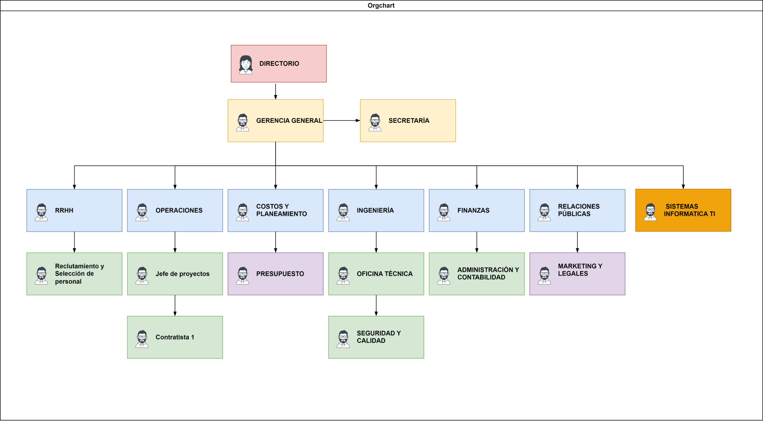



Ilustración 2: Organigrama CEFOISA SAC

# ANALISÍS DE REQUERIMIENTO

Se organizaron reuniones previas al kick-off meeting para revisar los requisitos “Módulos” y establecer una base común sobre el desarrollo de la página web administrable, asegurando que tanto Cefoisa como los técnicos Franklin y Kevin tuvieran una visión clara del proyecto.

## KICK OF MEETING

Es la reunión del lanzamiento del Proyecto “Página Web Administrable para la empresa CEFOISA”. Esta reunión entre Cefoisa, como cliente, y los técnicos Franklin y Kevin, tratará sobre el Análisis de Requerimientos para el desarrollo de la página web administrable, en la que se utilizará la metodología ágil XP (Extreme Programming). Durante la reunión, Cefoisa proporcionará detalles clave sobre sus expectativas y necesidades para el sitio, mientras que Franklin y Kevin aclararán los aspectos técnicos y cómo aplicarán la metodología ágil para asegurar el éxito del proyecto.

Los puntos principales a tratar en la reunión serán:

### Definición de módulos y funcionalidades:

Cefoisa describirá los módulos principales que debe tener la página web, como:

* Inicio
* Servicios
* Productos
* Ubicación
* Contacto
* FAQ
* Login (Iniciar sesión, Registrarse, intranet (mantenimiento producto (CRUD de productos), mantenimiento de servicio (CRUD de Servicios), otros))

Los técnicos explicarán cómo, utilizando la metodología XP, desarrollarán estos módulos de manera iterativa, asegurando que se puedan realizar cambios frecuentes y mantener un control de calidad constante. Para tal fín deben explicar las diferentes fases del proyecto como un marco de desarrollo de la Pagina Web administrable de CEFOISA.

### Tecnologías y plataforma:

Se discutirá la elección de las tecnologías adecuadas, como el Content Management System CMS (si se utiliza uno por ejemplo wordpress), lenguajes de programación, base de datos y hosting, alineando las decisiones técnicas con los principios de la metodología XP, que favorece la simplicidad y la eficiencia.

## Diseño y experiencia de usuario (UX):

Cefoisa expresará sus expectativas de diseño visual y navegación, y los técnicos explicarán cómo se implementarán de manera flexible durante el desarrollo, permitiendo la adaptación continua a las necesidades cambiantes de Cefoisa a lo largo del proyecto.

## Requisitos de seguridad:

Se discutirá la implementación de medidas de seguridad, como certificados SSL y protección de datos. Los técnicos mencionarán cómo XP permitirá la integración de pruebas de seguridad en cada iteración, asegurando que se aborden desde el inicio.

## Plazos y cronograma de desarrollo:

Acordarán un cronograma ágil, donde el proyecto se divida en iteraciones (sprints) que se revisarán al final de cada ciclo, para ello se realizarán reuniones y se dejará constancia a través de un acta.de reunión de iteración Esto permitirá ajustes rápidos y flexibles según el feedback continuo de Cefoisa.

## Soporte y mantenimiento post-lanzamiento:

La reunión abordará el plan de soporte post-lanzamiento, destacando que la metodología XP implica un enfoque continuo en el mantenimiento y mejora del producto a lo largo del tiempo, con ciclos de retroalimentación y mejoras constantes.

## Presupuesto y recursos:

Se definirán los recursos necesarios, ajustados al enfoque ágil, donde el presupuesto podrá adaptarse a las iteraciones y cambios que se presenten durante el desarrollo del proyecto.

# Diagrama Descripción generada automáticamenteMARCO DE TRABAJO PARA EL DESARROLLO DE LA PAGINA WEB ADMINISTRABLE PARA CEFOISA

# FASE DE PLANIFICACIÓN

La planificación es un componente clave de XP, ya que implica definir el alcance, las características y las prioridades del proyecto, así como estimar el tiempo y los recursos necesarios para completarlo. Las herramientas de planificación pueden ayudarle a crear historias de usuario, administrar los retrasos, realizar un seguimiento del progreso y ajustar los planes en función de los comentarios y los cambios. Algunas de las herramientas de planificación más efectivas para XP son Pivotal Tracker, Trello y Miro. Pivotal Tracker es una herramienta de gestión de proyectos basada en la nube que le permite crear y organizar historias de usuario, asignar tareas, supervisar la velocidad y colaborar con su equipo y las partes interesadas. También se integra con varias herramientas de codificación y prueba. Trello es una herramienta simple y flexible que utiliza tableros, listas y tarjetas para representar el flujo de trabajo de su proyecto. Puede usarlo para crear historias de usuario, priorizar características, asignar tareas y comunicarse con su equipo. Miro es una plataforma de colaboración visual que le permite crear y compartir tableros interactivos, diagramas y gráficos para planificar y generar ideas sobre su proyecto. También admite colaboración en tiempo real, videoconferencia y comentarios.

## Herramientas UTILIZADAS:

Se refiere a los recursos, software o técnicas empleadas para facilitar el trabajo en el proyecto. En el contexto de gestión ágil, las herramientas pueden incluir plataformas de gestión de proyectos (como Jira, Trello o Asana), herramientas de comunicación (como Slack o Microsoft Teams), y otras que ayuden a automatizar o facilitar tareas específicas del equipo.

### Trello

Herramienta de gestión de proyectos basada en la metodología Kanban, diseñada para organizar tareas y proyectos de forma visual y colaborativa, de un seguimiento del progreso de una manera visual, productiva y gratificante.



### Draw io

(Ahora conocido como **diagrams.net**) es una herramienta en línea para la creación de diagramas, ampliamente utilizada en proyectos técnicos, educativos y de negocios. Es ideal para diseñar diagramas de flujo, diagramas uml, mapas mentales, y mucho más.



### Pencil

Herramienta de código abierto ideal para crear prototipos de interfaces de usuario (UI) y diagramas. Es ampliamente utilizada en diseño de software, sistemas y páginas web, y permite visualizar ideas antes de implementarlas.



### Google Meet

Plataforma de videoconferencias, ideal para reuniones virtuales, colaboraciones en equipo y presentaciones.



### Microsoft Excel

Herramienta de hoja de cálculo ampliamente utilizada para la gestión, análisis y visualización de datos, mediante cálculos sencillos y seguimiento de casi cualquier tipo de información usada.



### One drive

Servicio de almacenamiento en la nube de Microsoft que permite guardar, compartir y sincronizar archivos de manera segura.



## Historias de Usuarios:

Son una forma de capturar los requisitos del proyecto desde la perspectiva del usuario final. Cada historia describe una función o característica que un usuario final necesita, de manera simple y comprensible. Se estructura típicamente en la forma: "Como **“tipo de usuario”,** quiero **“una funcionalidad”** para **“lograr un objetivo”**".

Nota: CEFOISA en reunión con los técnicos acordaron realizar 5 Historias de Usuarios del total presentado, en una segunda etapa del proyecto como adicional se tomarán en cuenta las historias de usuario faltantes que están enmarcadas en azul

Tabla 1: Lista de Historia de Usuarios y tareas - INICIAL

|  |  |  |  |  |
| --- | --- | --- | --- | --- |
| **N° Historia** | **Nombre de la Historia** | **N° Tareas** | **Iteración** | **Tiempo Estimado** |
| 1 | Gestión de Contenido | 1. Crear página principal | 1 | 1 días |
| 2. Crear Módulos | 1 | 1 días |
| 3. Crear Contenido Módulo Inicio | 1 | 3 días |
| 4. Crear Contenido Modulo Ubicanos | 1 | 3 días |
| 5. Crear Contenido Modulo Contacto | 1 | 3 días |
| 6. Crear Contenido Modulo FAQ | 1 | 3 días |
| 7. Crear Contenido Multimedia | 1 | 3 días |
| 8. Crear accesos (Conversiones) | 1 | 2 días |
| 2 | Gestión de Productos | 1. Agregar producto | 2 | 1 días |
| 2. Editar producto | 2 | 1 días |
| 3. Eliminar producto | 2 | 1 días |
| 4. Visualizar lista de productos | 2 | 1 días |
| 3 | Gestión de Servicios | 1. Agregar servicio | 3 | 1 días |
| 2. Editar servicio | 3 | 1 días |
| 3. Eliminar servicio | 3 | 1 días |
| 4. Visualizar lista de servicios | 3 | 1 días |
| 4 | Gestión de Usuarios | 1. Crear cuenta de usuario | 4 | 2 días |
| 2. Crear Base de datos usuarios | 4 | 3 días |
| 3. Crear Resgistrarse | 4 | 1 días |
| 4. Crear Login - Inicio de Sesión | 4 | 1 días |
| 5 | Gestión de Intranet | 1. Modulo Mantenimiento Productos | 5 | 2 días |
| 2. Modulo Mantenimiento Servicios | 5 | 2 días |
| 3. Modulo Mantenimiento Servicios BD imágenes | 5 | 2 días |
| 4. Modulo Mantenimiento Productos BD imágenes | 5 | 2 días |
| 6 | Gestión de Proveedores | 1. Registrar proveedor | **Adicional** |  |
| 2. Editar proveedor | **Adicional** |  |
| 3. Eliminar proveedor | **Adicional** |  |
| 4. Visualizar lista de proveedores | **Adicional** |  |
| 5. Ver historial de transacciones con proveedores | **Adicional** |  |
| 7 | Gestión de Clientes | 1. Registrar cliente | **Adicional** |  |
| 2. Editar datos de cliente | **Adicional** |  |
| 3. Eliminar cliente | **Adicional** |  |
| 4. Visualizar lista de clientes | **Adicional** |  |
| 5. Enviar notificaciones a clientes | **Adicional** |  |
| 8 | Gestión de Equipos | 1. Registrar equipo | **Adicional** |  |
| 2. Asignar equipo a proyecto | **Adicional** |  |
| 3. Editar datos del equipo | **Adicional** |  |
| 4. Eliminar equipo | **Adicional** |  |
| 5. Visualizar lista de equipos | **Adicional** |  |
| 9 | Gestión de Trabajadores | 1. Registrar trabajador | **Adicional** |  |
| 2. Asignar tareas a trabajador | **Adicional** |  |
| 3. Editar datos de trabajador | **Adicional** |  |
| 4. Eliminar trabajador | **Adicional** |  |
| 5. Ver historial de trabajo | **Adicional** |  |
| 10 | Mantenimiento de Obras Municipales | 1. Registrar obra municipal | **Adicional** |  |
| 2. Agregar tareas a obra | **Adicional** |  |
| 3. Editar datos de obra | **Adicional** |  |
| 4. Eliminar obra | **Adicional** |  |
| 5. Visualizar lista de obras municipales | **Adicional** |  |
| 11 | Mantenimiento de Obras Regionales | 1. Registrar obra regional | **Adicional** |  |
| 2. Agregar tareas a obra | **Adicional** |  |
| 3. Editar datos de obra | **Adicional** |  |
| 4. Eliminar obra | **Adicional** |  |
| 5. Visualizar lista de obras regionales | **Adicional** |  |
| 12 | Mantenimiento de Obras Privadas | 1. Registrar obra privada | **Adicional** |  |
| 2. Agregar tareas a obra | **Adicional** |  |
| 3. Editar datos de obra | **Adicional** |  |
| 4. Eliminar obra | **Adicional** |  |
| 5. Visualizar lista de obras privadas | **Adicional** |  |

Tabla 2: LISTA DE HISTORIAS Y TAREAS - CONTRATO 1

|  |  |  |  |  |
| --- | --- | --- | --- | --- |
| **N° Historia** | **Nombre de la Historia** | **N° Tareas** | **Iteración** | **Tiempo Estimado** |
| 1 | Gestión de Contenido | 1. Crear página principal | 1 | 1 días |
| 2. Crear Módulos | 1 | 1 días |
| 3. Crear Contenido Módulo Inicio | 1 | 3 días |
| 4. Crear Contenido Modulo Ubicanos | 1 | 3 días |
| 5. Crear Contenido Modulo Contacto | 1 | 3 días |
| 6. Crear Contenido Modulo FAQ | 1 | 3 días |
| 7. Crear Contenido Multimedia | 1 | 3 días |
| 8. Crear accesos (Conversiones) | 1 | 2 días |
| 2 | Gestión de Productos | 1. Agregar producto | 2 | 1 días |
| 2. Editar producto | 2 | 1 días |
| 3. Eliminar producto | 2 | 1 días |
| 4. Visualizar lista de productos | 2 | 1 días |
| 3 | Gestión de Servicios | 1. Agregar servicio | 3 | 1 días |
| 2. Editar servicio | 3 | 1 días |
| 3. Eliminar servicio | 3 | 1 días |
| 4. Visualizar lista de servicios | 3 | 1 días |
| 4 | Gestión de Usuarios | 1. Crear cuenta de usuario | 4 | 2 días |
| 2. Crear Base de datos usuarios | 4 | 3 días |
| 3. Crear Resgistrarse | 4 | 1 días |
| 4. Crear Login - Inicio de Sesión | 4 | 1 días |
| 5 | Gestión de Intranet | 1. Modulo Mantenimiento Productos | 5 | 2 días |
| 2. Modulo Mantenimiento Servicios | 5 | 2 días |
| 3. Modulo Mantenimiento Servicios BD imágenes | 5 | 2 días |
| 4. Modulo Mantenimiento Productos BD imágenes | 5 | 2 días |

Tabla 3: Historia de Usuario Gestión de Contenido

|  |  |
| --- | --- |
| **Gestión de Contenido** | |
| Numero Historia: 01 | Usuario: Carlos Ramirez, jefe del área de tecnología de información |
| Nombre de Historia de Usuario: Gestionar Contenido | |
| Prioridad en Negocio: Alta (Alta /Media /Baja) | Riesgo en desarrollo: Bajo (Alta /Media /Baja) |
| Puntos Estimados: 7 (1-10) | Iteración asignada: 1 |
| Descripción: El jefe del área Tecnología de Información podrá administrar los contenidos del sistema. El formulario de Gestión de Contenido permitirá crear, editar, listar y eliminar contenidos. Además podrá categorizar y organizar la información según las necesidades de la empresa. | |
| Observación: Para gestionar el Módulo de Contenido se requiere previamente contar con la siguiente información: título del contenido, descripción, categoría, estado y fecha de publicación. | |

|  |  |
| --- | --- |
| **Gestión de Productos** | |
| Numero Historia: 02 | Usuario: Carlos Ramirez, jefe del área de tecnología de información |
| Nombre de Historia de Usuario: Gestionar Productos | |
| Prioridad en Negocio: Alta (Alta /Media /Baja) | Riesgo en desarrollo: Medio (Alta /Media /Baja) |
| Puntos Estimados: 8 (1-10) | Iteración asignada: 1 |
| Descripción: El sistema permitirá gestionar el catálogo de productos de CEfoisa. Se podrá agregar nuevos productos, actualizar información existente, listar productos, gestionar inventario y eliminar productos obsoletos. Incluye la gestión de categorías y especificaciones técnicas. | |
| Observación: Es necesario contar con la siguiente información para cada producto: código, nombre, descripción, categoría, precio, stock, proveedor y especificaciones técnicas. | |

Tabla 4: Historia de Usuarios Gestión de Servicios

|  |  |
| --- | --- |
| **Gestión de Servicios** | |
| Numero Historia: 03 | Usuario: Carlos Ramirez, jefe del área de tecnología de información |
| Nombre de Historia de Usuario: Gestionar Servicios | |
| Prioridad en Negocio: Alta (Alta /Media /Baja) | Riesgo en desarrollo: Medio (Alta /Media /Baja) |
| Puntos Estimados: 8 (1-10) | Iteración asignada: 2 |
| Descripción: El sistema permitirá administrar los servicios ofrecidos por Cefoisa. Incluye la creación de nuevos servicios, actualización de servicios existentes, listado de servicios disponibles y gestión de estados de servicios. También permitirá asignar recursos y personal a cada servicio. | |
| Observación: Para la gestión de servicios se requiere: nombre del servicio, descripción, duración estimada, precio, recursos necesarios y personal asignado. | |

Tabla 5: Historia de Usuarios Gestión de Usuarios

|  |  |
| --- | --- |
| **Gestión de Usuarios** | |
| Numero Historia: 04 | Usuario: Carlos Ramirez, jefe del área de tecnología de información |
| Nombre de Historia de Usuario: Gestionar Usuarios | |
| Prioridad en Negocio: Alta (Alta /Media /Baja) | Riesgo en desarrollo: Alto (Alta /Media /Baja) |
| Puntos Estimados: 9 (1-10) | Iteración asignada: 1 |
| Descripción: El sistema permitirá la gestión completa de usuarios, incluyendo creación de nuevos usuarios, asignación de roles y permisos, modificación de datos, cambio de estados y eliminación de usuarios. También incluirá la gestión de accesos y autenticación. | |
| Observación: Para la gestión de usuarios se requiere: nombre completo, correo electrónico, rol, permisos, área de trabajo y datos de contacto. | |

Tabla 6: Historia de Usuarios Gestión de Intranet

|  |  |
| --- | --- |
| **Gestión de Intranet** | |
| Numero Historia: 05 | Usuario: Carlos Ramirez, jefe del área de tecnología de información |
| Nombre de Historia de Usuario: Gestionar Intranet | |
| Prioridad en Negocio: Media (Alta /Media /Baja) | Riesgo en desarrollo: Medio (Alta /Media /Baja) |
| Puntos Estimados: 7 (1-10) | Iteración asignada: 2 |
| Descripción: El sistema permitirá gestionar la intranet corporativa de CEfoisa. Incluye la administración de documentos internos, noticias corporativas, calendario de eventos, directorio de empleados y recursos compartidos. También permitirá la gestión de permisos de acceso a diferentes secciones. | |
| Observación: Para la gestión de intranet se requiere: estructura de secciones, permisos por área, tipos de contenido, política de almacenamiento y reglas de acceso. | |

## Asignación de Roles:

Es el proceso de determinar las responsabilidades y tareas específicas de cada miembro del equipo dentro de un proyecto. Esto ayuda a asegurar que cada persona sepa qué se espera de ella y cómo contribuye al avance del proyecto. En metodologías ágiles, los roles pueden ser como el Product Owner, Scrum Master y el equipo de desarrollo.

Tabla 7: ASIGNACIÓN DE ROLES

|  |  |  |
| --- | --- | --- |
| **ROI** | **Responsabilidades** | **Persona Asignada** |
| Programador | Implementar las historias de usuario y estimar el tiempo de desarrollo. | Huaytalla Aldana Franklin |
| Cliente | Determinar la funcionalidad deseada, definir prioridades en cada iteración. | Sari Suere Kevin |
| Encargado de Pruebas | Diseñar las pruebas necesarias y difundir resultados al equipo. | Huaytalla Aldana Franklin |
| Encargado de Seguimiento | Evaluar las tareas realizadas por el programador y comparar el tiempo estimado con el tiempo real de ejecución. | Sari Suere Kevin |
| Entrenador (Coach) | Supervisar el proceso general, guiar al equipo en la metodología XP y asegurar el cumplimiento de los pasos establecidos. | Huaytalla Aldana Franklin |
| Consultor | Brindar soporte técnico externo en áreas específicas que requieran conocimientos avanzados. | Sari Suere Kevin |
| Gestor (Big Boss) | Actuar como enlace entre el cliente y el programador, coordinando y resolviendo problemas además de facilitar recursos. | Huaytalla Aldana Franklin |

Los roles asignados para el desarrollo de la página web administrable de proyectos de CEFOISA, enmarcados en la metodología Extreme Programming (XP), se describen a continuación:

### PROGRAMADOR

• Responsabilidades: Implementa las historias de usuario definidas por el cliente, realiza la codificación del software y estima los tiempos de desarrollo para priorizar las tareas dentro de las iteraciones.

• Asignado a: Huaytalla Aldana Franklin

• Justificación: Su experiencia técnica lo posiciona como el encargado ideal para la implementación directa de las funcionalidades en el sistema.

### CLIENTE

• Responsabilidades: Define las funcionalidades requeridas, establece las prioridades de implementación y aprueba las iteraciones. Representa las necesidades del usuario final, Es la persona encargada de hablar con los clientes.

• Asignado a: Sari Suere Kevin

• Justificación: Su capacidad para analizar y definir requerimientos lo convierte en el mejor intermediario para transmitir las necesidades de CEFOISA al equipo técnico.

### ENCARGADO DE PRUEBAS (TESTER)

• Responsabilidades: Diseña y ejecuta pruebas para validar la funcionalidad del software, asegura la calidad del producto y difunde los resultados al equipo de desarrollo.

• Asignado a: Huaytalla Aldana Franklin

• Justificación: Además de desarrollar, puede validar que el código cumpla con las expectativas y requerimientos funcionales definidos.

### ENCARGADO DE SEGUIMIENTO (TRACKER)

• Responsabilidades: Evalúa el avance del proyecto, comparando el tiempo estimado por el programador con el tiempo real de desarrollo, asegurando el cumplimiento de las iteraciones.

• Asignado a: Sari Suere Kevin

• Justificación: Su enfoque analítico permite monitorear el progreso y detectar posibles desviaciones en el cronograma.

### ENTRENADOR (COACH)

• Responsabilidades: Supervisa todo el proceso de desarrollo, guía al equipo en la aplicación de los principios de XP y asegura que se sigan los pasos del marco de trabajo.

• Asignado a: Huaytalla Aldana Franklin

• Justificación: Su experiencia con metodologías ágiles lo habilita para liderar el equipo en la adopción de buenas prácticas.

### CONSULTOR

• Responsabilidades: Ofrece soporte técnico externo, resolviendo problemas específicos relacionados con el desarrollo del proyecto. Brinda conocimientos especializados en caso de dudas.

• Asignado a: Sari Suere Kevin

• Justificación: Su conocimiento transversal puede resolver cuestiones técnicas que vayan más allá de la implementación directa.

### GESTOR (BIG BOSS)

• Responsabilidades: Establece el vínculo entre el cliente y el programador. Coordina el equipo, ayuda a resolver problemas y se asegura de que el equipo tenga los recursos necesarios para completar el proyecto.

• Asignado a: Huaytalla Aldana Franklin

• Justificación: Su capacidad organizativa lo habilita para fungir como intermediario y asegurarse de que el equipo funcione de manera óptima.

## Planificación de Lanzamientos:

Es el proceso de definir cuándo y cómo se lanzarán las versiones del producto o proyecto. Esto involucra determinar los hitos clave, las fechas de entrega y las funcionalidades que deben completarse antes de cada lanzamiento. Ayuda a gestionar las expectativas de los interesados y organiza el flujo de trabajo.

Tabla 8: PLANIFICACIÓN DE LANZAMIENTOS

|  |  |  |  |  |
| --- | --- | --- | --- | --- |
| **N° Historia** | **Nombre de la Historia** | **Prioridad** | **Tiempo Estimado** | **N° Tareas** |
| 1 | Gestión de Contenido | ALTA | 1 días | 1. Crear página principal |
| 1 días | 2. Crear Módulos |
| 3 días | 3. Crear Contenido Módulo Inicio |
| 3 días | 4. Crear Contenido Modulo Ubicanos |
| 3 días | 5. Crear Contenido Modulo Contacto |
| 3 días | 6. Crear Contenido Modulo FAQ |
| 3 días | 7. Crear Contenido Multimedia |
| 2 días | 8. Crear accesos (Conversiones) |
| 2 | Gestión de Productos | ALTA | 1 días | 1. Agregar producto |
| 1 días | 2. Editar producto |
| 1 días | 3. Eliminar producto |
| 1 días | 4. Visualizar lista de productos |
| 3 | Gestión de Servicios | ALTA | 1 días | 1. Agregar servicio |
| 1 días | 2. Editar servicio |
| 1 días | 3. Eliminar servicio |
| 1 días | 4. Visualizar lista de servicios |
| 4 | Gestión de Usuarios | ALTA | 2 días | 1. Crear cuenta de usuario |
| 3 días | 2. Crear Base de datos usuarios |
| 1 días | 3. Crear Resgistrarse |
| 1 días | 4. Crear Login - Inicio de Sesión |
| 5 | Gestión de Intranet | MEDIA | 2 días | 1. Modulo Mantenimiento Productos |
| 2 días | 2. Modulo Mantenimiento Servicios |
| 2 días | 3. Modulo Mantenimiento Servicios BD imágenes |
| 2 días | 4. Modulo Mantenimiento Productos BD imágenes |

 

Tabla 9: Cronograma Detallado

Tabla 10: Cronograma Historia y Tareas

## Velocidad del Proyecto:

En el contexto ágil, la velocidad se refiere a la cantidad de trabajo que el equipo puede completar en un ciclo de trabajo (normalmente en una iteración o sprint). Se mide en unidades como puntos de historia, tareas completadas o historias de usuario completadas, y permite prever cuánto trabajo puede realizarse en futuras iteraciones.

Tabla 11: VELOCIDAD PLANIFICADA POR ITERACIÓN

|  |  |  |  |  |  |
| --- | --- | --- | --- | --- | --- |
| **Descripción** | **Iteración 1** | **Iteración 2** | **Iteración 3** | **Iteración 4** | **Iteración 5** |
| **Historias de usuario** | **8** | **4** | **4** | **4** | **4** |
| **Número de días** | **19 d** | **4 d** | **4 d** | **7 d** | **8 d** |
| **Horas trabajadas x día** | **8 h** | **8 h** | **8 h** | **8 h** | **8 h** |
| **Total, de horas x días** | **152 h** | **32 h** | **32 h** | **56 h** | **64 h** |

Tabla 12: VELOCIDAD REAL POR ITERACIÓN

|  |  |  |  |  |  |
| --- | --- | --- | --- | --- | --- |
| **Descripción** | **Iteración 1** | **Iteración 2** | **Iteración 3** | **Iteración 4** | **Iteración 5** |
| Historias de usuario | 8 | 4 | 4 | 4 | 4 |
| Número de días | 19 d | 4 d | 4 d | 7 d | 8 d |
| Horas trabajadas x día | 8 h | 8 h | 8 h | 8 h | 8 h |
| Total, de horas x días | 152 h | 32 h | 32 h | 56 h | 64 h |

|  |  |  |  |  |  |
| --- | --- | --- | --- | --- | --- |
| **Descripción** | **Iteración 1** | **Iteración 2** | **Iteración 3** | **Iteración 4** | **Iteración 5** |
| **Velocidad prevista** | **152 h** | **32 h** | **32 h** | **56 h** | **64 h** |
| **Velocidad lograda** | **152 h** | **32 h** | **32 h** | **56 h** | **64 h** |
| **Resultados** | **0 h** | **0 h** | **0 h** | **0 h** | **0 h** |

## PRESUPUESTO APROXIMADO

Tabla 13: PRESUPUESTO DEL PROYECTO POR ITERACIÓN (COSTO POR HORA: $60 por persona)

|  |  |  |  |
| --- | --- | --- | --- |
| **Descripción** | **Horas Totales** | **Costo por Hora (2 personas)** | **Subtotal** |
| Iteración 1 | 152 | $120 | $18,240 |
| Iteración 2 | 32 | $120 | $3,840 |
| Iteración 3 | 32 | $120 | $3,840 |
| Iteración 4 | 56 | $120 | $6,720 |
| Iteración 5 | 64 | $120 | $7,680 |
| **Total del Proyecto por persona** | **336 horas** | **$120** | **$40,320** |

Nota: El presupuesto esta basado en costo por programadores $100, por uso de equipos y viáticos $20; no incluye IGV, ni internet, ni energía eléctrica esto será a costo de la empresa CEFOISA.

## Plan de Entrega del Proyecto:

Es un documento o conjunto de estrategias que describe cómo se entregará el producto o servicio a los clientes o usuarios finales. Incluye detalles sobre el cronograma, los recursos necesarios, los pasos para la implementación y el seguimiento de la calidad y el rendimiento del proyecto.

Tabla 14: PLAN DE ENTREGA DE PROYECTO



## Plan de Iteración:

Es un plan detallado para el ciclo de trabajo de un equipo dentro de una metodología ágil, como Scrum. En él se define qué tareas y objetivos deben completarse dentro de una iteración o sprint (normalmente de dos a cuatro semanas), y cómo se priorizarán las historias de usuario y el trabajo relacionado para alcanzar esos objetivos.

Tabla 15: PLAN DE ITERACIÓN POR TAREAS

|  |  |  |  |  |  |  |  |
| --- | --- | --- | --- | --- | --- | --- | --- |
| **N° Historia** | **Nombre de la Historia** | **N° Tareas** | **Iteración** | **Tiempo Estimado** | **Tiempo Historia** | **Fecha de Inicio** | **Fecha de Final** |
| 1 | Gestión de Contenido | 1. Crear página principal | 1 | 1 días | 19 días | 8/09/2024 | 9/09/2024 |
| 2. Crear Módulos | 1 | 1 días | 10/09/2024 | 11/09/2024 |
| 3. Crear Contenido Módulo Inicio | 1 | 3 días | 12/09/2024 | 15/09/2024 |
| 4. Crear Contenido Modulo Ubicanos | 1 | 3 días | 16/09/2024 | 19/09/2024 |
| 5. Crear Contenido Modulo Contacto | 1 | 3 días | 20/09/2024 | 23/09/2024 |
| 6. Crear Contenido Modulo FAQ | 1 | 3 días | 24/09/2024 | 27/09/2024 |
| 7. Crear Contenido Multimedia | 1 | 3 días | 28/09/2024 | 1/10/2024 |
| 8. Crear accesos (Conversiones) | 1 | 2 días | 2/10/2024 | 4/10/2024 |
| 2 | Gestión de Productos | 1. Agregar producto | 2 | 1 días | 4 días | 5/10/2024 | 6/10/2024 |
| 2. Editar producto | 2 | 1 días | 7/10/2024 | 8/10/2024 |
| 3. Eliminar producto | 2 | 1 días | 9/10/2024 | 10/10/2024 |
| 4. Visualizar lista de productos | 2 | 1 días | 11/10/2024 | 12/10/2024 |
| 3 | Gestión de Servicios | 1. Agregar servicio | 3 | 1 días | 4 días | 13/10/2024 | 14/10/2024 |
| 2. Editar servicio | 3 | 1 días | 15/10/2024 | 16/10/2024 |
| 3. Eliminar servicio | 3 | 1 días | 17/10/2024 | 18/10/2024 |
| 4. Visualizar lista de servicios | 3 | 1 días | 19/10/2024 | 20/10/2024 |
| 4 | Gestión de Usuarios | 1. Crear cuenta de usuario | 4 | 2 días | 7 días | 21/10/2024 | 23/10/2024 |
| 2. Crear Base de datos usuarios | 4 | 3 días | 24/10/2024 | 27/10/2024 |
| 3. Crear Resgistrarse | 4 | 1 días | 28/10/2024 | 29/10/2024 |
| 4. Crear Login - Inicio de Sesión | 4 | 1 días | 30/10/2024 | 31/10/2024 |
| 5 | Gestión de Intranet | 1. Modulo Mantenimiento Productos | 5 | 2 días | 8 días | 1/11/2024 | 3/11/2024 |
| 2. Modulo Mantenimiento Servicios | 5 | 2 días | 4/11/2024 | 6/11/2024 |
| 3. Modulo Mantenimiento Servicios BD imágenes | 5 | 2 días | 7/11/2024 | 9/11/2024 |
| 4. Modulo Mantenimiento Productos BD imágenes | 5 | 2 días | 10/11/2024 | 12/11/2024 |
|  |  |  |  |  |  |  |  |

Total de Historias : 5 Historias

Total de Tareas : 24 tareas

Total de Días Laborables :42 días

# FASE DE DISEÑO

La Fase de Diseño es crucial para asegurar que el sistema a desarrollar cumpla con los requisitos definidos y esté alineado con las expectativas del cliente. En esta fase, se tomarán decisiones fundamentales sobre la estructura, la interfaz de usuario y la funcionalidad del proyecto, todo ello enfocado en crear una base sólida para el desarrollo de la aplicación.

## Metáfora del sistema

La metáfora del sistema es una representación visual o conceptual que permite a los miembros del equipo y al cliente entender el comportamiento y las interacciones del sistema de una manera simplificada y accesible. Esta metáfora se utiliza para facilitar la comunicación entre todos los involucrados en el proyecto, asegurando que todos compartan una visión común sobre cómo funcionará el sistema.

Por ejemplo, si el proyecto es una página web administrable, la metáfora podría ser la de un "panel de control de un automóvil", donde el cliente tiene un "volante" (interfaz de usuario) que le permite "dirigir" el contenido del sitio y tomar decisiones sobre las funcionalidades a activar o desactivar. Esto es lo que desea CEFOISA, dirigir y controlar sus proyectos desde la pagina administrable para la toma de decisiones.

En el proceso de desarrollo del proyecto se han definido cinco módulos principales que representan la estructura fundamental del sistema de gestión de contenidos y servicios de CEFOISA:

## Módulo de Contenido:

* Página principal que presenta la información corporativa
* Gestión de contenidos por secciones (Inicio, Ubicanos, Contacto, FAQ)
* Sistema de gestión multimedia para recursos digitales
* Control de accesos y conversiones de visitantes

## Módulo de Productos:

* Interfaz para la gestión completa del catálogo de productos
* Mantenimiento de registros de productos
* Operaciones CRUD (Crear, Leer, Actualizar, Eliminar)
* Sistema de visualización y listado de productos
* Base de datos de imágenes de productos

## Módulo de Servicios:

* Gestión integral de servicios ofrecidos
* Mantenimiento de catálogo de servicios
* Operaciones CRUD para servicios
* Sistema de visualización y listado de servicios
* Base de datos de imágenes de servicios

## Módulo de Usuarios:

* Sistema de autenticación y control de acceso
* Gestión de cuentas de usuario
* Base de datos centralizada de usuarios
* Sistema de registro y login
* Control de sesiones y permisos

## Módulo de Intranet:

* Mantenimiento de productos y mantenimiento servicios
* Sistema de gestión documental
* Gestión de bases de datos de imágenes
* Control de acceso a recursos internos
* Herramientas de administración
* Dashboard de Control

**Nota**: La empresa CEFOISA requiere que cada módulo sea realizado independientemente, esto con la finalidad de ya tener presencia en línea, pues requiere de las visitas y solicitudes de proyectos; Es así que se acordó en la mediante Acta de Reunión – Plan de Iteración para el proyecto Página Web Administrable para la empresa CEFOISA.

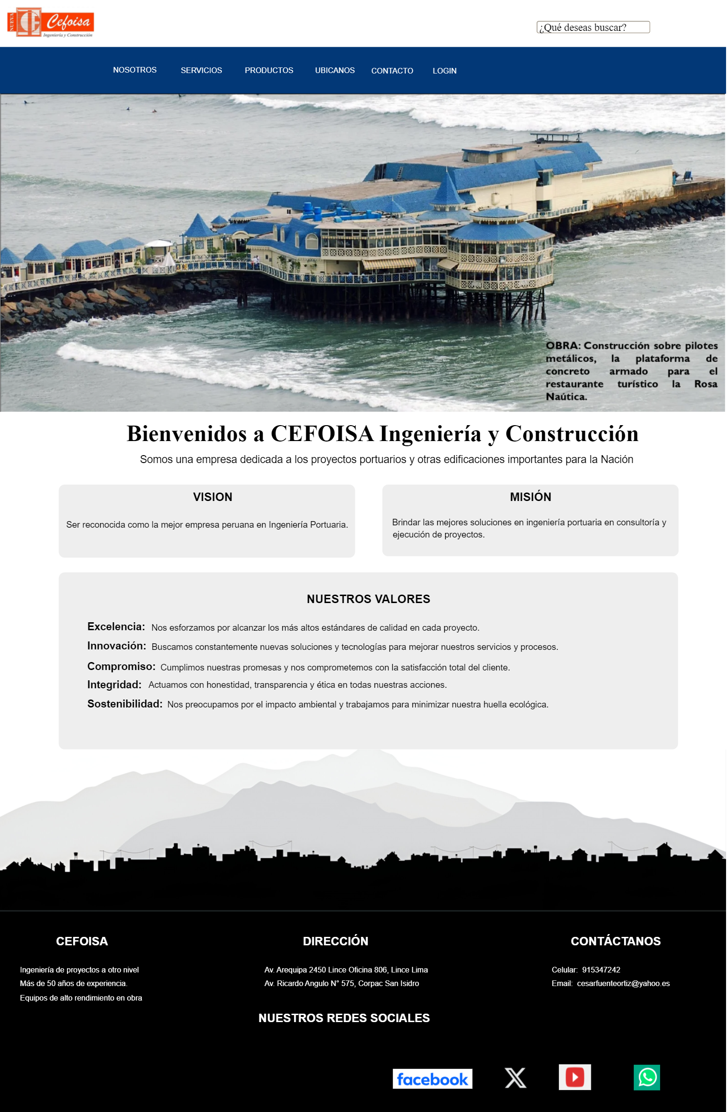El proyecto consta de varias iteraciones; y esta compuesta de dos partes contrato 1 y contrato2. El presente informe se basa en el contrato 1 y tiene 5 iteraciones

Ilustración 3: Interfaz de Proyecto Página Web Administrable CEFOISA

## Tareas de ingeniería y tarjetas CRC

Las Tareas de Ingeniería son las actividades técnicas que deben realizarse durante el desarrollo del proyecto, desde la creación de prototipos hasta el diseño detallado de los módulos. Las Tarjetas CRC (Clase-Responsabilidad-Colaboración) se utilizan en la metodología ágil para identificar las clases dentro del sistema, sus responsabilidades y las colaboraciones necesarias entre ellas.

Clases: Representan los objetos clave del sistema.

Responsabilidad: Cada clase tiene una tarea específica que debe realizar.

Colaboración: Indica con qué otras clases interactúa.

Estas tarjetas permiten a los desarrolladores planificar el diseño del sistema de manera clara y estructurada.

### Primera iteración

En la primera iteración, el objetivo es establecer los cimientos del proyecto. En esta fase, se diseñan los prototipos básicos y se define la arquitectura del sistema. También se implementan las funcionalidades mínimas y se prueban los componentes iniciales del sistema. El feedback obtenido en esta iteración se utiliza para ajustar el diseño y planificar las siguientes fases del desarrollo. Historia de usuario 1 Gestión de Contenido

Tabla 16: Primera Iteración por Tareas



#### Tareas de Ingeniería

Tabla 17: Tarea de Ingeniería Crear página principal

|  |  |
| --- | --- |
| **Tarea de Ingeniería** | |
| **Número de Tarea:** | 1.1 |
| **Historia de Usuario:** | 1 - Gestión de Contenido |
| **Tipo de Tarea:** | Desarrollo |
| **Puntos Estimados:** | 1 |
| **Fecha Inicio:** | 8/09/2024 |
| **Fecha Fin:** | 9/09/2024 |
| **Programador Responsable:** | Franklin Huaytalla |
| **Descripción:** | Desarrollar la página principal del sitio web con el diseño responsive y la estructura base que incluye: - Header con logo y menú principal - Sección de banner principal - Secciones de contenido destacado - Footer con información de contacto - Implementación de diseño responsive |

Tabla 18: Tarea de Ingeniería Crear Módulos

|  |  |
| --- | --- |
| **Tarea de Ingeniería** | |
| **Número de Tarea:** | 1.2 |
| **Historia de Usuario:** | 1 - Gestión de Contenido |
| **Tipo de Tarea:** | Desarrollo |
| **Puntos Estimados:** | 1 |
| **Fecha Inicio:** | 10/09/2024 |
| **Fecha Fin:** | 11/09/2024 |
| **Programador Responsable:** | Kevin Sari |
| **Descripción:** | Implementar la estructura base de los módulos del sistema: - Configuración de rutas - Estructura de carpetas - Sistema de templates - Integración con base de datos - Sistema de caché |

Tabla 19: Tarea de Ingeniería Crear Contenido Módulo Inicio

|  |  |
| --- | --- |
| **Tarea de Ingeniería** | |
| **Número de Tarea:** | 1.3 |
| **Historia de Usuario:** | 1 - Gestión de Contenido |
| **Tipo de Tarea:** | Desarrollo |
| **Puntos Estimados:** | 3 |
| **Fecha Inicio:** | 12/09/2024 |
| **Fecha Fin:** | 15/09/2024 |
| **Programador Responsable:** | Franklin Huaytalla |
| **Descripción:** | Desarrollar el módulo de inicio con: - Slider principal dinámico - Secciones de contenido destacado - Integración con CMS - Sistema de categorías - Gestión de contenido dinámico |

Tabla 20: Tarea de Ingeniería Crear Contenido Módulo Ubicanos

|  |  |
| --- | --- |
| **Tarea de Ingeniería** | |
| **Número de Tarea:** | 1.4 |
| **Historia de Usuario:** | 1 - Gestión de Contenido |
| **Tipo de Tarea:** | Desarrollo |
| **Puntos Estimados:** | 3 |
| **Fecha Inicio:** | 16/09/2024 |
| **Fecha Fin:** | 19/09/2024 |
| **Programador Responsable:** | Kevin Sari |
| **Descripción:** | Implementar el módulo de ubicación: - Integración con Google Maps API - Formulario de búsqueda de ubicaciones - Sistema de geolocalización - Información de sucursales - Rutas y direcciones |

Tabla 21: Tarea de Ingeniería Crear Contenido Módulo Contacto

|  |  |
| --- | --- |
| **Tarea de Ingeniería** | |
| **Número de Tarea:** | 1.5 |
| **Historia de Usuario:** | 1 - Gestión de Contenido |
| **Tipo de Tarea:** | Desarrollo |
| **Puntos Estimados:** | 3 |
| **Fecha Inicio:** | 20/09/2024 |
| **Fecha Fin:** | 23/09/2024 |
| **Programador Responsable:** | Franklin Huaytalla |
| **Descripción:** | Desarrollar el módulo de contacto incluyendo: - Formulario de contacto dinámico - Validación de campos en tiempo real - Sistema de envío de correos - Integración con API de notificaciones - Sistema de seguimiento de contactos |

Tabla 22:Tarea de Ingeniería Crear Contenido Módulo FAQ

|  |  |
| --- | --- |
| **Tarea de Ingeniería** | |
| **Número de Tarea:** | 1.6 |
| **Historia de Usuario:** | 1 - Gestión de Contenido |
| **Tipo de Tarea:** | Desarrollo |
| **Puntos Estimados:** | 3 |
| **Fecha Inicio:** | 24/09/2024 |
| **Fecha Fin:** | 27/09/2024 |
| **Programador Responsable:** | Kevin Sari |
| **Descripción:** | Implementar el módulo de preguntas frecuentes con: - Sistema de categorización de FAQs - Búsqueda dinámica - Sistema de acordeón para respuestas - Panel de administración de FAQs - Sistema de votación de utilidad |

Tabla 23: Tarea de Ingeniería Crear Contenido Multimedia

|  |  |
| --- | --- |
| **Tarea de Ingeniería** | |
| **Número de Tarea:** | 1.7 |
| **Historia de Usuario:** | 1 - Gestión de Contenido |
| **Tipo de Tarea:** | Desarrollo |
| **Puntos Estimados:** | 3 |
| **Fecha Inicio:** | 28/09/2024 |
| **Fecha Fin:** | 1/10/2024 |
| **Programador Responsable:** | Franklin Huaytalla |
| **Descripción:** | Desarrollar el sistema de gestión multimedia: - Galería de imágenes responsive - Reproductor de videos - Sistema de organización de archivos - Optimización de recursos - Integración con CDN |

Tabla 24: Tarea de Ingeniería Crear accesos (Conversiones)

|  |  |
| --- | --- |
| **Tarea de Ingeniería** | |
| **Número de Tarea:** | 1.8 |
| **Historia de Usuario:** | 1 - Gestión de Contenido |
| **Tipo de Tarea:** | Desarrollo |
| **Puntos Estimados:** | 2 |
| **Fecha Inicio:** | 2/10/2024 |
| **Fecha Fin:** | 4/10/2024 |
| **Programador Responsable:** | Kevin Sari |
| **Descripción:** | Implementar el sistema de seguimiento de conversiones: - Tracking de eventos - Integración con Google Analytics - Sistema de metas y conversiones - Reportes de seguimiento - Dashboard de métricas |

#### TARJETA CRC (Clase-Responsabilidad-Colaboración)

Tabla 25: Tarjeta CRC - HomeController

|  |  |
| --- | --- |
| **Tarjeta CRC: HomeController** | |
| **Responsabilidades** | **Colaboradores** |
| - Gestionar vista principal | - TemplateService |
| - Cargar elementos dinámicos | - ContentManager |
| - Controlar navegación | - NavigationHelper |
| - Manejar responsive design | - ResponsiveController |

Tabla 26: Tarjeta CRC: ModuleManager

|  |  |
| --- | --- |
| **Tarjeta CRC: ModuleManager** | |
| Responsabilidades | Colaboradores |
| - Gestionar estructura modular | - RouterService |
| - Manejar rutas | - DatabaseManager |
| - Controlar dependencias | - CacheService |
| - Administrar caché | - ConfigController |

Tabla 27: Tarjeta CRC: HomeContentController

|  |  |
| --- | --- |
| **Tarjeta CRC: HomeContentController** | |
| **Responsabilidades** | **Colaboradores** |
| - Gestionar contenido dinámico | - SliderManager |
| - Manejar slider | - CategoryService |
| - Administrar categorías | - CMSController |
| - Controlar CMS | - ContentRepository |

Tabla 28: Tarjeta CRC - LocationController

|  |  |
| --- | --- |
| **Tarjeta CRC: LocationController** | |
| **Responsabilidades** | **Colaboradores** |
| - Gestionar mapas | - GoogleMapsService |
| - Manejar geolocalización | - GeoLocationManager |
| - Administrar direcciones | - AddressRepository |
| - Controlar rutas | - RouteController |

Tabla 29: Tarjeta CRC - ContactController

|  |  |
| --- | --- |
| **Tarjeta CRC: ContactController** | |
| **Responsabilidades** | **Colaboradores** |
| - Gestionar formulario de contacto | - FormValidator |
| - Validar datos | - EmailService |
| - Enviar notificaciones | - NotificationManager |
| - Procesar solicitudes | - ContactRepository |

Tabla 30: Tarjeta CRC – FAQController

|  |  |
| --- | --- |
| **Tarjeta CRC: FAQController** | |
| **Responsabilidades** | **Colaboradores** |
| - Gestionar preguntas frecuentes | - FAQRepository |
| - Manejar categorías | - SearchService |
| - Controlar búsquedas | - CategoryManager |
| - Administrar votaciones | - VotingSystem |

Tabla 31: Tarjeta CRC - MultimediaController

|  |  |
| --- | --- |
| **Tarjeta CRC: MultimediaController** | |
| **Responsabilidades** | **Colaboradores** |
| - Gestionar archivos multimedia | - MediaRepository |
| - Optimizar recursos | - OptimizationService |
| - Manejar reproductor | - PlayerManager |
| - Controlar CDN | - CDNController |

Tabla 32: Tarjeta CRC - ConversionController

|  |  |
| --- | --- |
| **Tarjeta CRC: ConversionController** | |
| **Responsabilidades** | **Colaboradores** |
| - Rastrear eventos | - AnalyticsService |
| - Gestionar analíticas | - EventTracker |
| - Monitorear conversiones | - ConversionManager |
| - Generar reportes | - ReportGenerator |

### Segunda iteración

En la segunda iteración, se amplía y mejora lo desarrollado en la primera fase. Se optimizan los prototipos y se añaden nuevas funcionalidades que incrementen la complejidad del sistema. Además, se realizan pruebas adicionales para evaluar la integridad de la aplicación, su usabilidad y su rendimiento. Se analiza también el feedback de la primera iteración para realizar los ajustes necesarios. Historia de usuario 2 Gestión de Productos.

Tabla 33: Segunda Iteración por Tareas



#### Tareas de Ingeniería

Tabla 34: Tarea de Ingenieria - Agregar producto

|  |  |
| --- | --- |
| **Tarea de Ingeniería - 2.1** | |
| **Número de Tarea:** | 2.1 |
| **Número de Historia:** | 2 - Gestión de Productos |
| **Nombre de Tarea:** | Agregar producto |
| **Tipo de Tarea:** | Desarrollo |
| **Fecha Inicio:** | 5/10/2024 |
| **Fecha Fin:** | 6/10/2024 |
| **Programador Responsable:** | Franklin Huaytalla |
| **Descripción:** | Implementar el formulario de registro de nuevos productos con validación de campos, gestión de imágenes y almacenamiento en base de datos. |

Tabla 35: Tarea de Ingeniería Editar producto

|  |  |
| --- | --- |
| **Tarea de Ingeniería - 2.2** | |
| **Número de Tarea:** | 2.2 |
| **Número de Historia:** | 2 - Gestión de Productos |
| **Nombre de Tarea:** | Editar producto |
| **Tipo de Tarea:** | Desarrollo |
| **Fecha Inicio:** | 7/10/2024 |
| **Fecha Fin:** | 8/10/2024 |
| **Programador Responsable:** | Franklin Huaytalla |
| **Descripción:** | Implementar la funcionalidad de edición de productos existentes, incluyendo actualización de imágenes y validación de cambios. |

Tabla 36: Tarea de Ingenieria Nombre de Tarea -Eliminar producto

|  |  |
| --- | --- |
| **Tarea de Ingeniería - 2.3** | |
| **Número de Tarea:** | 2.3 |
| **Número de Historia:** | 2 - Gestión de Productos |
| **Nombre de Tarea:** | Eliminar producto |
| **Tipo de Tarea:** | Desarrollo |
| **Fecha Inicio:** | 9/10/2024 |
| **Fecha Fin:** | 10/10/2024 |
| **Programador Responsable:** | Kevin Sari |
| **Descripción:** | Implementar la funcionalidad de eliminación de productos con validación de dependencias y eliminación segura de recursos asociados. |

Tabla 37: Tarea de Ingeniería - Visualizar lista de productos

|  |  |
| --- | --- |
| **Tarea de Ingeniería - 2.4** | |
| **Número de Tarea:** | 2.4 |
| **Número de Historia:** | 2 - Gestión de Productos |
| **Nombre de Tarea:** | Visualizar lista de productos |
| **Tipo de Tarea:** | Desarrollo |
| **Fecha Inicio:** | 11/10/2024 |
| **Fecha Fin:** | 12/10/2024 |
| **Programador Responsable:** | Kevin Sari |
| **Descripción:** | Implementar la vista de listado de productos con funciones de búsqueda, filtrado, paginación y ordenamiento. |

#### TARJETA CRC (Clase-Responsabilidad-Colaboración)

|  |  |
| --- | --- |
| **Tarjeta CRC: ProductCreationController** | |
| **Responsabilidades** | **Colaboradores** |
| - Validar datos de producto | - ProductValidator |
| - Gestionar subida de imágenes | - ImageUploadService |
| - Crear registro en BD | - ProductRepository |
| - Manejar mensajes de respuesta | - NotificationService |

|  |  |
| --- | --- |
| **Tarjeta CRC: ProductUpdateController** | |
| **Responsabilidades** | **Colaboradores** |
| - Cargar datos existentes | - ProductRepository |
| - Validar modificaciones | - ImageUpdateService |
| - Actualizar imágenes | - ValidationService |
| - Persistir cambios | - HistoryLogger |

|  |  |
| --- | --- |
| **Tarjeta CRC: ProductDeletionController** | |
| **Responsabilidades** | **Colaboradores** |
| - Validar dependencias | - DependencyChecker |
| - Eliminar recursos asociados | - ResourceCleaner |
| - Registrar eliminación | - AuditLogger |
| - Manejar rollback | - TransactionManager |

|  |  |
| --- | --- |
| **Tarjeta CRC: ProductListController** | |
| **Responsabilidades** | **Colaboradores** |
| - Listar productos | - ProductRepository |
| - Implementar búsqueda | - SearchService |
| - Manejar paginación | - PaginationManager |
| - Gestionar filtros | - FilterService |

### Tercera iteración

La tercera iteración se enfoca en pulir y afinar el diseño. Se añaden nuevas características, pero también se realiza una revisión exhaustiva de los componentes ya implementados para asegurar que el sistema funcione de manera eficiente y sin errores. En esta fase, el cliente empieza a ver un avance significativo en el proyecto y se deben realizar pruebas de integración más rigurosas. Historia de usuario 3 Gestión de Servicios

Tabla 38: Tercera Iteración por Tareas



#### Tareas de Ingeniería

Tabla 39: Tarea de Ingeniería Agregar servicio



Tabla 40: Tarea de Ingeniería Editar Servicio



Tabla 41:Tarea de Ingeniería Eliminar Servicio



Tabla 42: Tarea de Ingeniería Visualizar lista de Servicios



#### TARJETA CRC (Clase-Responsabilidad-Colaboración)

Tabla 43: Tarjeta CRC - ServiceCreationController



Tabla 44: Tarjeta CRC - ServiceUpdateController



Tabla 45: Tarjeta CRC - ServiceUpdateController



Tabla 46: Tarjeta CRC - ServiceListController



### Cuarta iteración

En la cuarta iteración, el sistema ya debe estar cerca de estar listo para su implementación final. El diseño está completo y todas las funcionalidades principales están integradas. Se realizan pruebas finales de validación, se corrigen errores detectados y se mejora la performance del sistema. Cualquier ajuste necesario en función del feedback recibido en iteraciones anteriores debe ser realizado en esta fase. Historia de usuario 4 Gestión de Usuarios.

Tabla 47: Cuarta Iteración por Tareas



#### Tareas de Ingeniería









#### TARJETA CRC (Clase-Responsabilidad-Colaboración)









### QUINTA ITERACIÓN

En la quinta iteración, el sistema debe estar completamente funcional y listo para su implementación. Esta fase se enfoca en la validación final, asegurando que el sistema cumpla con todos los requisitos del cliente y las expectativas de calidad. Se realizan pruebas exhaustivas de integración y aceptación, asegurando que todas las funcionalidades operen correctamente en conjunto. Cualquier ajuste adicional o mejora solicitada en base al feedback de las iteraciones anteriores se implementa en esta fase. También se realiza una revisión final de la documentación técnica y de usuario, y se lleva a cabo un análisis de la seguridad y optimización del rendimiento. Esta iteración marca la etapa final antes de la entrega o despliegue del sistema en producción. Historia de usuario 5 Gestión de Intranet.

Tabla 48: Quinta Iteración por tareas



#### Tareas de Ingeniería









#### TARJETA CRC (Clase-Responsabilidad-Colaboración)









## Modelo de base de datos

El Modelo de base de datos es una representación detallada de cómo se organizarán los datos dentro del sistema. En esta fase, se definen las tablas, relaciones, claves primarias y foráneas, así como los índices necesarios para garantizar la integridad y eficiencia de las consultas.

El modelo de base de datos se construye tomando en cuenta los requisitos funcionales del proyecto y se ajusta iterativamente durante el proceso de desarrollo, según los cambios en los requerimientos o en el diseño general del sistema.

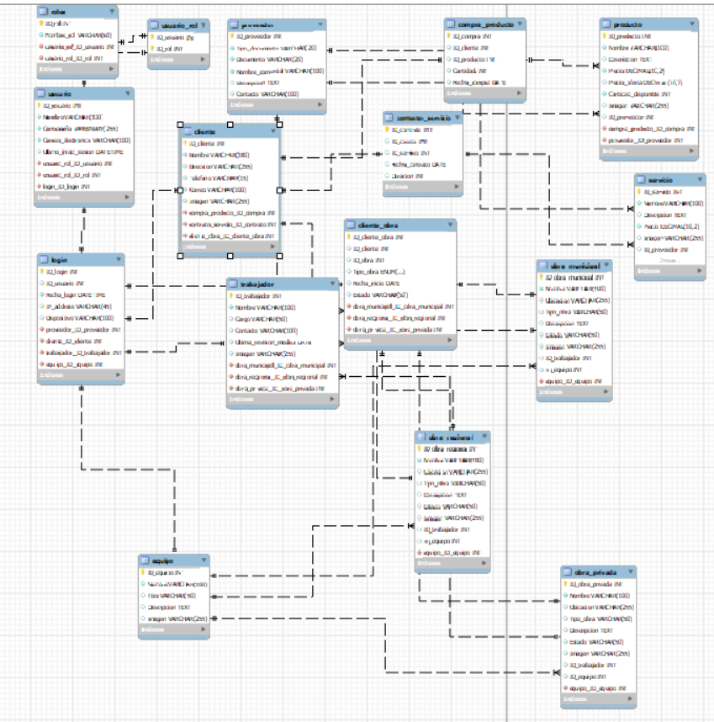

Ilustración 4: BASE DE DATOS MODELO FÍSICO

### Codigo de Base de Datos SQL

-- Crear la base de datos

CREATE DATABASE IF NOT EXISTS cefoisa;

USE cefoisa;

-- Tabla Usuario

CREATE TABLE Usuario (

ID_usuario INT PRIMARY KEY AUTO_INCREMENT,

Nombre VARCHAR(100) NOT NULL,

Contraseña VARBINARY(255) NOT NULL,

Correo_electronico VARCHAR(100) NOT NULL UNIQUE,

Ultimo_inicio_sesion DATETIME

);

-- Tabla Roles

CREATE TABLE Roles (

ID_rol INT PRIMARY KEY AUTO_INCREMENT,

Nombre_rol VARCHAR(50) NOT NULL

);

-- Tabla intermedia Usuario_Rol para relación muchos a muchos entre Usuario y Roles

CREATE TABLE Usuario_Rol (

ID_usuario INT,

ID_rol INT,

PRIMARY KEY (ID_usuario, ID_rol),

FOREIGN KEY (ID_usuario) REFERENCES Usuario(ID_usuario),

FOREIGN KEY (ID_rol) REFERENCES Roles(ID_rol)

);

-- Tabla Login para registrar los eventos de inicio de sesión

CREATE TABLE Login (

ID_login INT PRIMARY KEY AUTO_INCREMENT,

ID_usuario INT,

Fecha_login DATETIME NOT NULL,

IP_address VARCHAR(45), -- Para IPv4 e IPv6

Dispositivo VARCHAR(100),

FOREIGN KEY (ID_usuario) REFERENCES Usuario(ID_usuario)

);

-- Continuación del código proporcionado para otras tablas...

-- Tabla Proveedor

CREATE TABLE Proveedor (

ID_proveedor INT PRIMARY KEY AUTO_INCREMENT,

Tipo_documento VARCHAR(20) NOT NULL,

Documento VARCHAR(20) NOT NULL UNIQUE,

Nombre_comercial VARCHAR(100) NOT NULL,

Descripcion TEXT,

Contacto VARCHAR(100)

);

-- Tabla Producto

CREATE TABLE Producto (

ID_producto INT PRIMARY KEY AUTO_INCREMENT,

Nombre VARCHAR(100) NOT NULL,

Descripcion TEXT,

Precio DECIMAL(10,2) NOT NULL,

Precio_oferta DECIMAL(10,2),

Cantidad_disponible INT NOT NULL,

Imagen VARCHAR(255),

ID_proveedor INT,

FOREIGN KEY (ID_proveedor) REFERENCES Proveedor(ID_proveedor)

);

-- Tabla Servicio

CREATE TABLE Servicio (

ID_servicio INT PRIMARY KEY AUTO_INCREMENT,

Nombre VARCHAR(100) NOT NULL,

Descripcion TEXT,

Precio DECIMAL(10,2) NOT NULL,

Imagen VARCHAR(255),

ID_proveedor INT,

FOREIGN KEY (ID_proveedor) REFERENCES Proveedor(ID_proveedor)

);

-- Tabla Cliente

CREATE TABLE Cliente (

ID_cliente INT PRIMARY KEY AUTO_INCREMENT,

Nombre VARCHAR(100) NOT NULL,

Direccion VARCHAR(255),

Telefono VARCHAR(15),

Correo VARCHAR(100) UNIQUE,

Imagen VARCHAR(255)

);

-- Tabla Equipo

CREATE TABLE Equipo (

ID_equipo INT PRIMARY KEY AUTO_INCREMENT,

Nombre VARCHAR(100) NOT NULL,

Tipo VARCHAR(50),

Descripcion TEXT,

Imagen VARCHAR(255)

);

-- Tabla Trabajador

CREATE TABLE Trabajador (

ID_trabajador INT PRIMARY KEY AUTO_INCREMENT,

Nombre VARCHAR(100) NOT NULL,

Cargo VARCHAR(50),

Contacto VARCHAR(100),

Ultima_revision_medica DATE,

Imagen VARCHAR(255)

);

-- Tabla Obra_Municipal

CREATE TABLE Obra_Municipal (

ID_obra_municipal INT PRIMARY KEY AUTO_INCREMENT,

Nombre VARCHAR(100) NOT NULL,

Ubicacion VARCHAR(255),

Tipo_obra VARCHAR(50),

Descripcion TEXT,

Estado VARCHAR(50),

Imagen VARCHAR(255),

ID_trabajador INT,

ID_equipo INT,

FOREIGN KEY (ID_trabajador) REFERENCES Trabajador(ID_trabajador),

FOREIGN KEY (ID_equipo) REFERENCES Equipo(ID_equipo)

);

-- Tabla Obra_Regional

CREATE TABLE Obra_Regional (

ID_obra_regional INT PRIMARY KEY AUTO_INCREMENT,

Nombre VARCHAR(100) NOT NULL,

Ubicacion VARCHAR(255),

Tipo_obra VARCHAR(50),

Descripcion TEXT,

Estado VARCHAR(50),

Imagen VARCHAR(255),

ID_trabajador INT,

ID_equipo INT,

FOREIGN KEY (ID_trabajador) REFERENCES Trabajador(ID_trabajador),

FOREIGN KEY (ID_equipo) REFERENCES Equipo(ID_equipo)

);

-- Tabla Obra_Privada

CREATE TABLE Obra_Privada (

ID_obra_privada INT PRIMARY KEY AUTO_INCREMENT,

Nombre VARCHAR(100) NOT NULL,

Ubicacion VARCHAR(255),

Tipo_obra VARCHAR(50),

Descripcion TEXT,

Estado VARCHAR(50),

Imagen VARCHAR(255),

ID_trabajador INT,

ID_equipo INT,

FOREIGN KEY (ID_trabajador) REFERENCES Trabajador(ID_trabajador),

FOREIGN KEY (ID_equipo) REFERENCES Equipo(ID_equipo)

);

-- Tabla Compra_Producto para relación entre Cliente y Producto

CREATE TABLE Compra_Producto (

ID_compra INT PRIMARY KEY AUTO_INCREMENT,

ID_cliente INT,

ID_producto INT,

Cantidad INT,

Fecha_compra DATE,

FOREIGN KEY (ID_cliente) REFERENCES Cliente(ID_cliente),

FOREIGN KEY (ID_producto) REFERENCES Producto(ID_producto)

);

-- Tabla Contrato_Servicio para relación entre Cliente y Servicio

CREATE TABLE Contrato_Servicio (

ID_contrato INT PRIMARY KEY AUTO_INCREMENT,

ID_cliente INT,

ID_servicio INT,

Fecha_contrato DATE,

Duracion INT,

FOREIGN KEY (ID_cliente) REFERENCES Cliente(ID_cliente),

FOREIGN KEY (ID_servicio) REFERENCES Servicio(ID_servicio)

);

-- Tabla Cliente_Obra para relación entre Cliente y Obras (Municipal, Regional, Privada)

CREATE TABLE Cliente_Obra (

ID_cliente_obra INT PRIMARY KEY AUTO_INCREMENT,

ID_cliente INT,

ID_obra INT, -- Puede apuntar a una obra específica

Tipo_obra ENUM('Municipal', 'Regional', 'Privada'),

Fecha_inicio DATE,

Estado VARCHAR(50),

FOREIGN KEY (ID_cliente) REFERENCES Cliente(ID_cliente)

);

## Prototipos del proyecto

Los Prototipos del proyecto son representaciones visuales y funcionales de las partes más importantes del sistema. Estos prototipos son iterativos y sirven para obtener feedback temprano por parte de los usuarios y stakeholders. Los prototipos permiten validar el diseño de la interfaz y ajustar las funcionalidades antes de que se realice el desarrollo final.

## Primera iteración del prototipo

En la primera iteración del prototipo, se desarrollan maquetas básicas de la interfaz de usuario. Estos prototipos pueden ser de baja fidelidad, utilizando herramientas como wireframes o mockups, que permiten mostrar la disposición de los elementos principales y la navegación básica del sitio o aplicación.

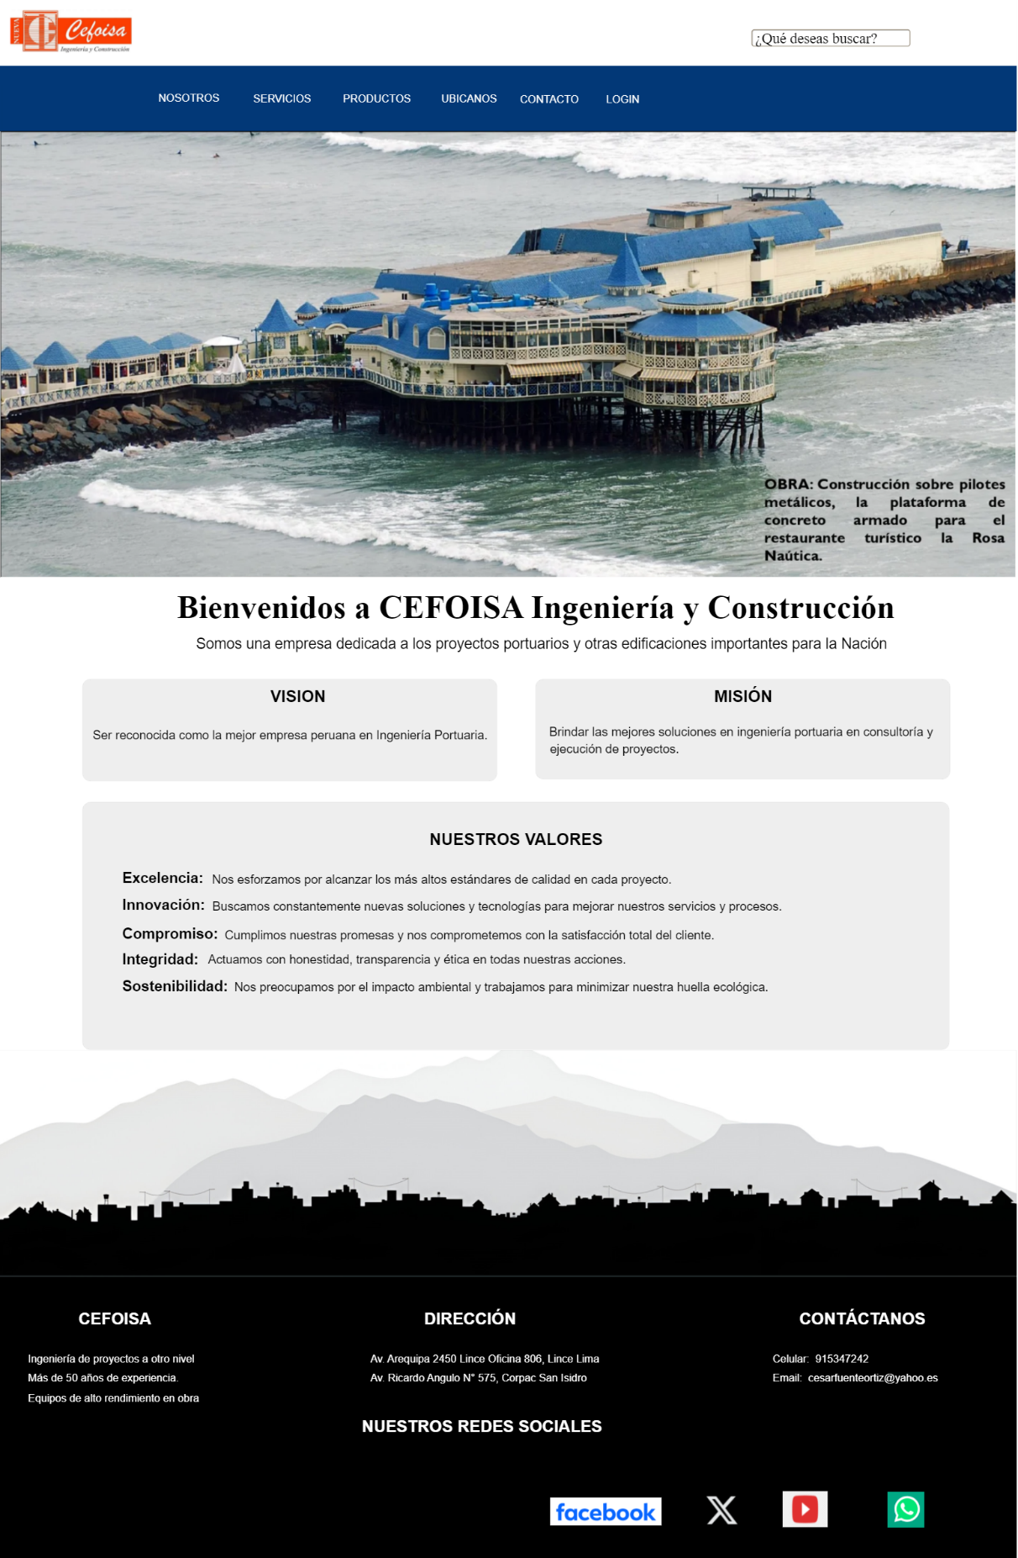

Ilustración 5: Prototipo Modulo Inicio

## Segunda iteración del prototipo

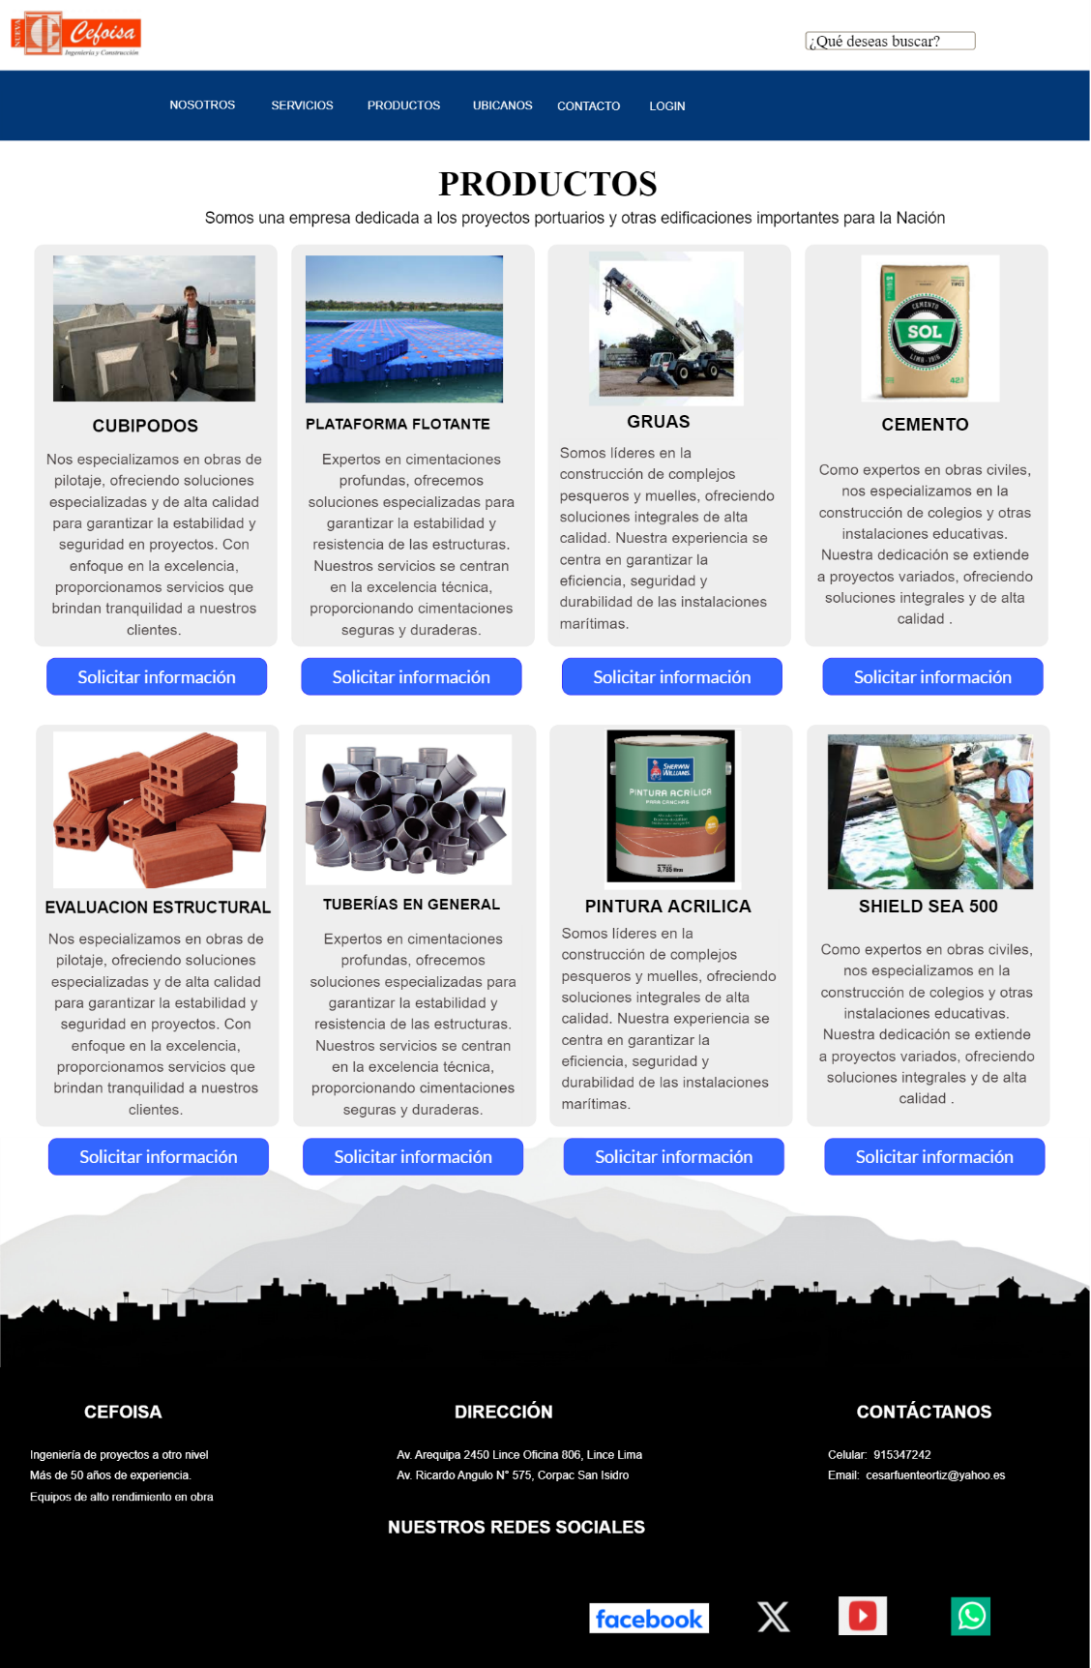En la segunda iteración, el prototipo se detalla y se mejoran aspectos visuales y funcionales. Se integran elementos interactivos, y se realiza una evaluación de la usabilidad, buscando que los usuarios puedan realizar tareas de manera eficiente y sin dificultades.

Ilustración 6: Prototipo Modulo Productos

## Tercera iteración del prototipo

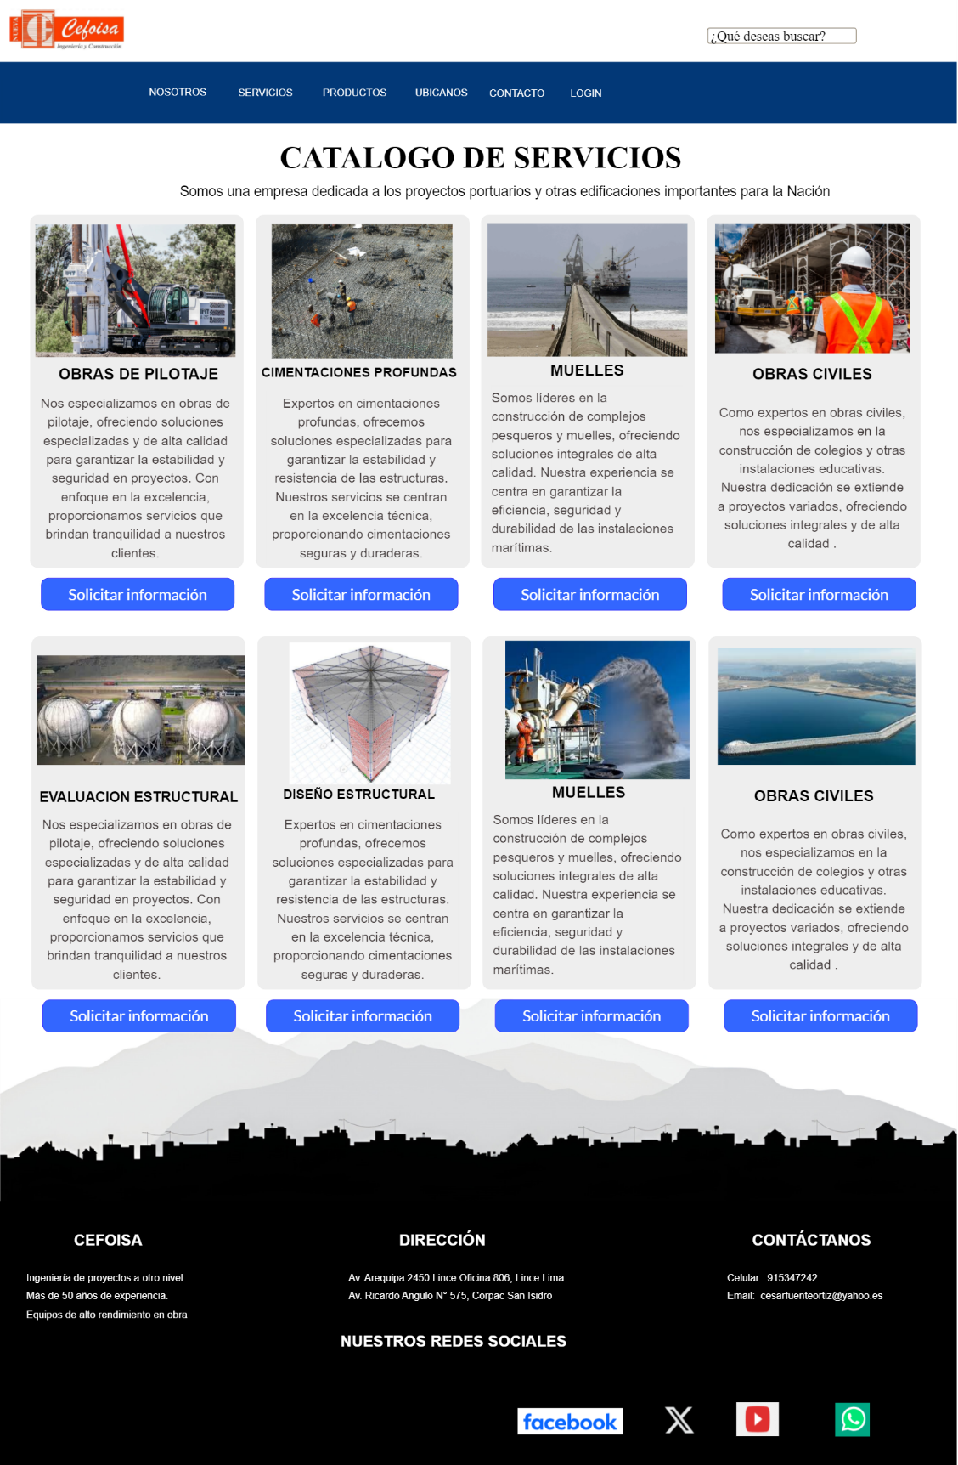La tercera iteración del prototipo incluye mejoras sustanciales basadas en los comentarios de las iteraciones anteriores. Se refina la interfaz de usuario, se integran más características y se realizan pruebas con usuarios reales para obtener un feedback más preciso sobre la usabilidad y la funcionalidad del sistema.

Ilustración 7: Prototipo Modulo Servicios

## Cuarta iteración del prototipo

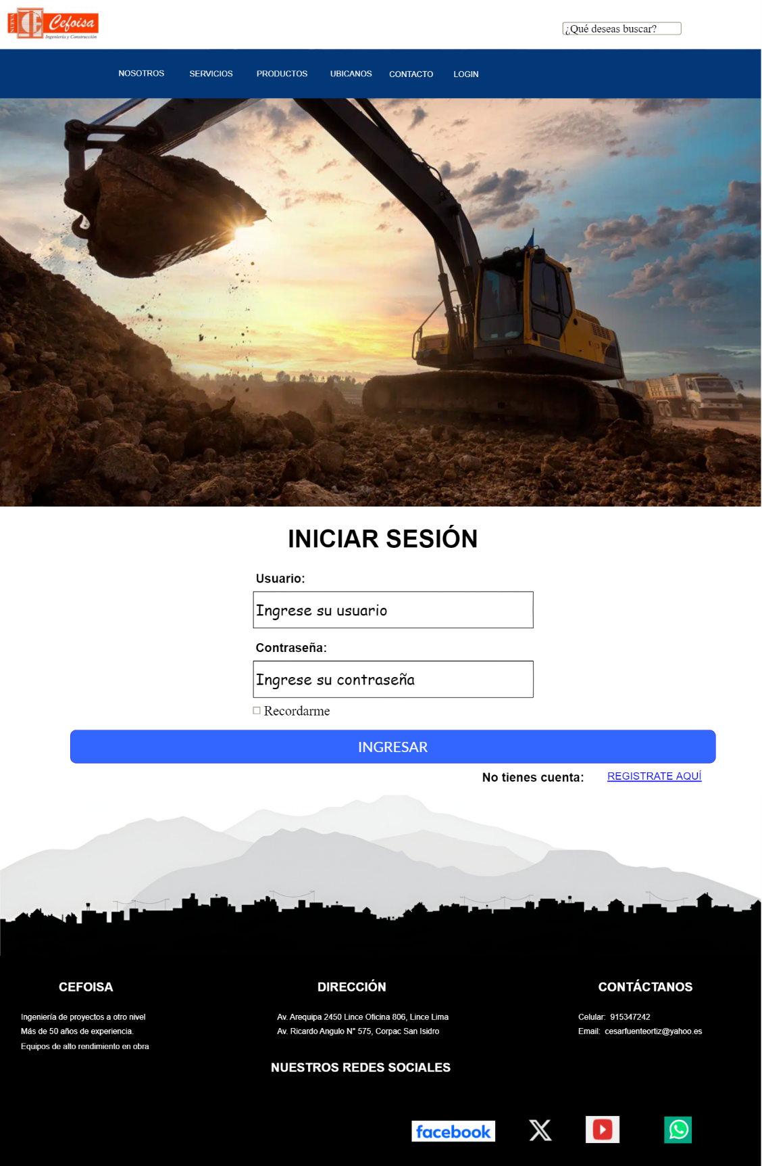La cuarta iteración del prototipo es la última antes de que el sistema pase a la fase de desarrollo final. El prototipo debe estar completamente funcional, con todas las características definidas e implementadas. El feedback recibido en esta fase se utiliza para ajustar los detalles finales del diseño y la interacción.

Ilustración 8: Protoripo Modulo Usuario

## QUINTA iteración del prototipo

La cuarta iteración del prototipo es la última antes de que el sistema pase a la fase de desarrollo final. El prototipo debe estar completamente funcional, con todas las características definidas e implementadas. El feedback recibido en esta fase se utiliza para ajustar los detalles finales del diseño y la interacción.

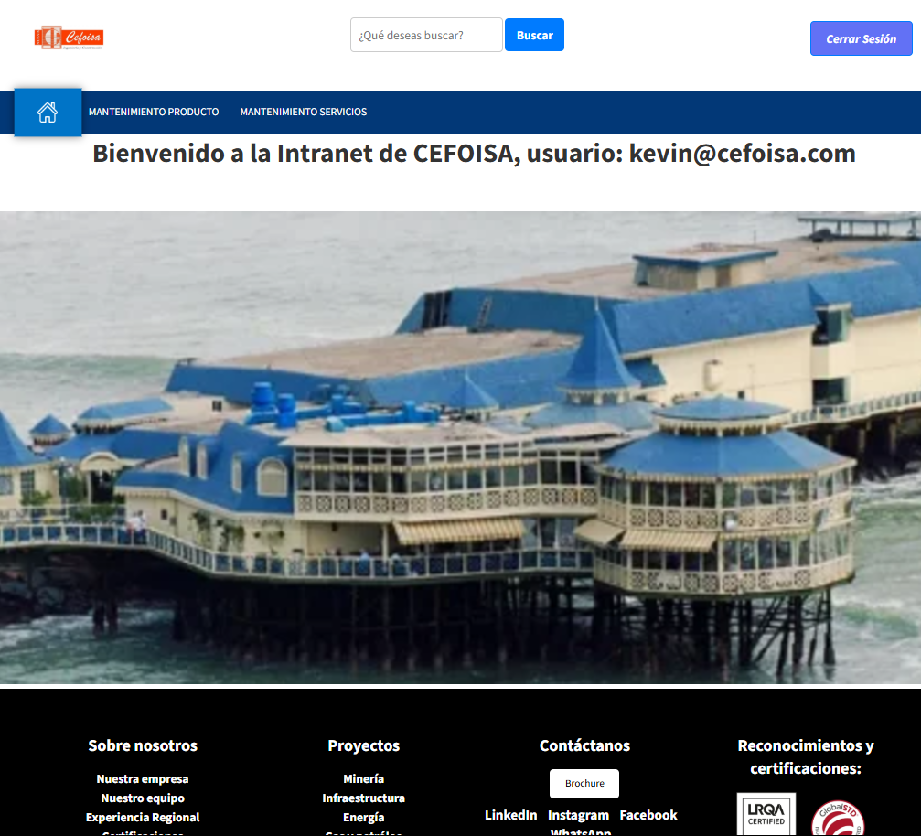

Ilustración 9: Prototipo Intranet

# Fase de Codificación

La Fase de Codificación es donde los desarrolladores implementan el diseño previamente aprobado en la fase anterior, transformando las ideas y estructuras en un sistema funcional. En esta fase, se lleva a cabo el trabajo de programación, integración y configuración de los componentes del sistema.

La codificación es una actividad fundamental en XP, ya que implica escribir, revisar y refactorizar el código fuente del software. Para ayudar con este proceso, las herramientas de codificación pueden proporcionar funciones de edición, formato, depuración y optimización, así como ayudar a adherirse a las prácticas de XP como la programación en pares, la propiedad colectiva y el diseño simple. Tres de las herramientas de codificación más útiles para XP son Visual Studio Code, Eclipse e IntelliJ IDEA. Visual Studio Code es un editor de código eficaz y versátil que admite varios lenguajes y marcos con características como resaltado de sintaxis, finalización de código, depuración, refactorización, extensiones y uso compartido en vivo para la colaboración en tiempo real. Eclipse es un IDE completo que admite Java, C / C ++, Python y otros lenguajes con características como análisis de código, pruebas, depuración, refactorización y complementos; También es compatible con la programación remota de pares. IntelliJ IDEA es un IDE avanzado que admite Java, Kotlin, Scala y otros lenguajes con características como finalización de código, navegación, refactorización, depuración, pruebas y complementos; También admite la colaboración de código para trabajar en el mismo proyecto con su equipo.

## HERRAMIENTAS UTILIZADAS EN LA FASE DE CODIFICACIÓN

### Visual Studio Code logo – AEMICSVisual Studio Code (VSC)

Es un editor de código fuente desarrollado por Microsoft, ampliamente utilizado por programadores debido a su flexibilidad, potencia y facilidad de uso. Es multiplataforma (Windows, macOS y Linux), gratuito y de código abierto, con funciones como resaltado de sintaxis, autocompletado de código (IntelliSense), depuración integrada, terminal incorporada e integración nativa con Git. Su arquitectura permite ampliar sus capacidades mediante extensiones, lo que lo hace ideal para trabajar con diversos lenguajes y herramientas de desarrollo. Es ligero, rápido y apto tanto para proyectos pequeños como para aplicaciones complejas.

### LENGUAJES DE PROGRAMACION

PHP, HTML, CSS, JS, MySql



### SERVIDORES DE WEB LOCAL

Workbench, Wampserver

 

### SERVIDORES DE WEB EXTERNO

Hostinger,



### ADMINISTRADOR DE BASE DE DATOS

PhpMyadmin



## Disponibilidad del cliente

La disponibilidad del cliente es clave durante la fase de codificación, ya que se requiere su retroalimentación y aproba ción en varias etapas del desarrollo. El cliente debe estar disponible para aclarar dudas, hacer ajustes en los requerimientos o validar avances importantes. Este contacto constante asegura que el desarrollo se mantenga alineado con las expectativas del cliente y minimiza el riesgo de desviaciones en el proyecto.

Tabla 49: Detalle Especificación por el cliene

|  |  |  |  |
| --- | --- | --- | --- |
| **N° Historia** | **Nombre de la Historia** | **Detalle Específico por el Cliente** | **Iteración** |
| 1 | Gestión de Contenido | **Descripción:** Desarrollar un sistema de administración de contenido (CMS) que permita crear, editar, eliminar y organizar contenido multimedia y textual en el sitio web, de manera intuitiva y eficaz. | 1 |
| **Funcionalidades Clave:** |
| - Editor WYSIWYG para gestión de textos con opciones de formato avanzado. |
| - Biblioteca multimedia para almacenar y organizar imágenes, videos y documentos. |
| - Sistema de publicación programada y control de visibilidad del contenido. |
| - Funcionalidad para categorizar y etiquetar contenido. |
| **Pruebas:** |
| - Validar la correcta creación y edición de contenido desde el panel administrativo. |
| - Comprobar que las imágenes y videos se cargan correctamente en distintos formatos. |
| - Asegurar que el contenido se muestre adecuadamente en las páginas del sitio web, incluyendo dispositivos móviles. |
| 2 | Gestión de Productos | **Descripción:** Crear una plataforma administrable para manejar productos ofrecidos en el sitio, con opciones para inventarios y descripciones detalladas. | 2 |
| **Funcionalidades Clave:** |
| - CRUD de productos (Crear, Leer, Actualizar, Eliminar). |
| - Campos para especificaciones como nombre, precio, categoría, descripción y galería de imágenes. |
| - Módulo de inventario para controlar el stock. |
| - Integración con sistemas de búsqueda y filtros avanzados (por categoría, precio, popularidad). |
| **Pruebas:** |
| - Validar operaciones CRUD en la base de datos. |
| - Verificar la precisión de las búsquedas y los filtros. |
| - Probar la visualización de productos en distintos dispositivos y navegadores. |
| 3 | Gestión de Servicios | **Descripción:** Diseñar un módulo para administrar servicios ofrecidos, permitiendo la personalización y promoción efectiva de cada uno. | 3 |
| **Funcionalidades Clave:** |
| - CRUD de servicios con campos específicos como descripción, precio y duración. |
| - Sección para agregar imágenes o documentos descriptivos. |
| - Integración con sistemas de reservas (opcional). |
| - Página pública para mostrar servicios destacados. |
| **Pruebas:** |
| - Asegurar el funcionamiento correcto del CRUD. |
| - Verificar la visualización y los enlaces de los servicios en el frontend. |
| - Probar funcionalidades de reservas si aplica. |
| 4 | Gestión de Usuarios | **Descripción:** Implementar un sistema de autenticación y gestión de usuarios para roles administrativos y clientes. | 4 |
| **Funcionalidades Clave:** |
| - Registro de usuarios con validación de datos. |
| - Inicio de sesión con autenticación segura (hashing de contraseñas y tokens). |
| - Roles y permisos para restringir accesos según privilegios. |
| - Recuperación de contraseñas y administración de perfiles de usuario. |
| **Pruebas:** |
| - Validar el flujo de registro y login. |
| - Verificar que los permisos y roles funcionen según lo definido. |
| - Asegurar la integridad y seguridad de los datos en la base de datos. |
| 5 | Gestión de Intranet | **Descripción:** Crear una intranet funcional para la comunicación y colaboración interna de los empleados. | 5 |
| **Funcionalidades Clave:** |
| - Panel centralizado para noticias, anuncios y documentos internos. |
| - Gestión de usuarios internos con roles como administrador y empleado. |
| - Foros o secciones de discusión para la comunicación en equipo. |
| - Dashboard con métricas clave y tareas asignadas. |
| **Pruebas:** |
| - Validar la accesibilidad de la intranet según los roles. |
| - Probar la carga y visualización de documentos internos. |
| - Asegurar el rendimiento bajo carga con múltiples usuarios concurrentes. |

## Programación emparejada (Pair Programming)

La Programación Emparejada es una técnica utilizada en la metodología ágil XP en la que dos desarrolladores trabajan juntos en la misma estación de trabajo para escribir código. Uno de ellos escribe el código (el conductor) mientras que el otro revisa y ofrece sugerencias (el navegante). Esta práctica mejora la calidad del código y facilita la resolución de problemas de manera colaborativa, ya que permite detectar errores o deficiencias en el código de forma inmediata. Además, fomenta la transferencia de conocimiento entre los desarrolladores.

|  |  |  |
| --- | --- | --- |
| **N° pareja** | **Integrantes** | **Horario establecido** |
| 1 | Franklin Huaytalla Aldana Kevin Sari Suere | 09:00 am – 06:00 pm |

## Integración continua

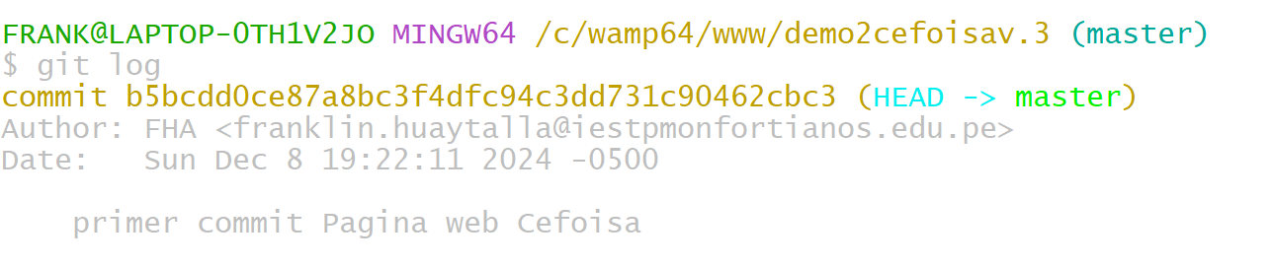La Integración Continua (CI) es una práctica fundamental en metodologías ágiles, que consiste en integrar y probar el código de manera frecuente (varias veces al día). Esto garantiza que el sistema se mantenga funcional a medida que se van incorporando nuevas funcionalidades. La integración continua permite detectar y solucionar problemas de integración y conflictos de código de manera temprana, mejorando la calidad del software y reduciendo los errores en las fases posteriores. Se utilizó Gitbush y Github para el control de versiones.

## Configuración

La configuración en la fase de codificación implica establecer y gestionar el entorno de desarrollo, las herramientas de control de versiones, y la configuración de las herramientas de integración continua y pruebas. La correcta configuración de estos entornos y herramientas es esencial para garantizar que el equipo de desarrollo pueda trabajar de manera eficiente y que las actualizaciones y pruebas del sistema sean consistentes y sin problemas. Las configuraciones, de las diferentes herramientas, se hicieron para ser trabajadas en el sistema operativo Windows 11.

### Primera iteración

En la Primera Iteración, el enfoque principal es establecer el entorno de desarrollo básico, configurar el control de versiones (como Git), y comenzar con la codificación de los módulos fundamentales del sistema. A esta fase le corresponde la construcción de los primeros bloques del sistema, asegurando que la base del proyecto esté lista para integrar funcionalidades más complejas.

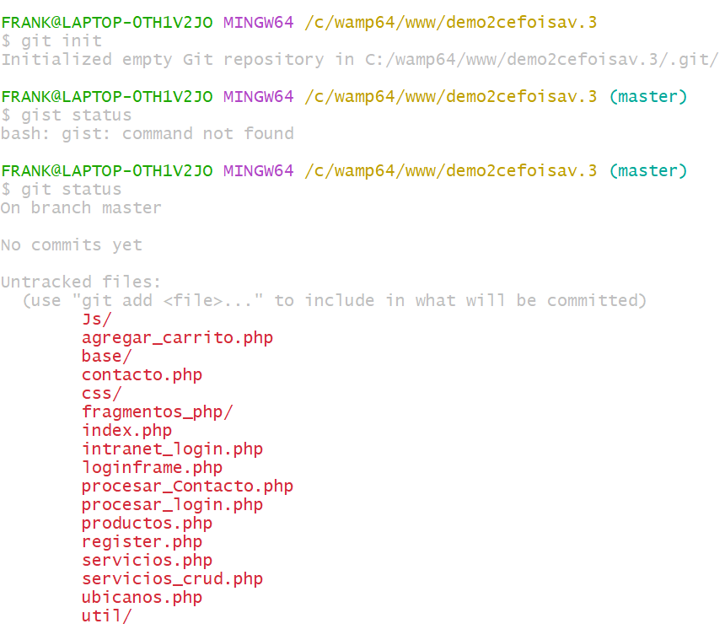

#### Desarrollo de la historia de usuario 1 – Gestión de Contenido

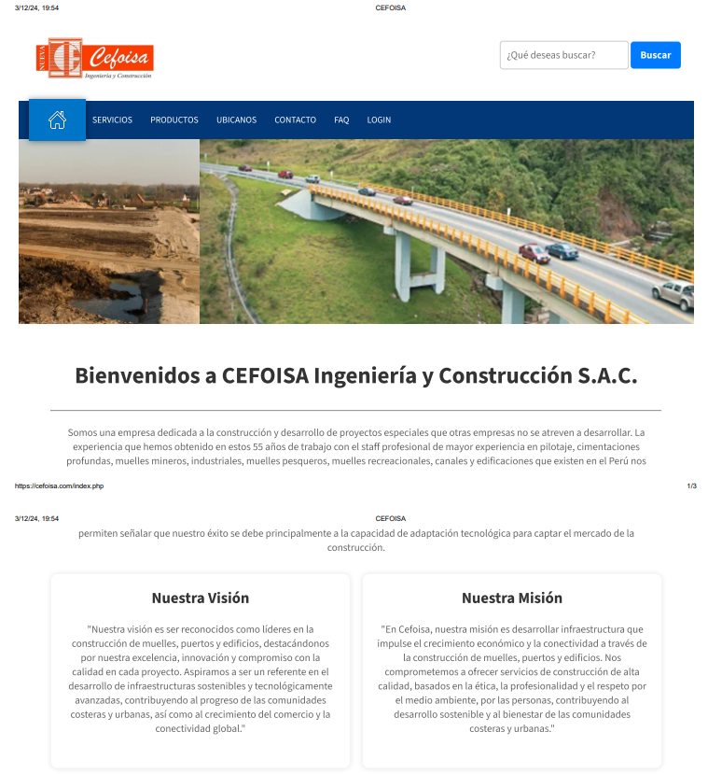

Ilustración 10: Interfaz página principal

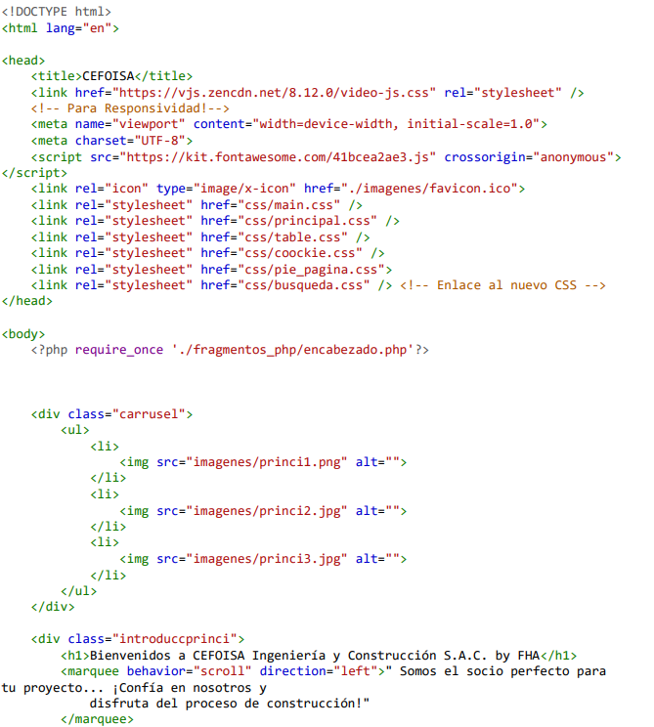

Ilustración 11: Codificación de Interfaz página principal



Ilustración 12: Interfaz módulos en barra de navegación

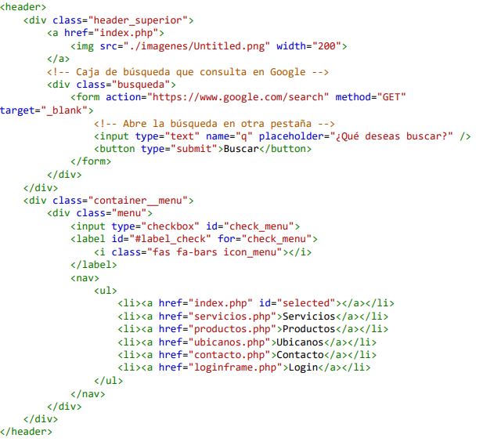

Ilustración 13: Codificación de Interfaz módulos

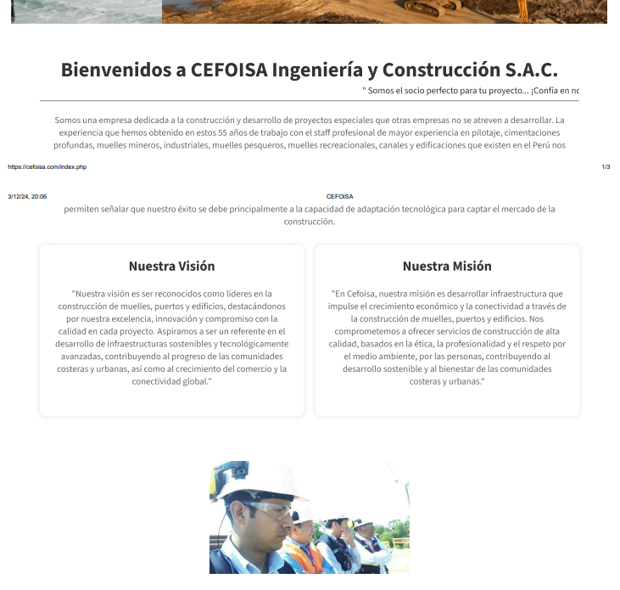

Ilustración 14: Interfaz contenido modulo inicio

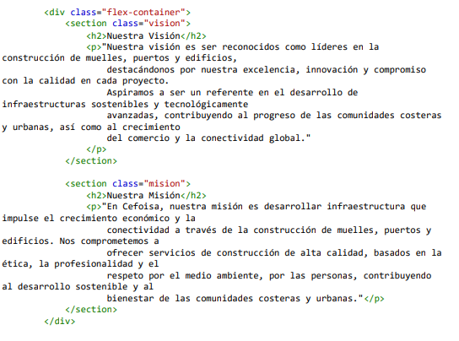

Ilustración 15: Codificación de Interfaz contenido modulo inicio

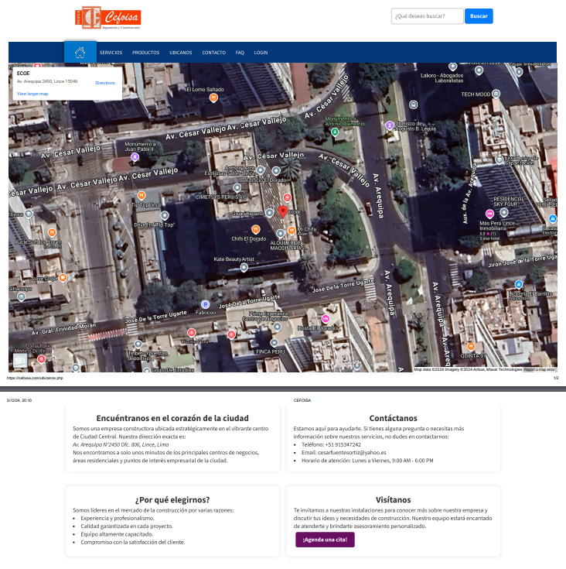

Ilustración 16: Interfaz contenido modulo ubícanos

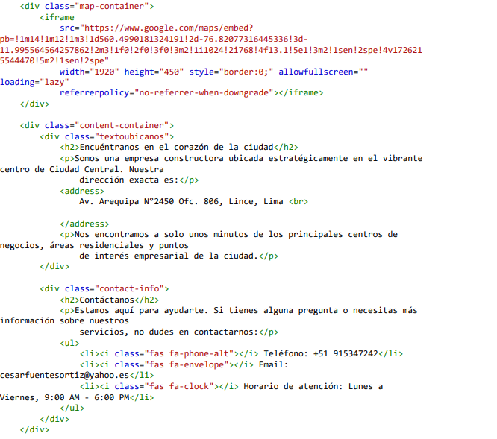

Ilustración 17: Codificación Interfaz contenido modulo ubícanos

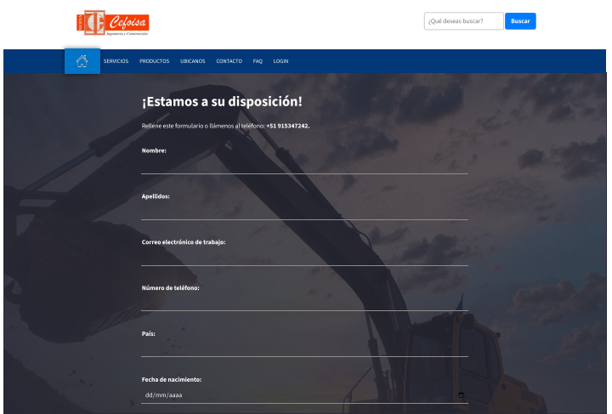

Ilustración 18: Interfaz contenido modulo contacto

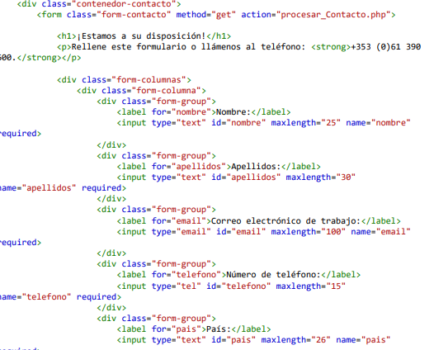

Ilustración 19: Codificación de interfaz contenido modulo contacto

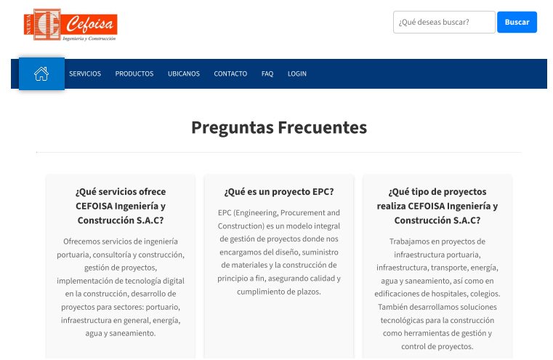

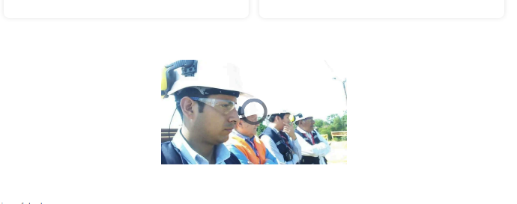Ilustración 20: Interfaz contenido modulo FAQ (Codificación faltante)

Ilustración 21: Interfaz crear contenido multimedia

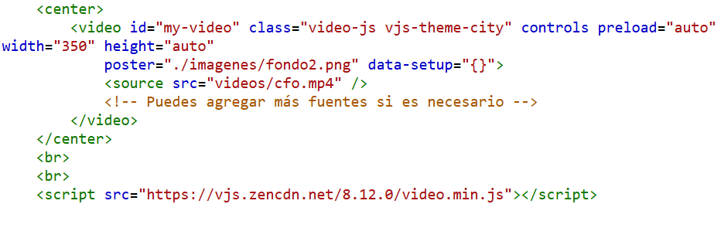

Ilustración 22: Codificación interfaz crear contenido multimedia

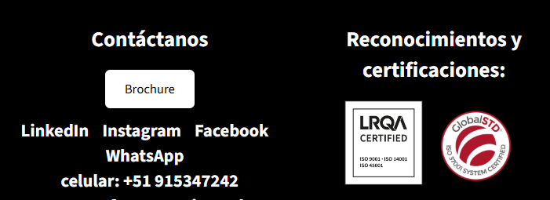

Ilustración 23: Interfaz crear accesos conversiones-brochure Pie de pagina

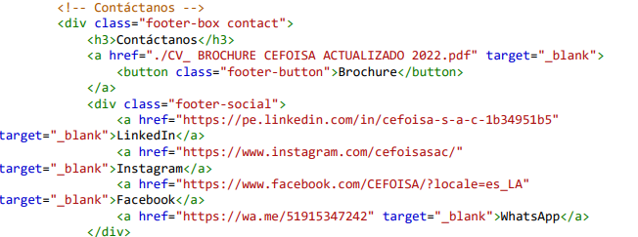

Ilustración 24: Codificación de interfaz crear accesos conversiones-brochure (Pie de página)

### Segunda iteración

La Segunda Iteración se dedica a ampliar y mejorar la codificación de los módulos esenciales y a integrar las primeras funcionalidades del sistema en el entorno de desarrollo. Se debe realizar la integración continua para comprobar que las nuevas líneas de código se sumen correctamente al proyecto sin afectar las funcionalidades existentes. Esta iteración también debe ser seguida de pruebas iniciales para asegurar que el sistema esté funcionando correctamente.

#### Desarrollo de la historia de usuario 2 – Gestión de Productos

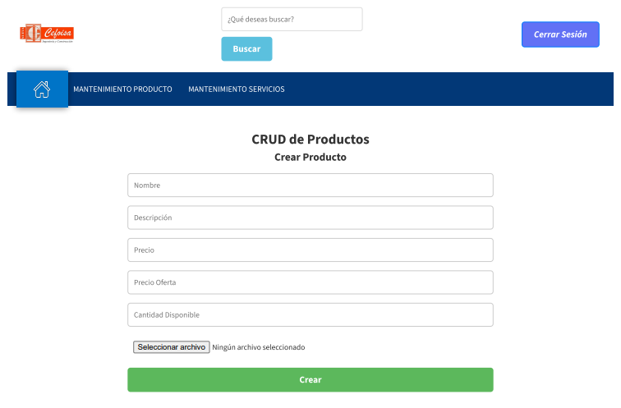

Ilustración 25: Interfaz agregar producto (CRUD)

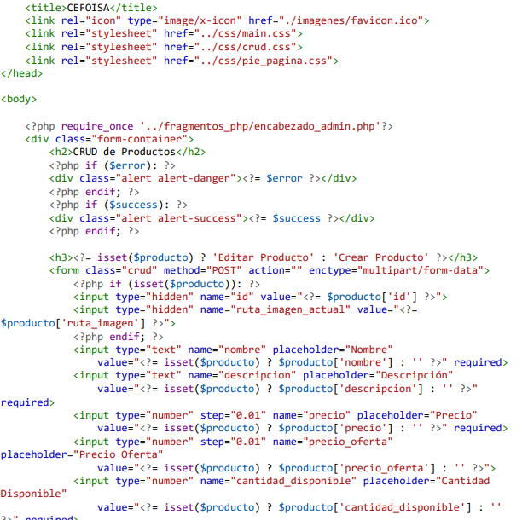

Ilustración 26: Codificación Interfaz agregar producto (CRUD)

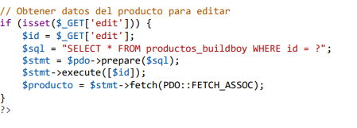

Ilustración 27: Codificación Interfaz editar producto

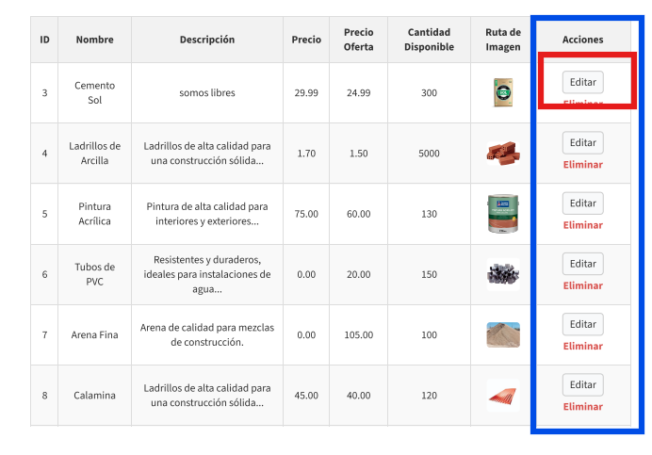

Ilustración 28: Interfaz editar producto

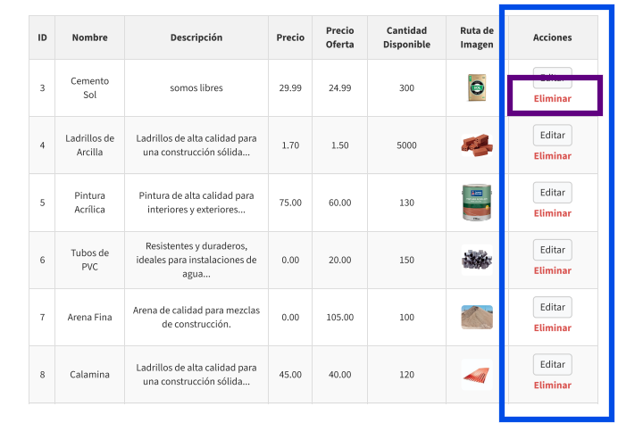

Ilustración 29: Interfaz eliminar producto

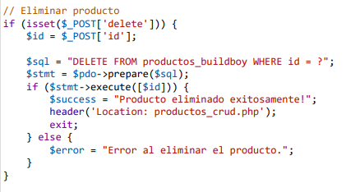

Ilustración 30: Codificación Interfaz eliminar producto

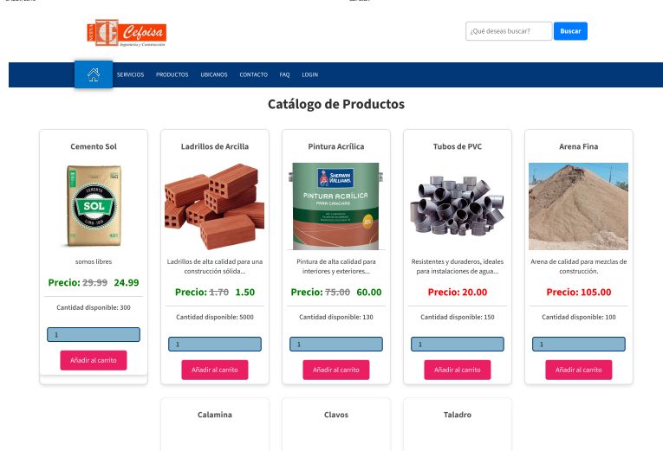

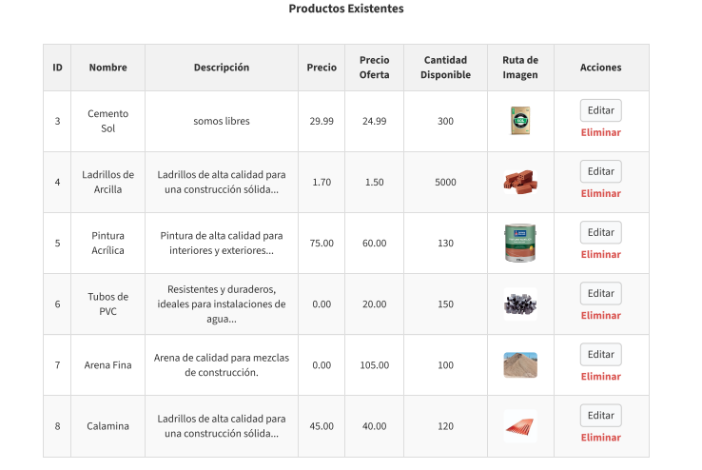

Ilustración 31: Interfaz visualizar lista de productos

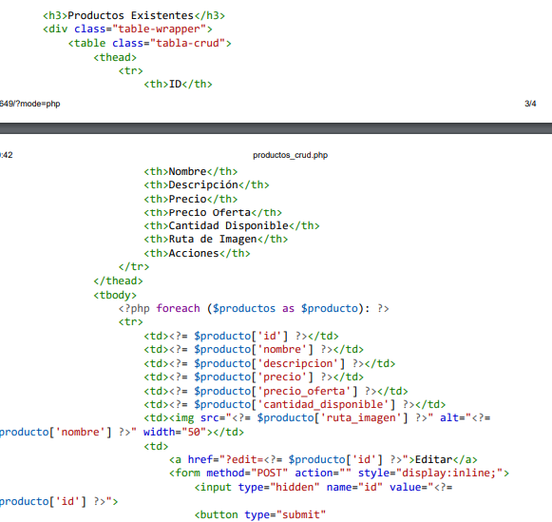

Ilustración 32: Codificación Interfaz visualizar lista de productos

### Tercera iteración

Durante la Tercera Iteración, los módulos más complejos del sistema se comienzan a codificar e integrar. En esta fase, la integración continua debe estar completamente operativa, y el equipo debe centrarse en la detección y corrección de errores de forma rápida. También se debe optimizar el código existente y asegurar que el rendimiento del sistema sea adecuado. Las pruebas funcionales y de integración deben ser más exhaustivas.

#### Texto Descripción generada automáticamente con confianza bajaInterfaz de usuario gráfica, Texto, Aplicación Descripción generada automáticamenteDesarrollo de la historia de usuario 3 – Gestión de Servicios

Ilustración 33: Interfaz agregar Servicio (CRUD)

Ilustración 34: Codificación Interfaz agregar Servicio (CRUD)

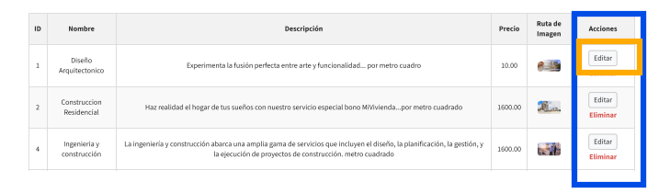

Ilustración 35: Interfaz editar servicios

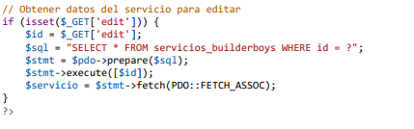

Ilustración 36: Codificación Interfaz editar servicios

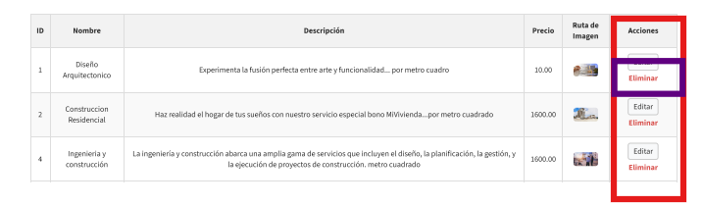

Ilustración 37: Interfaz eliminar servicios

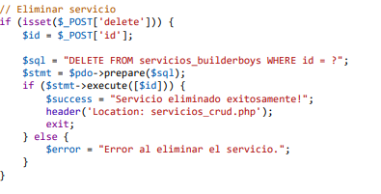

Ilustración 38: Codificación Interfaz eliminar servicios

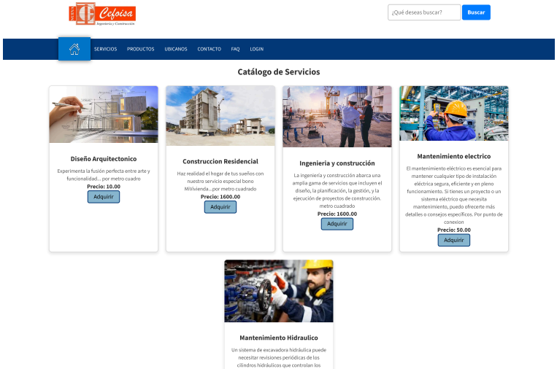

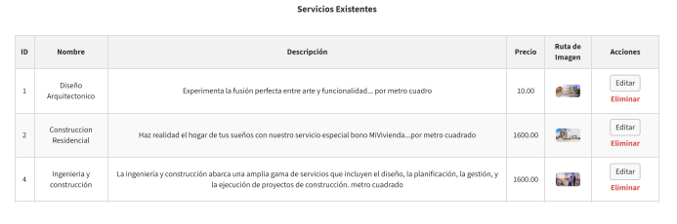

Ilustración 39: Interfaz visualizar lista de servicios

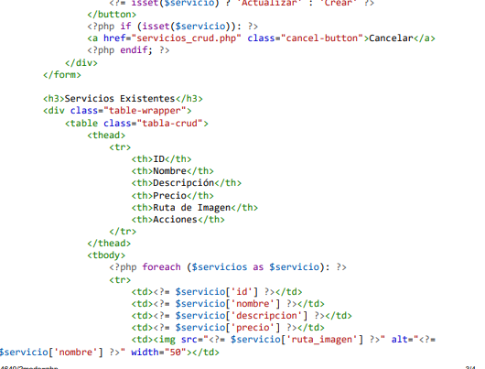

Ilustración 40: Codificación Interfaz visualizar lista de servicios

### Cuarta iteración

En la Cuarta Iteración, el sistema debería estar casi completo, con todos los módulos principales desarrollados y funcionando en el entorno de desarrollo. Durante esta iteración, el equipo debe centrarse en la mejora del rendimiento, la refactorización del código y la solución de cualquier error remanente. Las pruebas de integración y las pruebas finales deben ser exhaustivas para asegurar que el sistema esté listo para pasar a la siguiente fase. Cualquier mejora o ajuste final también debe ser implementado en esta fase.

#### Desarrollo de la historia de usuario 4 – Gestión de Usuarios

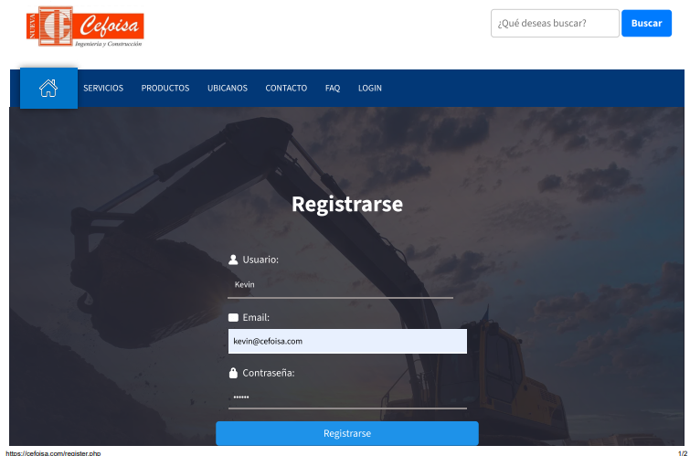

Ilustración 41: Interfaz Crear cuenta de usuario – Registrate

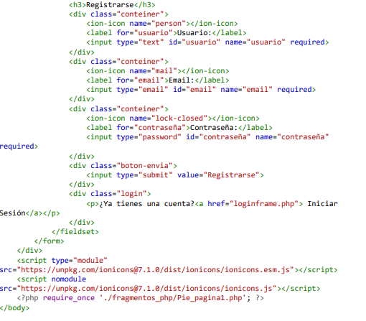

Ilustración 42: Codificación Interfaz crear cuenta de usuario – Registrate

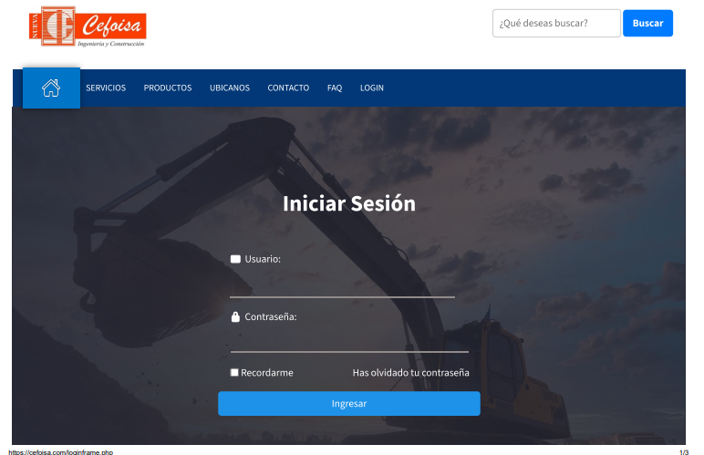

Ilustración 43: Interfaz crear Login - Inicio de Sesión

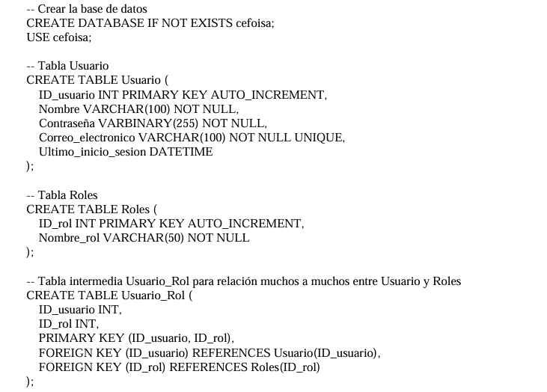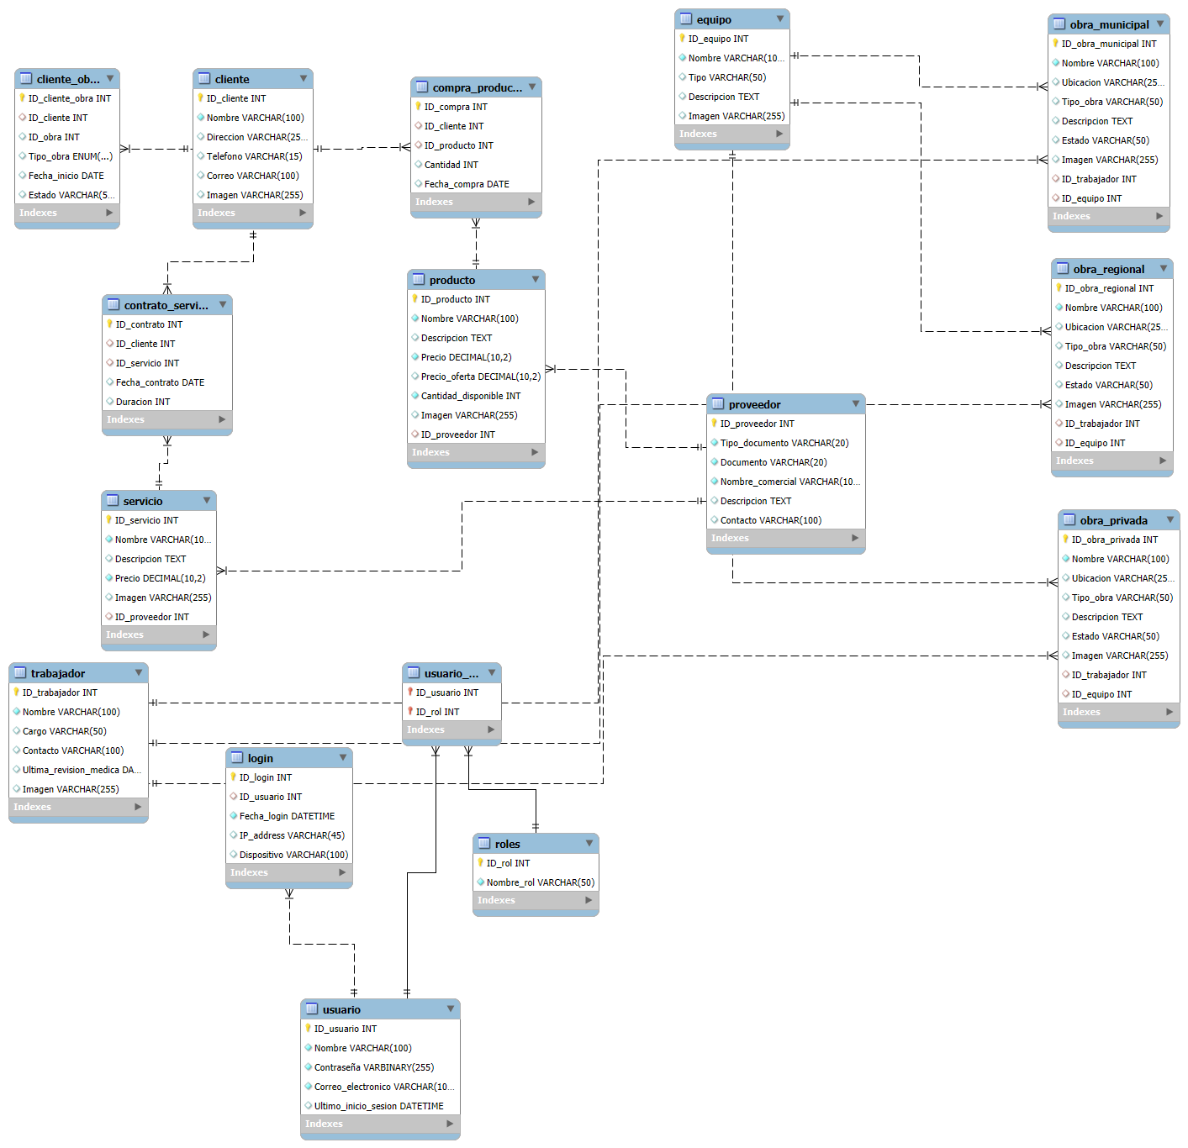

Ilustración 44: Codificación Modelado Crear Base de datos usuarios

Ilustración 45: Modelado Crear Base de datos usuarios

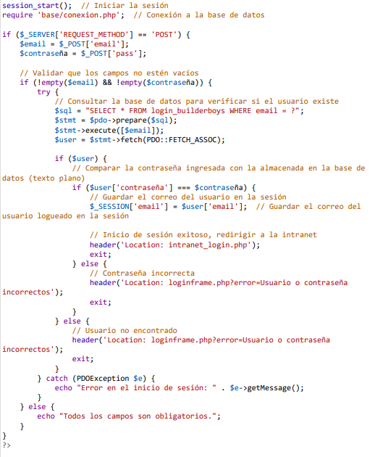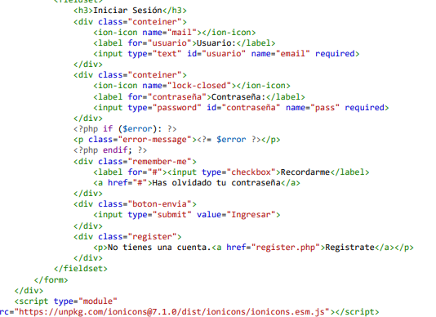

Ilustración 46:Codificación procesar Login-Inicio de Sesión

Ilustración 47: Codificación prototipo interfaz Login-Inicio de Sesión

### Quinta Iteración:

En la Quinta iteración del prototipo es la última antes de que el sistema pase a la fase de desarrollo final. El prototipo debe estar completamente funcional, con todas las características definidas e implementadas. Llegando de la iteración anterior las pruebas de integración y las pruebas finales deben ser exhaustivas para asegurar que el sistema esté listo para pasar a la siguiente fase. Cualquier mejora o ajuste final también debe ser implementado en esta fase.

#### Interfaz de usuario gráfica, Aplicación Descripción generada automáticamenteDesarrollo de la historia de usuario 5 – Gestión de Intranet

Ilustración 48: Prototipo interfaz modulo mantenimiento producto



Ilustración 49: Codificación Interfaz Prototipo Modulo Mantenimiento Productos

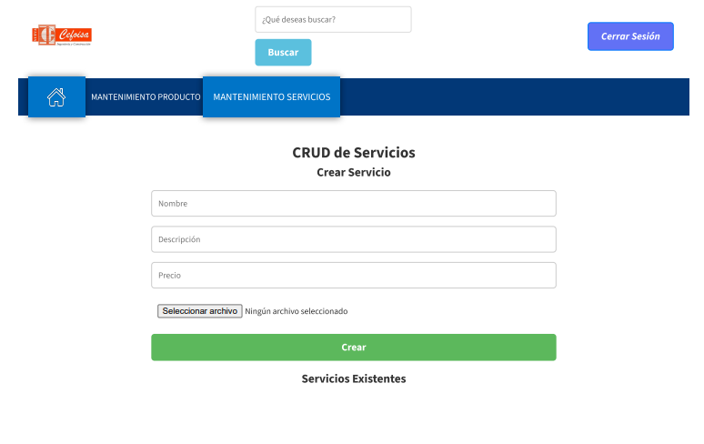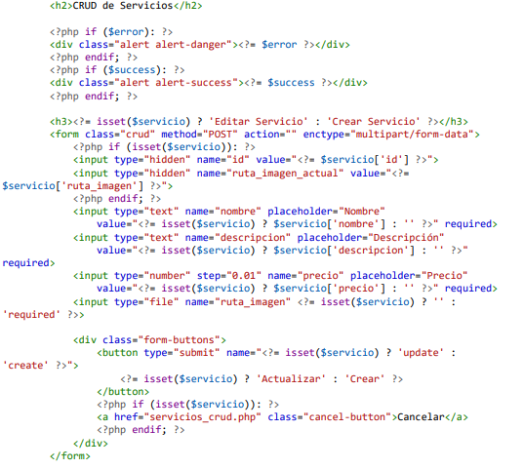

Ilustración 50: Prototipo Interfaz Modulo Mantenimiento Servicios

Ilustración 51: Codificación Prototipo Modulo Mantenimiento Servicios

# Fase de Pruebas

La Fase de Pruebas es fundamental para garantizar que el sistema desarrollado cumpla con los requisitos establecidos y funcione de manera eficiente y sin errores. En esta fase se ejecutan diferentes tipos de pruebas para detectar posibles fallos, validar la funcionalidad del sistema y asegurar la calidad del producto final. Las pruebas se realizan en varias iteraciones, permitiendo identificar y corregir problemas de manera temprana.

## Pruebas Unitarias

Las Pruebas Unitarias se realizan para verificar que cada componente o módulo individual del sistema funcione correctamente. Los desarrolladores escriben pruebas que se centran en una pequeña unidad de código, como una función o un método, para comprobar que produce los resultados esperados. Estas pruebas se automatizan y ejecutan cada vez que se integra una nueva funcionalidad para detectar posibles errores de manera temprana.

Tabla 50: Lista de Prueba de Tareas para todas Iteraciones

|  |  |  |  |  |  |
| --- | --- | --- | --- | --- | --- |
| **N° Historia** | **Nombre de la Historia** | **N° Tarea** | **Nombre Tareas** | **N°Prueba** | **Nombre Prueba** |
| 1 | Gestión de Contenido | 1 | Crear página principal | 1 | PRB - Crear página principal |
| 2 | Crear Módulos | 2 | PRB - Crear Módulos |
| 3 | Crear Contenido Módulo Inicio | 3 | PRB -Crear Contenido Módulo Inicio |
| 4 | Crear Contenido Modulo Ubicanos | 4 | PRB -Crear Contenido Modulo Ubicanos |
| 5 | Crear Contenido Modulo Contacto | 5 | PRB -Crear Contenido Modulo Contacto |
| 6 | Crear Contenido Modulo FAQ | 6 | PRB -Crear Contenido Modulo FAQ |
| 7 | Crear Contenido Multimedia | 7 | PRB -Crear Contenido Multimedia |
| 8 | Crear accesos (Conversiones) | 8 | PRB - Crear accesos (Conversiones) |
| 2 | Gestión de Productos | 9 | Agregar producto | 9 | PRB -Agregar producto |
| 10 | Editar producto | 10 | PRB -Editar producto |
| 11 | Eliminar producto | 11 | PRB -Eliminar producto |
| 12 | Visualizar lista de productos | 12 | PRB -Visualizar lista de productos |
| 3 | Gestión de Servicios | 13 | Agregar servicio | 13 | PRB - Agregar servicio |
| 14 | Editar servicio | 14 | PRB - Editar servicio |
| 15 | Eliminar servicio | 15 | PRB -Eliminar servicio |
| 16 | Visualizar lista de servicios | 16 | PRB - Visualizar lista de servicios |
| 4 | Gestión de Usuarios | 17 | Crear cuenta de usuario | 17 | PRB-Crear cuenta de usuario |
| 18 | Crear Base de datos usuarios | 18 | PRB -Crear Base de datos usuarios |
| 19 | Crear Resgistrarse | 19 | PRB -Crear Resgistrarse |
| 20 | Crear Login - Inicio de Sesión | 20 | PRB -Crear Login - Inicio de Sesión |
| 5 | Gestión de Intranet | 21 | Modulo Mantenimiento Productos | 21 | PRB -Modulo Mantenimiento Productos |
| 22 | Modulo Mantenimiento Servicios | 22 | PRB -Modulo Mantenimiento Servicios |
| 23 | Modulo Mantenimiento Servicios BD imágenes | 23 | PRB -Modulo Mantenimiento Servicios BD imágenes |
| 24 | Modulo Mantenimiento Productos BD imágenes | 24 | PRB -Modulo Mantenimiento Productos BD imágenes |

## Pruebas de Integración

Las Pruebas de Integración se llevan a cabo para verificar que los diferentes módulos del sistema interactúan correctamente entre sí. Después de haber probado individualmente los componentes en las pruebas unitarias, se realiza una integración de los módulos y se comprueba que el sistema en su conjunto funcione como se espera. Esto ayuda a detectar errores que pueden surgir cuando los módulos se combinan y a asegurar que las interacciones entre ellos no generen problemas.

## Primera Iteración de Pruebas

Durante la Primera Iteración de Pruebas, se realizarán pruebas básicas para asegurarse de que los módulos fundamentales del sistema estén funcionando correctamente. Esta etapa se centra en la verificación de las funcionalidades clave que se implementaron en la primera iteración del desarrollo. En este punto, se deben realizar pruebas unitarias iniciales y las primeras pruebas de integración, validando que las partes más críticas del sistema estén funcionando.

Tabla 51: Pruebas de Tareas - Primera Iteración

|  |  |  |  |  |  |
| --- | --- | --- | --- | --- | --- |
| **N° Historia** | **Nombre de la Historia** | **N° Tarea** | **Nombre Tareas** | **N°Prueba** | **Nombre Prueba** |
| 1 | Gestión de Contenido | 1 | Crear página principal | 1 | PRB - Crear página principal |
| 2 | Crear Módulos | 2 | PRB - Crear Módulos |
| 3 | Crear Contenido Módulo Inicio | 3 | PRB -Crear Contenido Módulo Inicio |
| 4 | Crear Contenido Modulo Ubicanos | 4 | PRB -Crear Contenido Modulo Ubicanos |
| 5 | Crear Contenido Modulo Contacto | 5 | PRB -Crear Contenido Modulo Contacto |
| 6 | Crear Contenido Modulo FAQ | 6 | PRB -Crear Contenido Modulo FAQ |
| 7 | Crear Contenido Multimedia | 7 | PRB -Crear Contenido Multimedia |
| 8 | Crear accesos (Conversiones) | 8 | PRB - Crear accesos (Conversiones) |

Tabla 52: Pruebas de Crear Página Principal

|  |  |
| --- | --- |
| **PRB-001 - Crear página principal** | |
| **Número de tarea:** | 1 |
| **Número de Historia:** | 1 |
| **Nombre de tarea:** | Crear página principal del sitio web |
| **Descripción:** | Se probará la funcionalidad completa de la página principal del sitio web, verificando que todos los elementos visuales y de navegación funcionen correctamente. |
| **Condiciones de ejecución:** | - La prueba se realizará en distintos navegadores (Chrome, Firefox, Safari) |
| - Servidor web y base de datos MySQL correctamente configurados |
| - Pruebas en dispositivos desktop y móviles |
| **Programador Responsable:** | Franklin Huaytalla y/o Kevin Sari |
| **Observación:** | Se requiere tener cargados los contenidos iniciales y recursos multimedia. |
| **Resultado:** | La prueba se concluyó satisfactoriamente |

Tabla 53: Prueba Crear Módulos

|  |  |
| --- | --- |
| **PRB-002 - Crear Módulos** | |
| **Número de tarea:** | 2 |
| **Número de Historia:** | 1 |
| **Nombre de tarea:** | Implementación de módulos base del sistema |
| **Descripción:** | Se probará la creación y funcionamiento de los módulos principales del sistema incluyendo productos, servicios, usuarios e intranet. |
| **Condiciones de ejecución:** | - Entorno de desarrollo configurado |
| - Base de datos con estructura inicial creada |
| - Accesos y permisos definidos |
| **Programador Responsable:** | Franklin Huaytalla y/o Kevin Sari |
| **Observación:** | Los módulos deben estar completamente integrados antes de continuar con pruebas específicas. |
| **Resultado:** | La prueba se concluyó satisfactoriamente |

Tabla 54: Prueba Crear Contenido Módulo Inicio

|  |  |
| --- | --- |
| **PRB-003 - Crear Contenido Módulo Inicio** | |
| **Número de tarea:** | 3 |
| **Número de Historia:** | 1 |
| **Nombre de tarea:** | Implementación contenido inicial |
| **Descripción:** | Se probará la gestión y visualización del contenido del módulo de inicio |
| **Condiciones de ejecución:** | - CMS configurado |
| - Plantillas implementadas |
| - Contenido base disponible |
| **Programador Responsable:** | Franklin Huaytalla y/o Kevin Sari |
| **Observación:** | Verificar responsive design |
| **Resultado:** | La prueba se concluyó satisfactoriamente |

Tabla 55: Prueba de Crear Contenido Módulos Ubícanos

|  |  |
| --- | --- |
| **PRB-004 - Crear Contenido Módulo Ubícanos** | |
| **Número de tarea:** | 4 |
| **Número de Historia:** | 1 |
| **Nombre de tarea:** | Implementación módulo de ubicación |
| **Descripción:** | Se probará la funcionalidad del módulo de ubicación incluyendo mapas interactivos, información de sucursales y formularios de contacto. |
| **Condiciones de ejecución:** | - API de mapas configurada |
| - Datos de ubicaciones cargados |
| - Formularios implementados |
| **Programador Responsable:** | Franklin Huaytalla y/o Kevin Sari |
| **Observación:** | Verificar integración con API de mapas y responsividad |
| **Resultado:** | La prueba se concluyó satisfactoriamente |

Tabla 56: Crear Contenido Módulo Contacto

|  |  |
| --- | --- |
| **PRB-005 - Crear Contenido Módulo Contacto** | |
| **Número de tarea:** | 5 |
| **Número de Historia:** | 1 |
| **Nombre de tarea:** | Implementación formularia de contacto |
| **Descripción:** | Se probará el funcionamiento del formulario de contacto, sistema de notificaciones y almacenamiento de mensajes. |
| **Condiciones de ejecución:** | - Servidor de correo configurado |
| - Base de datos de mensajes creada |
| - Validaciones implementadas |
| **Programador Responsable:** | Franklin Huaytalla y/o Kevin Sari |
| **Observación:** | Verificar envío de correos y validación de campos |
| **Resultado:** | La prueba se concluyó satisfactoriamente |

Tabla 57: Prueba Crear Contenido Modulo FAQ

|  |  |
| --- | --- |
| **PRB-006 - Crear Contenido Módulo FAQ** | |
| **Número de tarea:** | 6 |
| **Número de Historia:** | 1 |
| **Nombre de tarea:** | Implementación sección FAQ |
| **Descripción:** | Se probará el sistema de preguntas frecuentes, incluyendo categorización, búsqueda y gestión de contenido. |
| **Condiciones de ejecución:** | - Base de datos FAQ configurada |
| - Sistema de búsqueda implementado |
| - Contenido inicial cargado |
| **Programador Responsable:** | Franklin Huaytalla y/o Kevin Sari |
| **Observación:** | Verificar funcionalidad de búsqueda y filtros |
| **Resultado:** | La prueba se concluyó satisfactoriamente |

Tabla 58: Prueba Crear Contenido Multimedia

|  |  |
| --- | --- |
| **PRB-007 - Crear Contenido Multimedia** | |
| **Número de tarea:** | 7 |
| **Número de Historia:** | 1 |
| **Nombre de tarea:** | Gestión de contenido multimedia |
| **Descripción:** | Se probará la funcionalidad de carga, gestión y visualización de contenido multimedia incluyendo imágenes, videos y documentos. |
| **Condiciones de ejecución:** | - Sistema de almacenamiento configurado |
| - Procesamiento de imágenes implementado |
| - Formatos multimedia soportados definidos |
| **Programador Responsable:** | Franklin Huaytalla y/o Kevin Sari |
| **Observación:** | Verificar optimización de recursos y límites de carga |
| **Resultado:** | La prueba se concluyó satisfactoriamente |

Tabla 59: Prueba Crear Acceos (conversiones)

|  |  |
| --- | --- |
| **PRB-008 - Crear accesos (Conversiones)** | |
| **Número de tarea:** | 8 |
| **Número de Historia:** | 1 |
| **Nombre de tarea:** | Sistema de tracking y conversiones |
| **Descripción:** | Se probará el sistema de seguimiento de conversiones, métricas de acceso y generación de reportes estadísticos. |
| **Condiciones de ejecución:** | - Analytics implementado |
| - Base de datos de métricas creada |
| - Sistema de reportes configurado |
| **Programador Responsable:** | Franklin Huaytalla y/o Kevin Sari |
| **Observación:** | Verificar precisión de métricas y generación de reportes |
| **Resultado:** | La prueba se concluyó satisfactoriamente |

## Segunda Iteración de Pruebas

En la Segunda Iteración de Pruebas, se ampliarán las pruebas a las funcionalidades adicionales que se implementaron durante esta iteración. Se realizarán pruebas más detalladas, tanto unitarias como de integración, para verificar que los nuevos módulos y sus interacciones con el sistema funcionen correctamente. También es importante comenzar a realizar pruebas de usabilidad y realizar ajustes en función del feedback del cliente o de los testers. En esta fase, las pruebas deben cubrir una mayor parte del sistema, asegurando que no haya problemas graves.

Tabla 60: Pruebas de Tareas - Segunda Iteración

|  |  |  |  |  |  |
| --- | --- | --- | --- | --- | --- |
| **N° Historia** | **Nombre de la Historia** | **N° Tarea** | **Nombre Tareas** | **N°Prueba** | **Nombre Prueba** |
| 2 | Gestión de Productos | 9 | Agregar producto | 9 | PRB -Agregar producto |
| 10 | Editar producto | 10 | PRB -Editar producto |
| 11 | Eliminar producto | 11 | PRB -Eliminar producto |
| 12 | Visualizar lista de productos | 12 | PRB -Visualizar lista de productos |

Tabla 61: Prueba Editar Producto

|  |  |
| --- | --- |
| **PRB-010 - Editar Producto** | |
| **Número de tarea:** | 10 |
| **Número de Historia:** | 2 |
| **Nombre de tarea:** | Modificación de productos existentes |
| **Descripción:** | Se probará la funcionalidad de edición de productos, incluyendo actualización de información, imágenes y categorías. |
| **Condiciones de ejecución:** | - Productos existentes en base de datos |
| - Sistema de actualización implementado |
| - Gestión de versiones habilitada |
| **Programador Responsable:** | Franklin Huaytalla y/o Kevin Sari |
| **Observación:** | Verificar integridad de datos durante actualización |
| **Resultado:** | La prueba se concluyó satisfactoriamente |

Tabla 62: Prueba Eliminar Producto

|  |  |
| --- | --- |
| **PRB-011 - Eliminar Producto** | |
| **Número de tarea:** | 11 |
| **Número de Historia:** | 2 |
| **Nombre de tarea:** | Eliminación de productos del catálogo |
| **Descripción:** | Se probará el proceso de eliminación de productos, incluyendo validaciones y manejo de dependencias. |
| **Condiciones de ejecución:** | - Sistema de eliminación lógica implementado |
| - Verificación de dependencias configurada |
| - Respaldo de datos habilitado |
| **Programador Responsable:** | Franklin Huaytalla y/o Kevin Sari |
| **Observación:** | Verificar integridad referencial y respaldo de datos |
| **Resultado:** | La prueba se concluyó satisfactoriamente |

Tabla 63: Prueba Visualizar Lista de Productos

|  |  |
| --- | --- |
| **PRB-012 - Visualizar Lista de Productos** | |
| **Número de tarea:** | 12 |
| **Número de Historia:** | 2 |
| **Nombre de tarea:** | Listado y visualización de productos |
| **Descripción:** | Se probará la visualización del catálogo de productos, incluyendo filtros, paginación y ordenamiento. |
| **Condiciones de ejecución:** | - Sistema de listado implementado |
| - Filtros y ordenamiento configurados |
| - Paginación habilitada |
| **Programador Responsable:** | Franklin Huaytalla y/o Kevin Sari |
| **Observación:** | Verificar rendimiento con grandes volúmenes de datos |
| **Resultado:** | La prueba se concluyó satisfactoriamente |

## Tercera Iteración de Pruebas

Durante la Tercera Iteración de Pruebas, se realizarán pruebas más exhaustivas, incluyendo la validación del sistema completo. Esto incluirá pruebas de rendimiento, pruebas de seguridad y pruebas de carga para asegurarse de que el sistema pueda manejar un número significativo de usuarios simultáneamente sin que se degrade el rendimiento. Las pruebas de integración y unitarias se seguirán ejecutando para detectar posibles fallos. Además, se deben realizar revisiones y pruebas de aceptación con el cliente para asegurar que el sistema cumpla con los requisitos establecidos.

Tabla 64: Pruebas de Tareas - Tercera Iteración

|  |  |  |  |  |  |
| --- | --- | --- | --- | --- | --- |
| **N° Historia** | **Nombre de la Historia** | **N° Tarea** | **Nombre Tareas** | **N°Prueba** | **Nombre Prueba** |
| 3 | Gestión de Servicios | 13 | Agregar servicio | 13 | PRB - Agregar servicio |
| 14 | Editar servicio | 14 | PRB - Editar servicio |
| 15 | Eliminar servicio | 15 | PRB -Eliminar servicio |
| 16 | Visualizar lista de servicios | 16 | PRB - Visualizar lista de servicios |

Tabla 65: Prueba Agregar Servicio

|  |  |
| --- | --- |
| **PRB-013 - Agregar Servicio** | |
| **Número de tarea:** | 13 |
| **Número de Historia:** | 3 |
| **Nombre de tarea:** | Registro de nuevos servicios |
| **Descripción:** | Se probará la funcionalidad de agregar nuevos servicios al sistema, incluyendo descripción, categorización y recursos asociados. |
| **Condiciones de ejecución:** | - Módulo de servicios implementado |
| - Base de datos configurada |
| - Sistema de categorías activo |
| **Programador Responsable:** | Franklin Huaytalla y/o Kevin Sari |
| **Observación:** | Verificar registro completo de información de servicios |
| **Resultado:** | La prueba se concluyó satisfactoriamente |

Tabla 66: Prueba Editar Servicio

|  |  |
| --- | --- |
| **PRB-014 - Editar Servicio** | |
| **Número de tarea:** | 14 |
| **Número de Historia:** | 3 |
| **Nombre de tarea:** | Modificación de servicios existentes |
| **Descripción:** | Se probará la funcionalidad de edición de servicios, incluyendo actualización de información y recursos. |
| **Condiciones de ejecución:** | - Servicios registrados en el sistema |
| - Sistema de edición implementado |
| - Control de versiones activo |
| **Programador Responsable:** | Franklin Huaytalla y/o Kevin Sari |
| **Observación:** | Verificar persistencia de cambios y log de modificaciones |
| **Resultado:** | La prueba se concluyó satisfactoriamente |

Tabla 67: Prueba Eliminar Servicio

|  |  |
| --- | --- |
| **PRB-015 - Eliminar Servicio** | |
| **Número de tarea:** | 15 |
| **Número de Historia:** | 3 |
| **Nombre de tarea:** | Eliminación de servicios del sistema |
| **Descripción:** | Se probará el proceso de eliminación de servicios, incluyendo validaciones y gestión de dependencias. |
| **Condiciones de ejecución:** | - Eliminación lógica configurada |
| - Sistema de respaldo activo |
| - Verificación de dependencias implementada |
| **Programador Responsable:** | Franklin Huaytalla y/o Kevin Sari |
| **Observación:** | Asegurar integridad de datos relacionados |
| **Resultado:** | La prueba se concluyó satisfactoriamente |

Tabla 68: Prueba Visualizar Lista de Servicios

|  |  |
| --- | --- |
| **PRB-016 - Visualizar Lista de Servicios** | |
| **Número de tarea:** | 16 |
| **Número de Historia:** | 3 |
| **Nombre de tarea:** | Visualización y listado de servicios |
| **Descripción:** | Se probará el sistema de visualización y listado de servicios, incluyendo filtros y ordenamiento. |
| **Condiciones de ejecución:** | - Sistema de listado implementado |
| - Filtros configurados |
| - Paginación activa |
| **Programador Responsable:** | Franklin Huaytalla y/o Kevin Sari |
| **Observación:** | Verificar rendimiento y optimización de consultas |
| **Resultado:** | La prueba se concluyó satisfactoriamente |

## Cuarta Iteración de Pruebas

La Cuarta Iteración de Pruebas se dedicará principalmente a pruebas finales y a la corrección de los últimos errores detectados. El sistema ya debe estar en una fase avanzada y cercano a su versión final. En esta iteración, se deben ejecutar pruebas finales de integración para asegurarse de que todas las partes del sistema trabajen juntas sin conflictos. Además, se llevarán a cabo pruebas de aceptación con el cliente para obtener su aprobación final. En esta fase, también se verificará que se hayan corregido todos los errores identificados en iteraciones anteriores y se realizarán pruebas de regresión para asegurarse de que las modificaciones no hayan afectado funcionalidades ya existentes.

Tabla 69: Pruebas de Tareas - Cuarta Iteración

|  |  |  |  |  |  |
| --- | --- | --- | --- | --- | --- |
| **N° Historia** | **Nombre de la Historia** | **N° Tarea** | **Nombre Tareas** | **N°Prueba** | **Nombre Prueba** |
| 4 | Gestión de Usuarios | 17 | Crear cuenta de usuario | 17 | PRB-Crear cuenta de usuario |
| 18 | Crear Base de datos usuarios | 18 | PRB -Crear Base de datos usuarios |
| 19 | Crear Resgistrarse | 19 | PRB -Crear Resgistrarse |
| 20 | Crear Login - Inicio de Sesión | 20 | PRB -Crear Login - Inicio de Sesión |

Tabla 70: Prueba Crear Cuenta de Usuario

|  |  |
| --- | --- |
| **PRB-017 - Crear Cuenta de Usuario** | |
| **Número de tarea:** | 17 |
| **Número de Historia:** | 4 |
| **Nombre de tarea:** | Registro de nuevos usuarios |
| **Descripción:** | Se probará el proceso de creación de cuentas de usuario, incluyendo validaciones y confirmación por email. |
| **Condiciones de ejecución:** | - Sistema de registro implementado |
| - Servidor de correo configurado |
| - Validaciones de seguridad activas |
| **Programador Responsable:** | Franklin Huaytalla y/o Kevin Sari |
| **Observación:** | Verificar proceso de validación y confirmación |
| **Resultado:** | La prueba se concluyó satisfactoriamente |

Tabla 71: Prueba Crear Base de Datos Usuarios

|  |  |
| --- | --- |
| **PRB-018 - Crear Base de Datos Usuarios** | |
| **Número de tarea:** | 18 |
| **Número de Historia:** | 4 |
| **Nombre de tarea:** | Implementación base de datos usuarios |
| **Descripción:** | Se probará la estructura y funcionamiento de la base de datos de usuarios, incluyendo relaciones y restricciones. |
| **Condiciones de ejecución:** | - MySQL Server configurado |
| - Esquema de base de datos definido |
| - Procedimientos almacenados implementados |
| **Programador Responsable:** | Franklin Huaytalla y/o Kevin Sari |
| **Observación:** | Verificar integridad y seguridad de datos |
| **Resultado:** | La prueba se concluyó satisfactoriamente |

Tabla 72: Prueba Crear Registrarse

|  |  |
| --- | --- |
| **PRB-019 - Crear Registrarse** | |
| **Número de tarea:** | 19 |
| **Número de Historia:** | 4 |
| **Nombre de tarea:** | Implementación formularia de registro |
| **Descripción:** | Se probará el proceso completo de registro de usuarios, incluyendo validaciones, captcha y confirmación. |
| **Condiciones de ejecución:** | - Formulario de registro implementado |
| - Sistema de validación activo |
| - Captcha configurado |
| **Programador Responsable:** | Franklin Huaytalla y/o Kevin Sari |
| **Observación:** | Verificar validaciones de seguridad y mensajes de error |
| **Resultado:** | La prueba se concluyó satisfactoriamente |

Tabla 73: Crear Login - Inicio de Sesión

|  |  |
| --- | --- |
| **PRB-020 - Crear Login - Inicio de Sesión** | |
| **Número de tarea:** | 20 |
| **Número de Historia:** | 4 |
| **Nombre de tarea:** | Sistema de autenticación |
| **Descripción:** | Se probará el sistema de inicio de sesión, incluyendo autenticación, recuperación de contraseña y sesiones. |
| **Condiciones de ejecución:** | - Sistema de login implementado |
| - Gestión de sesiones configurada |
| - Recuperación de contraseña activa |
| **Programador Responsable:** | Franklin Huaytalla y/o Kevin Sari |
| **Observación:** | Verificar seguridad y control de accesos |
| **Resultado:** | La prueba se concluyó satisfactoriamente |

## Quinta Iteración de Pruebas:

La Quinta Iteración de Pruebas se centrará en validar la estabilidad general del sistema y asegurarse de que todas las funcionalidades sean completamente funcionales y estén listas para su lanzamiento final. Esta etapa es crítica porque se verifica el rendimiento del sistema en condiciones reales y se evalúan aspectos de usabilidad y experiencia del usuario. A continuación se detallan los aspectos clave de esta iteración

Tabla 74: Pruebas de Tareas - Quinta Iteración

|  |  |  |  |  |  |
| --- | --- | --- | --- | --- | --- |
| **N° Historia** | **Nombre de la Historia** | **N° Tarea** | **Nombre Tareas** | **N°Prueba** | **Nombre Prueba** |
| 5 | Gestión de Intranet | 21 | Modulo Mantenimiento Productos | 21 | PRB -Modulo Mantenimiento Productos |
| 22 | Modulo Mantenimiento Servicios | 22 | PRB -Modulo Mantenimiento Servicios |
| 23 | Modulo Mantenimiento Servicios BD imágenes | 23 | PRB -Modulo Mantenimiento Servicios BD imágenes |
| 24 | Modulo Mantenimiento Productos BD imágenes | 24 | PRB -Modulo Mantenimiento Productos BD imágenes |

Tabla 75: Prueba Módulo Mantenimiento Productos

|  |  |
| --- | --- |
| **PRB-021 - Módulo Mantenimiento Productos** | |
| **Número de tarea:** | 21 |
| **Número de Historia:** | 5 |
| **Nombre de tarea:** | Sistema de mantenimiento de productos |
| **Descripción:** | Se probará el sistema completo de mantenimiento de productos, incluyendo gestión de stock y actualizaciones masivas. |
| **Condiciones de ejecución:** | - Módulo de mantenimiento implementado |
| - Control de inventario activo |
| - Sistema de actualizaciones configurado |
| **Programador Responsable:** | Franklin Huaytalla y/o Kevin Sari |
| **Observación:** | Verificar consistencia de datos e inventario |
| **Resultado:** | La prueba se concluyó satisfactoriamente |

Tabla 76: Prueba Módulo Mantenimiento Servicios

|  |  |
| --- | --- |
| **PRB-022 - Módulo Mantenimiento Servicios** | |
| **Número de tarea:** | 22 |
| **Número de Historia:** | 5 |
| **Nombre de tarea:** | Sistema de mantenimiento de servicios |
| **Descripción:** | Se probará el sistema de mantenimiento de servicios, incluyendo actualizaciones y gestión de disponibilidad. |
| **Condiciones de ejecución:** | - Módulo de servicios implementado |
| - Sistema de disponibilidad configurado |
| - Gestión de estados activa |
| **Programador Responsable:** | Franklin Huaytalla y/o Kevin Sari |
| **Observación:** | Verificar actualización y sincronización de servicios |
| **Resultado:** | La prueba se concluyó satisfactoriamente |

Tabla 77: Prueba Módulo Mantenimiento Servicios BD imágenes

|  |  |
| --- | --- |
| **PRB-023 - Módulo Mantenimiento Servicios BD imágenes** | |
| **Número de tarea:** | 23 |
| **Número de Historia:** | 5 |
| **Nombre de tarea:** | Gestión de imágenes de servicios |
| **Descripción:** | Se probará el sistema de gestión de imágenes asociadas a servicios, incluyendo carga, optimización y almacenamiento. |
| **Condiciones de ejecución:** | - Sistema de almacenamiento configurado |
| - Procesamiento de imágenes implementado |
| - Base de datos de imágenes activa |
| **Programador Responsable:** | Franklin Huaytalla y/o Kevin Sari |
| **Observación:** | Verificar optimización y respaldo de imágenes |
| **Resultado:** | La prueba se concluyó satisfactoriamente |

Tabla 78: Prueba Módulo Mantenimiento Productos BD imágenes

|  |  |
| --- | --- |
| **PRB-024 - Módulo Mantenimiento Productos BD imágenes** | |
| **Número de tarea:** | 24 |
| **Número de Historia:** | 5 |
| **Nombre de tarea:** | Gestión de imágenes de productos |
| **Descripción:** | Se probará el sistema de gestión de imágenes de productos, incluyendo galerías, miniaturas y optimización. |
| **Condiciones de ejecución:** | - Sistema de galerías implementado |
| - Generación de miniaturas configurada |
| - Optimización de imágenes activa |
| **Programador Responsable:** | Franklin Huaytalla y/o Kevin Sari |
| **Observación:** | Verificar rendimiento y calidad de imágenes |
| **Resultado:** | La prueba se concluyó satisfactoriamente |

# Una persona sentado en un escritorio Descripción generada automáticamente con confianza mediaUn niño sentado en un escritorio Descripción generada automáticamente con confianza bajaANEXO 1: EVIDENCIAS FOTOGRÁFICAS

Ilustración 52: Reunión de equipo - toma 1

Ilustración 53: Reunión de equipo - toma 2

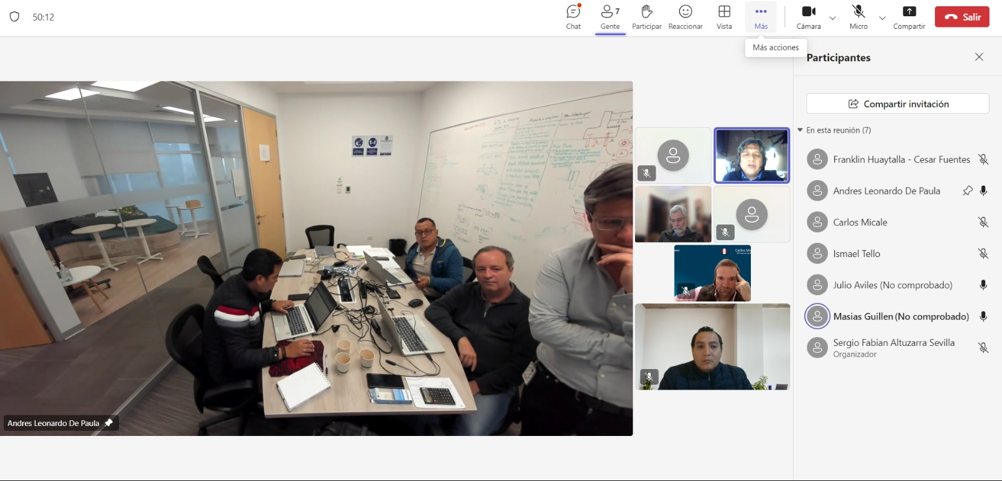

Ilustración 54: Evidencia 1 - Kick off meeting

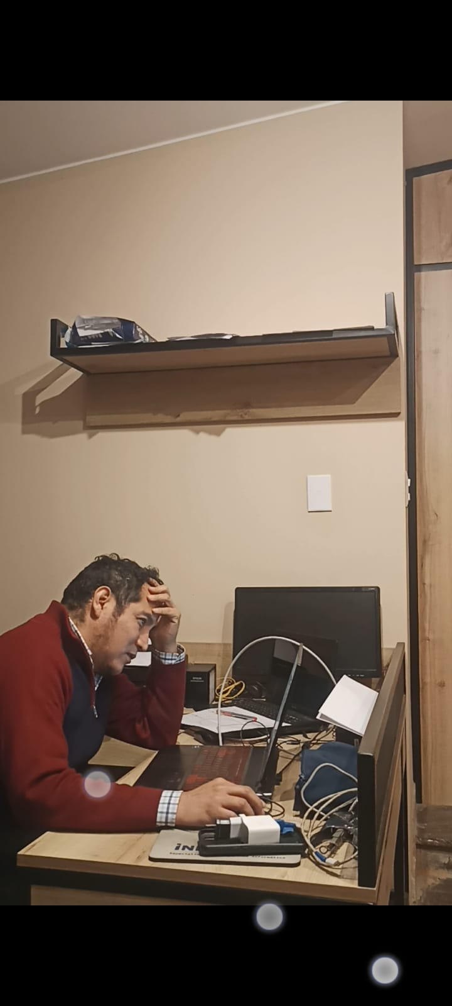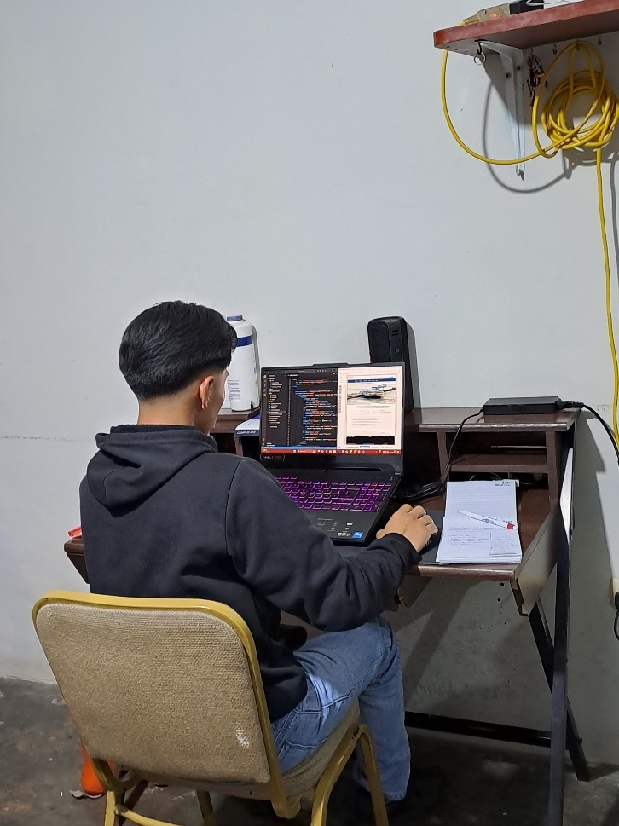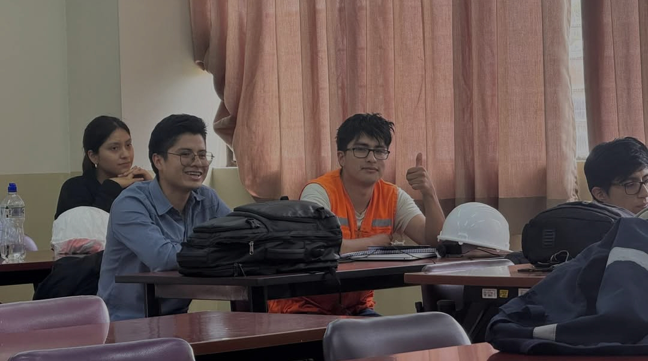

Ilustración 55: Fase de Codificación - toma 3

Ilustración 56: Fase de pruebas – toma 4

Ilustración 57: Feedback - caso estudio del proyecto

# ANEXO 2 LISTA DE REUNIONES:

1_Actas de Reunion-Plan de Iteración

2_Actas de Reunion Iteración 1.

3_Actas de Reunion Iteración 2.

4_Actas de Reunion Iteración 3

5_Actas de Reunion Iteración 4

6_Actas de Reunion Iteración

7_Actas de Reunion- Recepción.

8_Actas de Reunion- Manual de Usuario.

# ANEXO 3: REQUERIMIENTOS INICIALES

Historia de Usuario Inicial

Tabla 79: Lista de Historia de Usuarios Inicial

|  |  |  |  |  |
| --- | --- | --- | --- | --- |
| **N° Historia** | **Nombre de la Historia** | **N° Tareas** | **Iteración** | **Tiempo Estimado** |
| 1 | Gestión de Contenido | 1. Crear página principal | 1 | 1 días |
| 2. Crear Módulos | 1 | 1 días |
| 3. Crear Contenido Módulo Inicio | 1 | 3 días |
| 4. Crear Contenido Modulo Ubicanos | 1 | 3 días |
| 5. Crear Contenido Modulo Contacto | 1 | 3 días |
| 6. Crear Contenido Modulo FAQ | 1 | 3 días |
| 7. Crear Contenido Multimedia | 1 | 3 días |
| 8. Crear accesos (Conversiones) | 1 | 2 días |
| 2 | Gestión de Productos | 1. Agregar producto | 2 | 1 días |
| 2. Editar producto | 2 | 1 días |
| 3. Eliminar producto | 2 | 1 días |
| 4. Visualizar lista de productos | 2 | 1 días |
| 3 | Gestión de Servicios | 1. Agregar servicio | 3 | 1 días |
| 2. Editar servicio | 3 | 1 días |
| 3. Eliminar servicio | 3 | 1 días |
| 4. Visualizar lista de servicios | 3 | 1 días |
| 4 | Gestión de Usuarios | 1. Crear cuenta de usuario | 4 | 2 días |
| 2. Crear Base de datos usuarios | 4 | 3 días |
| 3. Crear Resgistrarse | 4 | 1 días |
| 4. Crear Login - Inicio de Sesión | 4 | 1 días |
| 5 | Gestión de Intranet | 1. Modulo Mantenimiento Productos | 5 | 2 días |
| 2. Modulo Mantenimiento Servicios | 5 | 2 días |
| 3. Modulo Mantenimiento Servicios BD imágenes | 5 | 2 días |
| 4. Modulo Mantenimiento Productos BD imágenes | 5 | 2 días |
| 6 | Gestión de Proveedores | 1. Registrar proveedor | **Adicional** |  |
| 2. Editar proveedor | **Adicional** |  |
| 3. Eliminar proveedor | **Adicional** |  |
| 4. Visualizar lista de proveedores | **Adicional** |  |
| 5. Ver historial de transacciones con proveedores | **Adicional** |  |
| 7 | Gestión de Clientes | 1. Registrar cliente | **Adicional** |  |
| 2. Editar datos de cliente | **Adicional** |  |
| 3. Eliminar cliente | **Adicional** |  |
| 4. Visualizar lista de clientes | **Adicional** |  |
| 5. Enviar notificaciones a clientes | **Adicional** |  |
| 8 | Gestión de Equipos | 1. Registrar equipo | **Adicional** |  |
| 2. Asignar equipo a proyecto | **Adicional** |  |
| 3. Editar datos del equipo | **Adicional** |  |
| 4. Eliminar equipo | **Adicional** |  |
| 5. Visualizar lista de equipos | **Adicional** |  |
| 9 | Gestión de Trabajadores | 1. Registrar trabajador | **Adicional** |  |
| 2. Asignar tareas a trabajador | **Adicional** |  |
| 3. Editar datos de trabajador | **Adicional** |  |
| 4. Eliminar trabajador | **Adicional** |  |
| 5. Ver historial de trabajo | **Adicional** |  |
| 10 | Mantenimiento de Obras Municipales | 1. Registrar obra municipal | **Adicional** |  |
| 2. Agregar tareas a obra | **Adicional** |  |
| 3. Editar datos de obra | **Adicional** |  |
| 4. Eliminar obra | **Adicional** |  |
| 5. Visualizar lista de obras municipales | **Adicional** |  |
| 11 | Mantenimiento de Obras Regionales | 1. Registrar obra regional | **Adicional** |  |
| 2. Agregar tareas a obra | **Adicional** |  |
| 3. Editar datos de obra | **Adicional** |  |
| 4. Eliminar obra | **Adicional** |  |
| 5. Visualizar lista de obras regionales | **Adicional** |  |
| 12 | Mantenimiento de Obras Privadas | 1. Registrar obra privada | **Adicional** |  |
| 2. Agregar tareas a obra | **Adicional** |  |
| 3. Editar datos de obra | **Adicional** |  |
| 4. Eliminar obra | **Adicional** |  |
| 5. Visualizar lista de obras privadas | **Adicional** |  |

# ANEXO 4: CONTRATO INICIAL

## Requerimientos Funcionales para EL INICIO DE SESIÓN

|  |  |  |
| --- | --- | --- |
| **N° REQUERIMIENTO** | **GESTION** | **DESCRIPCIÓN** |
| 1 | **GESTIÓN DE USUARIOS** | **Iniciar Sesión**: Permitir a los usuarios registrados ingresar al sistema utilizando su nombre de usuario y contraseña |
| **Recordar Sesión**: Los usuarios pueden seleccionar la opción "Recordarme" para mantener su sesión iniciada durante un período determinado. |
| **Recuperación de contraseña**: Permitir a los usuarios que olvidaron su contraseña acceder a una opción para recuperarla mediante su correo electrónico registrado. |
| **Validación de Campos**: Validar que ambos campos (usuario y contraseña) estén completos antes de permitir el envío del formulario. |
| **Bloqueo de Usuario por Intentos Fallidos**: Bloquear el acceso a la cuenta después de un número determinado de intentos fallidos para mayor seguridad. |
| **Registro de Usuario Nuevo**: Enlace directo para redirigir a los usuarios a la página de registro si no tienen una cuenta. |

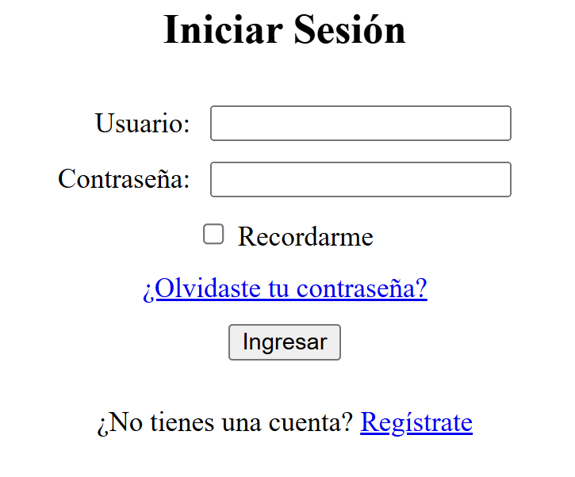

## Requerimientos Funcionales para la Página de Registro

|  |  |  |
| --- | --- | --- |
| **N° REQUERIMIENTO** | **GESTION** | **DESCRIPCIÓN** |
| **2** | **GESTIÓN DE USUARIOS** | **Registrar Usuario**: Permitir a los nuevos usuarios crear una cuenta proporcionando nombre de usuario, email y contraseña. |
| **Validación de Campos**: Validar que todos los campos (usuario, email, contraseña) estén llenos antes de enviar el formulario. |
| **Enlace a Iniciar Sesión**: Mostrar un enlace para que los usuarios ya registrados puedan ir directamente a la página de inicio de sesión. |
| **Manejo de Errores**: Notificar si el email ya está registrado o si no cumple con el formato adecuado. |
| **Cifrado de contraseña**: Almacenar las contraseñas de manera segura utilizando técnicas de cifrado en el backend (requerimiento adicional del sistema, no HTML). |

## Requerimientos Funcionales para la Crear Producto

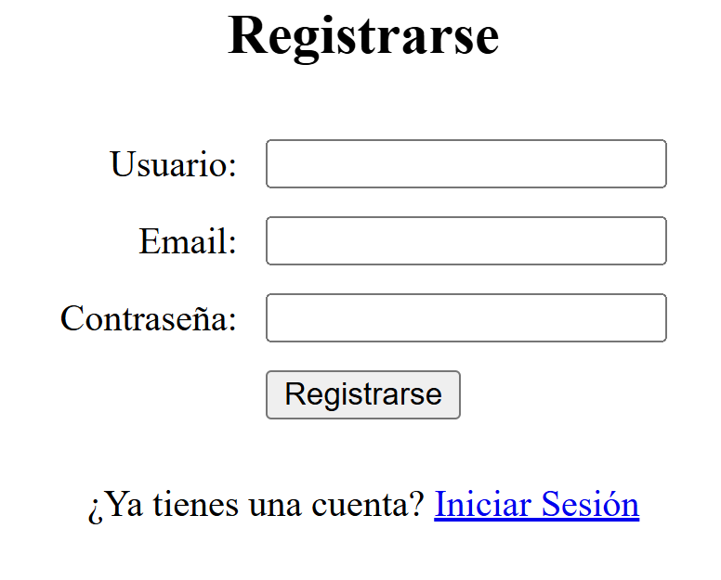

|  |  |  |
| --- | --- | --- |
| **N° REQUERIMIENTO** | **GESTION** | **DESCRIPCIÓN** |
| 3 | GESTIÓN DE PRODUCTOS | **Crear Producto**: Permitir registrar nuevos productos con nombre, descripción, precio, precio de oferta, cantidad disponible y una imagen opcional. |
| **Listar Productos**: Mostrar una lista de productos existentes con la posibilidad de ver sus detalles. |
| **Modificar Producto:** Permitir editar la información de un producto, como nombre, descripción, precio, etc. |
| **Eliminar Producto**: Permitir eliminar un producto de la base de datos de manera permanente. |
| **Subir Imagen de Producto**: Permitir a los usuarios subir una imagen para cada producto a través de un campo de tipo archivo. |
| **Validación de campos**: Asegurarse de que todos los campos obligatorios estén llenos antes de permitir el registro de un nuevo producto. |

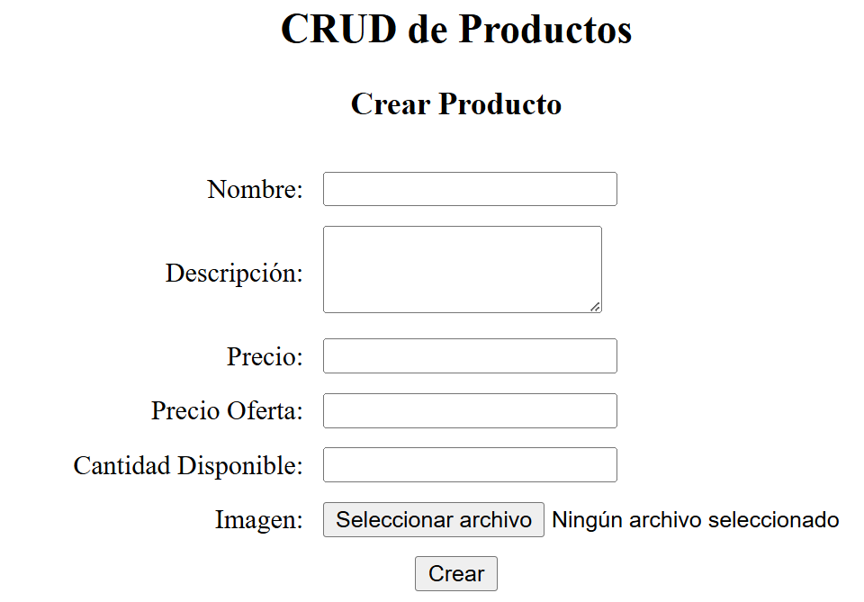

## Requerimientos Funcionales para la Mostrar Producto

|  |  |  |
| --- | --- | --- |
| **N° REQUERIMIENTO** | **GESTION** | **DESCRIPCIÓN** |
| 4 | GESTIÓN DE PRODUCTOS | **Listar Productos**: Mostrar una lista de productos existentes con ID, nombre, descripción, precio, precio de oferta, cantidad disponible, imagen y opciones de edición y eliminación. |
| **Editar Producto**: Permitir al usuario modificar los detalles de un producto existente, como nombre, precio, y descripción. |
| **Eliminar Producto**: Permitir al usuario eliminar un producto de la lista de forma permanente. |
| **Visualizar Imagen**: Mostrar una vista previa de la imagen del producto en la tabla de productos. |
| **Ordenar y Filtrar**: Posibilidad de ordenar la lista por columnas como precio o cantidad disponible (en versiones avanzadas). |
| **Validación de eliminación**: Confirmar con el usuario antes de eliminar un producto para evitar eliminaciones accidentales. |

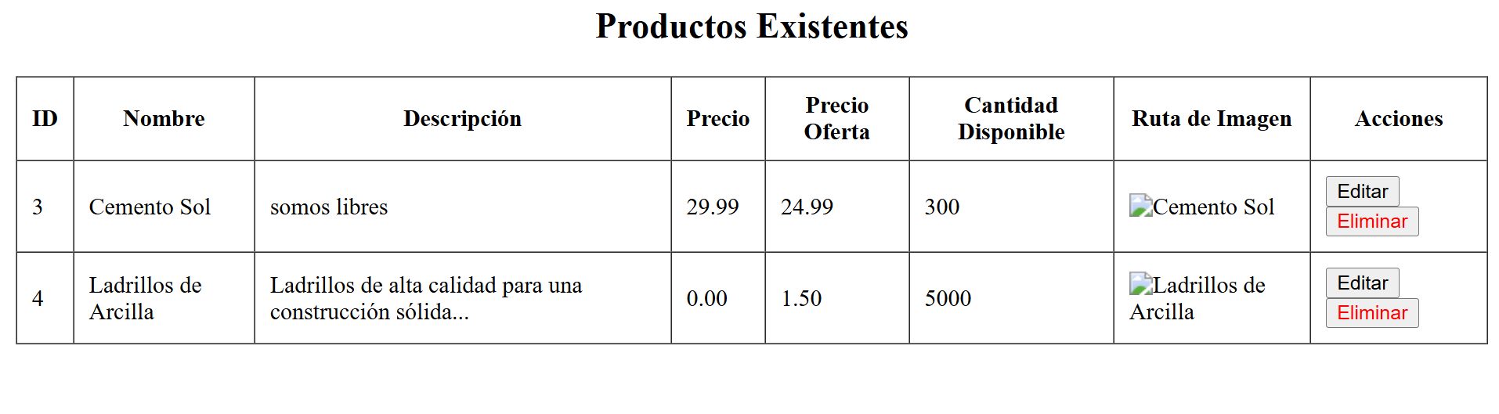

## Requerimientos Funcionales para la Creación de Servicios

|  |  |  |
| --- | --- | --- |
| **N° REQUERIMIENTO** | **GESTION** | **DESCRIPCIÓN** |
| 5 | GESTIÓN DE SERVICIOS | **Crear Servicio**: Permitir registrar nuevos servicios proporcionando nombre, descripción, precio y una imagen opcional |
| **Listar Servicios**: Mostrar una lista de servicios existentes con la posibilidad de ver sus detalles. |
| **Modificar Servicio**: Permitir editar la información de un servicio, como nombre, descripción y precio. |
| **Eliminar Servicio**: Permitir eliminar un servicio de la base de datos de manera permanente. |
| **Subir Imagen del Servicio:** Permitir a los usuarios subir una imagen para cada servicio a través de un campo de tipo archivo. |
| **Validación de campos**: Asegurarse de que todos los campos obligatorios estén llenos antes de permitir el registro de un nuevo producto. |

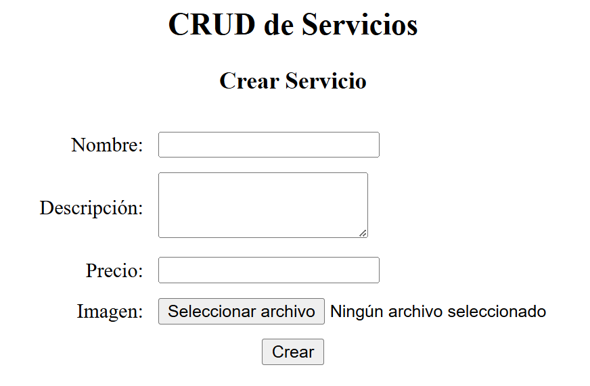

## Requerimientos Funcionales para la Mostrar Servicios

|  |  |  |
| --- | --- | --- |
| **N° REQUERIMIENTO** | **GESTION** | **DESCRIPCIÓN** |
| 6 | GESTIÓN DE SERVICIOS | **Listar Servicios**: Mostrar una lista de servicios existentes con ID, nombre, descripción, precio, imagen y opciones de edición y eliminación. |
| **Editar Servicio**: Permitir al usuario modificar los detalles de un servicio existente, como nombre, descripción y precio. |
| **Eliminar Servicio**: Permitir al usuario eliminar un servicio de la lista de forma permanente. |
| **Visualizar Imagen**: Mostrar una vista previa de la imagen del servicio en la tabla de servicios. |
| **Ordenar y Filtrar**: Posibilidad de ordenar la lista por columnas como precio (en versiones avanzadas). |
| **Validación de Eliminación:** Confirmar con el usuario antes de eliminar un servicio para evitar eliminaciones accidentales. |

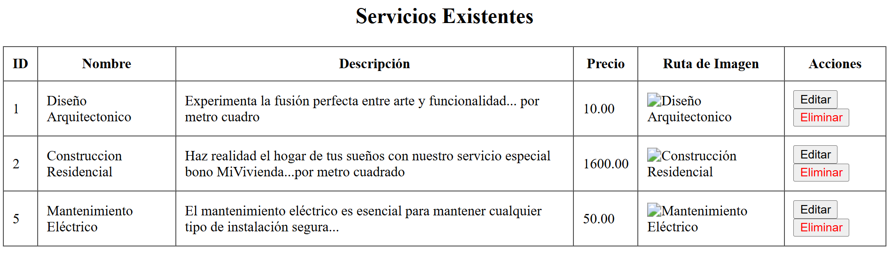

## Requerimientos Funcionales para la Crear Proveedores

|  |  |  |
| --- | --- | --- |
| **N° REQUERIMIENTO** | **GESTION** | **DESCRIPCIÓN** |
| 7 | GESTIÓN DE PROVEEDORES | **Ingresar Proveedores:** Permite al usuario registrar nuevos proveedores en el sistema. |
| **Listar Proveedores:** Muestra un listado de todos los proveedores registrados. |
| **Limpiar datos:** Posibilidad de limpiar los campos rellenados, sin necesidad de recargar la página. |
| **Validación de campos**: Asegurarse de que todos los campos obligatorios estén llenos antes de permitir el registro de un nuevo producto. |

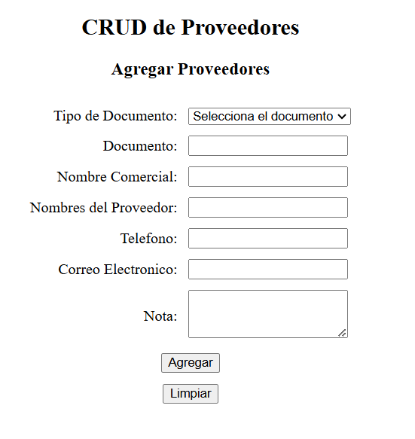

## Requerimientos Funcionales para Mostrar Proveedores

|  |  |  |
| --- | --- | --- |
| **N° REQUERIMIENTO** | **GESTION** | **DESCRIPCIÓN** |
| 8 | GESTIÓN DE PROVEEDORES | **Listar Servicios**: Mostrar una lista de proveedores existentes con Tipo de documento, documento, nombre comercial, datos del proveedor, descripción y opciones de edición y eliminación. |
| **Editar Servicio**: Permitir al usuario modificar los detalles de un proveedor existente, como nombre, descripción y precio. |
| **Eliminar Servicio**: Permitir al usuario eliminar un servicio de la lista de forma permanente. |
| **Visualizar el fin del mercaderista**: Mostrar una vista previa de la imagen del servicio en la tabla de servicios. |
| **Ordenar y Filtrar**: Posibilidad de ordenar la lista por columnas como precio (en versiones avanzadas). |
| **Validación de Eliminación:** Confirmar con el usuario antes de eliminar un servicio para evitar eliminaciones accidentales. |

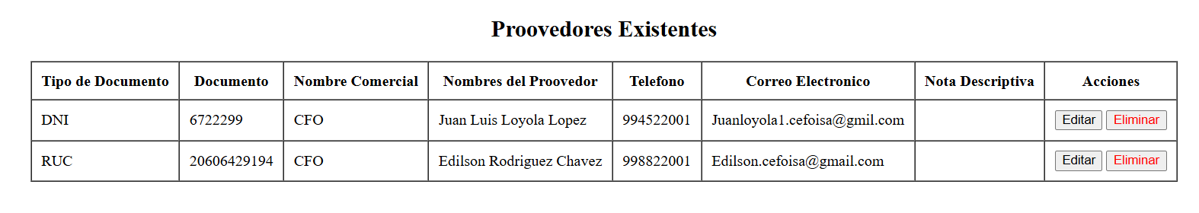

## Requerimientos Funcionales para Crear Clientes

|  |  |  |
| --- | --- | --- |
| **N° REQUERIMIENTO** | **GESTION** | **DESCRIPCIÓN** |
| 9 | GESTIÓN DE CLIENTES | **Crear Cliente**: Permitir registrar nuevos clientes con nombre, dirección, teléfono y correo electrónico. |
| **Subir Imagen del Cliente**: Permitir subir una imagen para cada cliente. |
| **Validación de Campos**: Asegurar que todos los campos obligatorios estén llenos antes de registrar un cliente. |

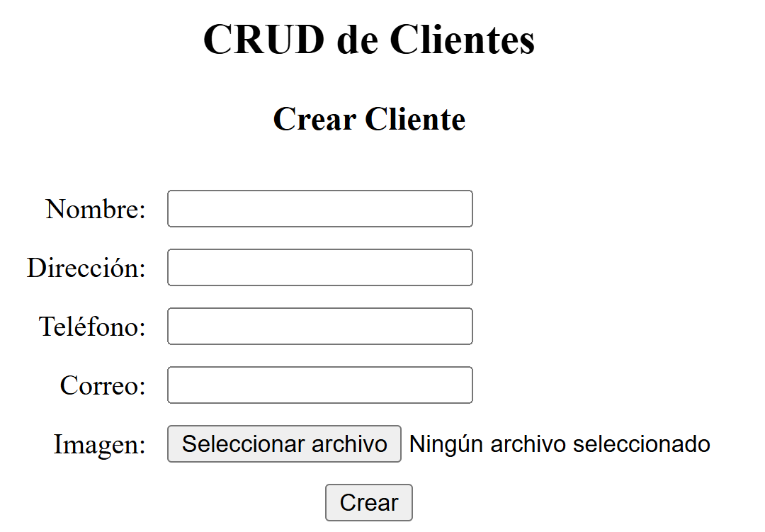

## Requerimientos Funcionales para Mostrar Clientes

|  |  |  |
| --- | --- | --- |
| **N° REQUERIMIENTO** | **GESTION** | **DESCRIPCIÓN** |
| 10 | GESTIÓN DE CLIENTES | **Listar Clientes**: Mostrar una lista de clientes con ID, nombre, dirección, teléfono, correo e imagen. |
| **Editar Cliente**: Permitir modificar la información de un cliente existente. |
| **Eliminar Cliente**: Permitir eliminar un cliente de forma permanente. |
| **Visualizar Imágen:** Mostrar la imagen del cliente en la lista. |
| **Validación de eliminación:** Confirmar antes de eliminar un cliente para evitar errores. |

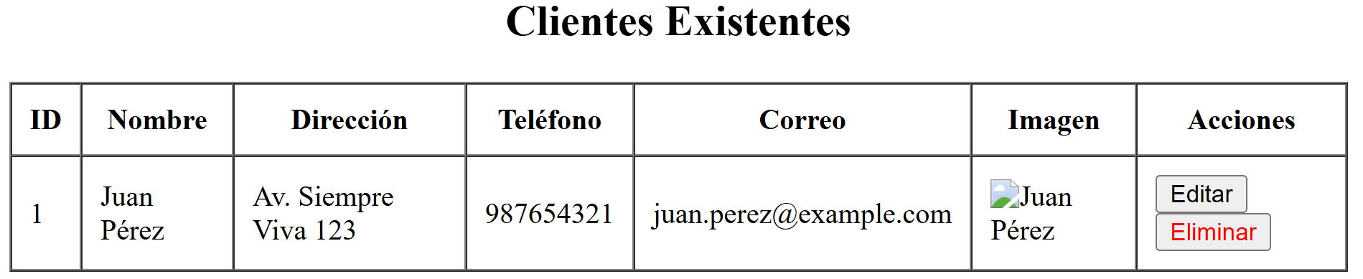

## Requerimientos Funcionales para Crear Equipos

|  |  |  |
| --- | --- | --- |
| **N° REQUERIMIENTO** | **GESTION** | **DESCRIPCIÓN** |
| 11 | GESTIÓN DE EQUIPOS | **Crear Equipo**: Permitir registrar nuevos equipos con nombre, tipo, descripción y una imagen opcional. |
| **Subir Imagen del Equipo**: Permitir a los usuarios subir una imagen para cada equipo a través de un campo de archivo. |
| **Validación de Campos**: Asegurarse de que todos los campos obligatorios estén completos antes de permitir el registro de un nuevo equipo. |

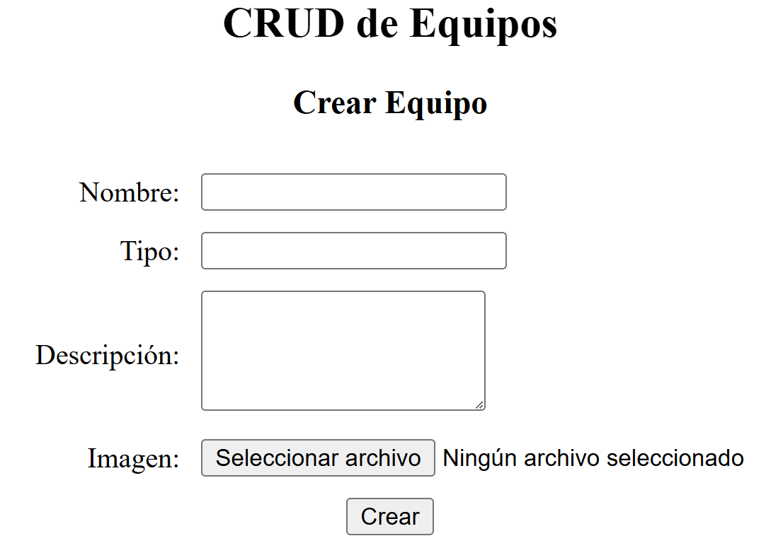

## Requerimientos Funcionales para Mostrar Equipos

|  |  |  |
| --- | --- | --- |
| **N° REQUERIMIENTO** | **GESTION** | **DESCRIPCIÓN** |
| 12 | GESTIÓN DE EQUIPOS | **Listar Equipos**: Mostrar una lista de equipos con ID, nombre, tipo, descripción e imagen.. |
| **Editar Equipo**: Permitir al usuario modificar los detalles de un equipo existente, como nombre, tipo y descripción. |
| **Eliminar Equipo**: Permitir al usuario eliminar un equipo de la lista de forma permanente. |
| **Visualizar Imagen**: Mostrar una vista previa de la imagen del equipo en la tabla de equipos. |
| **Validación de Eliminación**: Confirmar con el usuario antes de eliminar un equipo para evitar eliminaciones accidentales. |

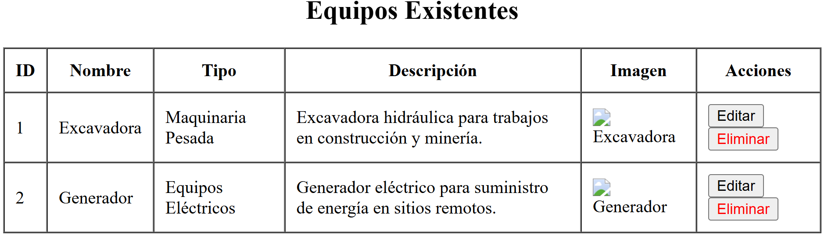

## Requerimientos Funcionales para Crear Trabajadores

|  |  |  |
| --- | --- | --- |
| **N° REQUERIMIENTO** | **GESTION** | **DESCRIPCIÓN** |
| 13 | GESTIÓN DE TRABAJADORES | **Crear Trabajador**: Registrar un nuevo trabajador con nombre, cargo y contacto. |
| **Subir Imagen del Trabajador:** Permitir subir una imagen para cada trabajador. |
| **Agregar campos medicos** **- importante**: Registrar y actualizar la fecha de la última revisión médica del trabajador para control de salud ocupacional o seguro. |
| **Campos de Alerta de relleno:** Evitar el envío del formulario, si los campos faltantes son los que tienen mayor importancia. |
| **Limpiar datos:** Posibilidad de limpiar los campos rellenados, sin necesidad de recargar la página. |
| **Validación de campos**: Asegurarse de que todos los campos obligatorios estén llenos antes de permitir el registro de un nuevo producto. |

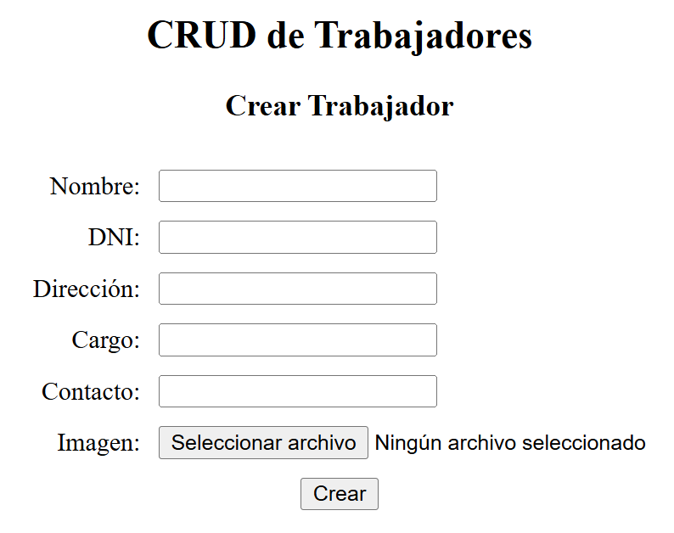

## Requerimientos Funcionales para Mostrar Trabajadores

|  |  |  |
| --- | --- | --- |
| **N° REQUERIMIENTO** | **GESTION** | **DESCRIPCIÓN** |
| 14 | GESTIÓN DE TRABAJADORES | **Listar Trabajadores**: Mostrar lista de trabajadores con ID, nombre, cargo, contacto e imagen. |
| **Editar Trabajador**: Permitir modificar la información de un trabajador. |
| **Eliminar Trabajador:** Permitir eliminar un trabajador de la base de datos. |
| **Visualizar Imagen**: Mostrar la imagen del trabajador en la lista. |
| **Limpiar datos:** Posibilidad de limpiar los campos rellenados, sin necesidad de recargar la página. |
| **Validación de Eliminación**: Confirmar antes de eliminar un trabajador.. |

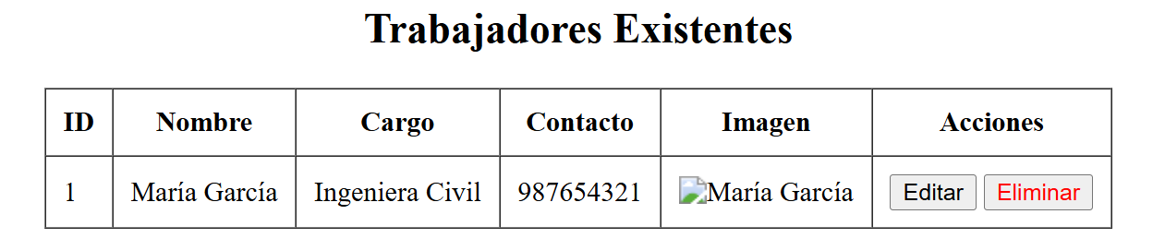

## Requerimientos Funcionales para Crear de Obras Municipales

|  |  |  |
| --- | --- | --- |
| **N° REQUERIMIENTO** | **GESTION** | **DESCRIPCIÓN** |
| 15 | MANTENIMIENTO DE OBRAS MUNICIPALES | **Gestión de mantenimiento:** Ingresar, programar y llevar a cabo un seguimiento de las tareas de mantenimiento de las obras civiles, incluyendo detalles como nombre, ubicación, tipo de obra, descripción, estado actual, etc. |
| **Listar control de mantenimiento**: Mostrar una lista de obras existentes con la posibilidad de ver sus detalles. |
| **Validación de campos**: Asegurarse de que todos los campos obligatorios estén llenos antes de permitir el registro de un nuevo producto. |
| **Ordenar y Filtrar**: Posibilidad de ordenar la lista por columnas como precio (en versiones avanzadas). |
| **Enviar los Registros**: Permitir a los usuarios cargar toda esa información rellenada, para evidenciarse en un sistema de gestión. |

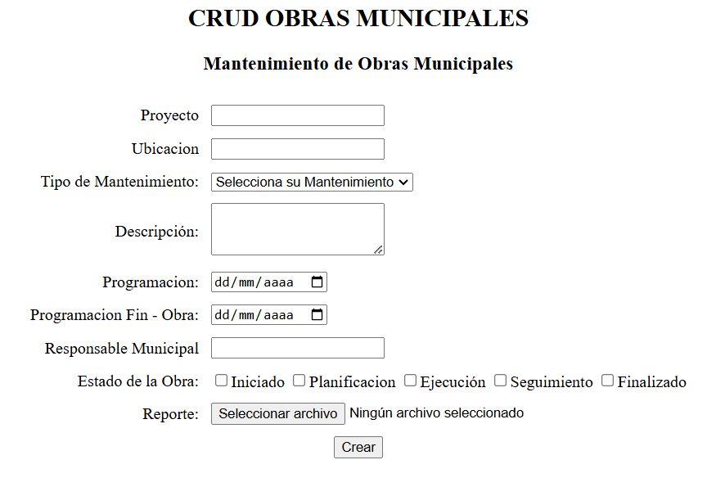

## Requerimientos Funcionales Mostrar Obras Municipales

|  |  |  |
| --- | --- | --- |
| **N° REQUERIMIENTO** | **GESTION** | **DESCRIPCIÓN** |
| 16 | GESTIÓN DE PRODUCTOS | **Listar control de mantenimiento**: Mostrar una lista de obras existentes con la posibilidad de ver sus detalles. |
| **Modificar Mantenimiento:** Permitir editar la información de un mantenimiento de obra, como tipo de obra, descripción, estado actual, etc. |
| **Eliminar Mantenimiento**: Permitir eliminar un mantenimiento de obra de la base de datos de manera permanente. |
| **Subir Imagen de Producto**: Permitir a los usuarios subir una imagen para cada producto a través de un campo de tipo archivo. |
| **Validación de Eliminación:** Confirmar con el usuario antes de eliminar un servicio para evitar eliminaciones accidentales. |

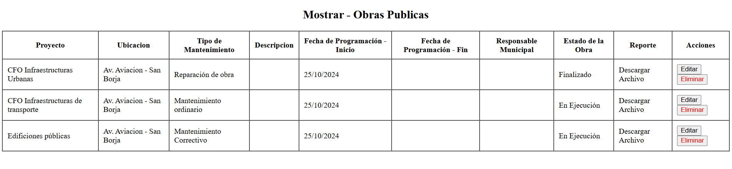

## Requerimientos Funcionales para Crear Obras Regionales

|  |  |  |
| --- | --- | --- |
| **N° REQUERIMIENTO** | **GESTION** | **DESCRIPCIÓN** |
| 17 | MANTENIMIENTO DE OBRAS REGIONALES | **Gestión de mantenimiento:** Ingresar, programar y llevar a cabo un seguimiento de las tareas de mantenimiento de las obras civiles, incluyendo detalles como nombre, ubicación, tipo de obra, descripción, estado actual, etc. |
| **Listar control de mantenimiento**: Mostrar una lista de obras existentes con la posibilidad de ver sus detalles. |
| **Validación de campos**: Asegurarse de que todos los campos obligatorios estén llenos antes de permitir el registro de un nuevo producto. |
| **Ordenar y Filtrar**: Posibilidad de ordenar la lista por columnas como precio (en versiones avanzadas). |
| **Enviar los Registros**: Permitir a los usuarios cargar toda esa información rellenada, para evidenciarse en un sistema de gestión. |

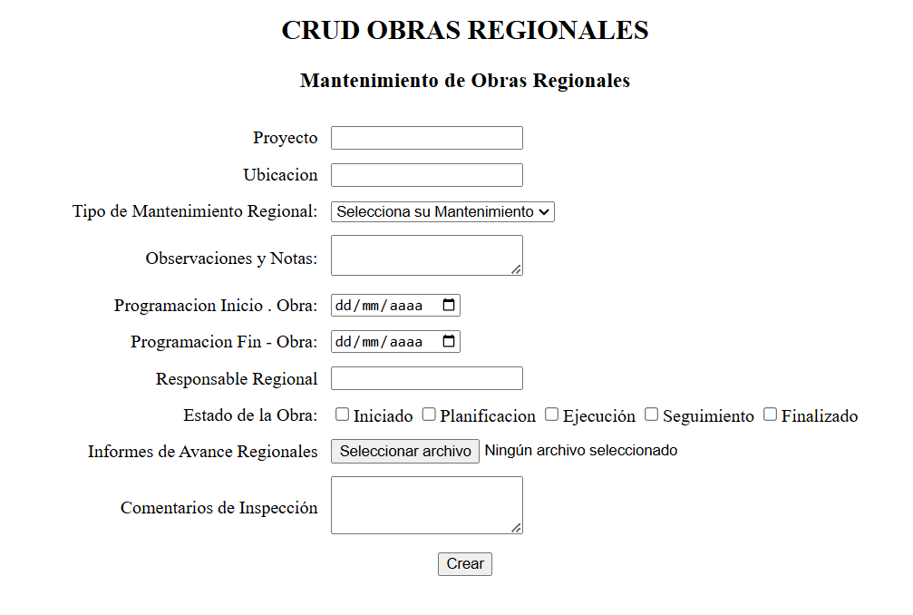

## Requerimientos Funcionales Mostrar Obras Regionales

|  |  |  |
| --- | --- | --- |
| **N° REQUERIMIENTO** | **GESTION** | **DESCRIPCIÓN** |
| 18 | MANTENIMIENTO DE OBRAS REGIONALES | **Listar control de mantenimiento**: Mostrar una lista de obras existentes con la posibilidad de ver sus detalles. |
| **Modificar Mantenimiento:** Permitir editar la información de un mantenimiento de obra, como tipo de obra, descripción, estado actual, etc. |
| **Eliminar Mantenimiento**: Permitir eliminar un mantenimiento de obra de la base de datos de manera permanente. |
| **Subir Imagen de Producto**: Permitir a los usuarios subir una imagen para cada producto a través de un campo de tipo archivo. |
| **Validación de Eliminación:** Confirmar con el usuario antes de eliminar un servicio para evitar eliminaciones accidentales. |

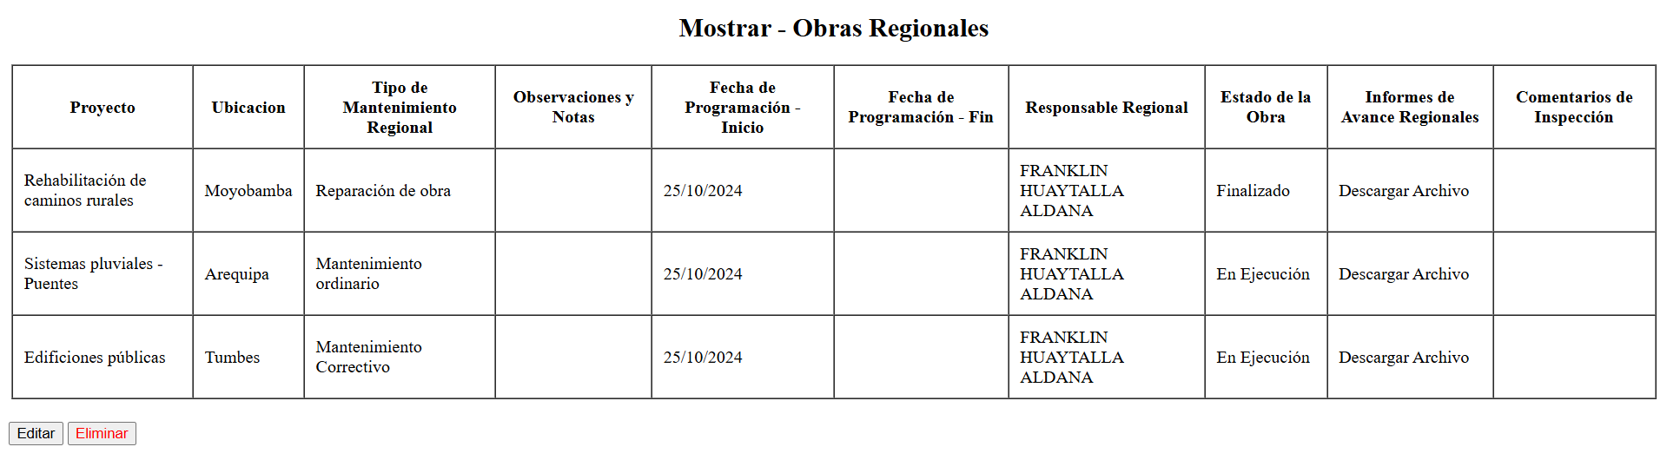

## Requerimientos Funcionales para Crear Obras Privadas

|  |  |  |
| --- | --- | --- |
| **N° REQUERIMIENTO** | **GESTION** | **DESCRIPCIÓN** |
| 19 | MANTENIMIENTO DE OBRAS REGIONALES | **Gestión de mantenimiento:** Ingresar, programar y llevar a cabo un seguimiento de las tareas de mantenimiento de las obras civiles, incluyendo detalles como nombre, ubicación, tipo de obra, descripción, estado actual, etc. |
| **Listar control de mantenimiento**: Mostrar una lista de obras existentes con la posibilidad de ver sus detalles. |
| **Validación de campos**: Asegurarse de que todos los campos obligatorios estén llenos antes de permitir el registro de un nuevo producto. |
| **Ordenar y Filtrar**: Posibilidad de ordenar la lista por columnas como precio (en versiones avanzadas). |
| **Enviar los Registros**: Permitir a los usuarios cargar toda esa información rellenada, para evidenciarse en un sistema de gestión. |

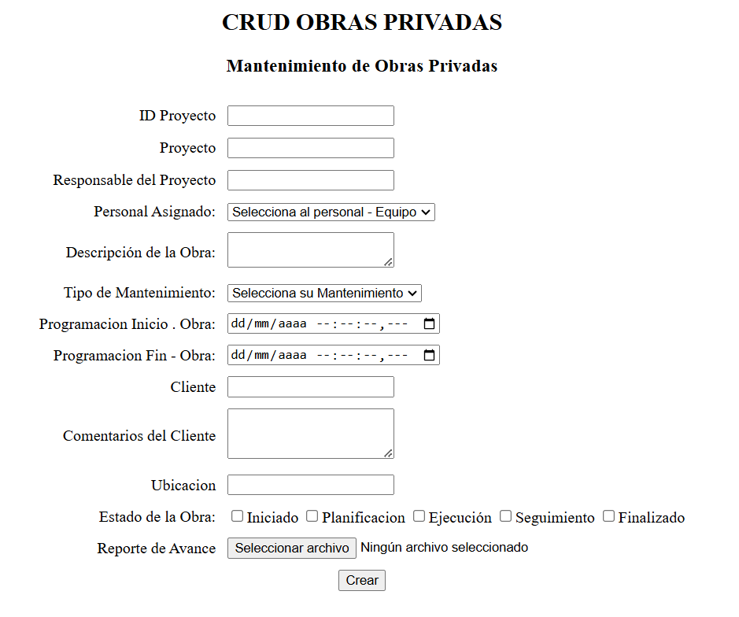

## Requerimientos Funcionales para Mostrar Obras privadas

|  |  |  |
| --- | --- | --- |
| **N° REQUERIMIENTO** | **GESTION** | **DESCRIPCIÓN** |
| 20 | MANTENIMIENTO DE OBRAS REGIONALES | **Listar control de mantenimiento**: Mostrar una lista de obras existentes con la posibilidad de ver sus detalles. |
| **Modificar Mantenimiento:** Permitir editar la información de un mantenimiento de obra, como tipo de obra, descripción, estado actual, etc. |
| **Eliminar Mantenimiento**: Permitir eliminar un mantenimiento de obra de la base de datos de manera permanente. |
| **Subir Imagen de Producto**: Permitir a los usuarios subir una imagen para cada producto a través de un campo de tipo archivo. |
| **Validación de Eliminación:** Confirmar con el usuario antes de eliminar un servicio para evitar eliminaciones accidentales. |

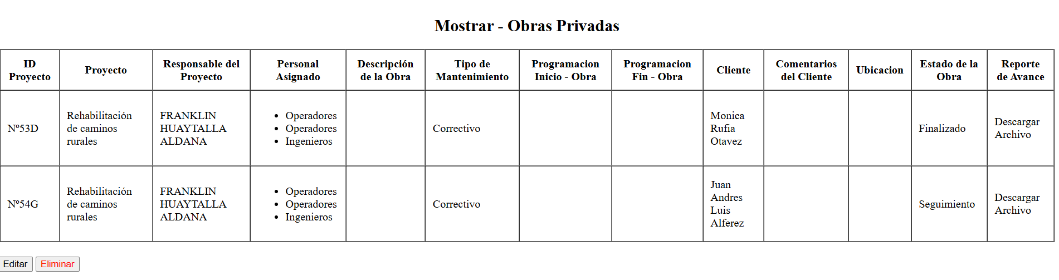

# ANEXO 5: BASE DE DATOS AMPLIACIÓN

## Flecha Descripción generada automáticamenteMODELO CONCEPTUAL

## MODELO LÓGICO – ENTIDAD RELACIÓN

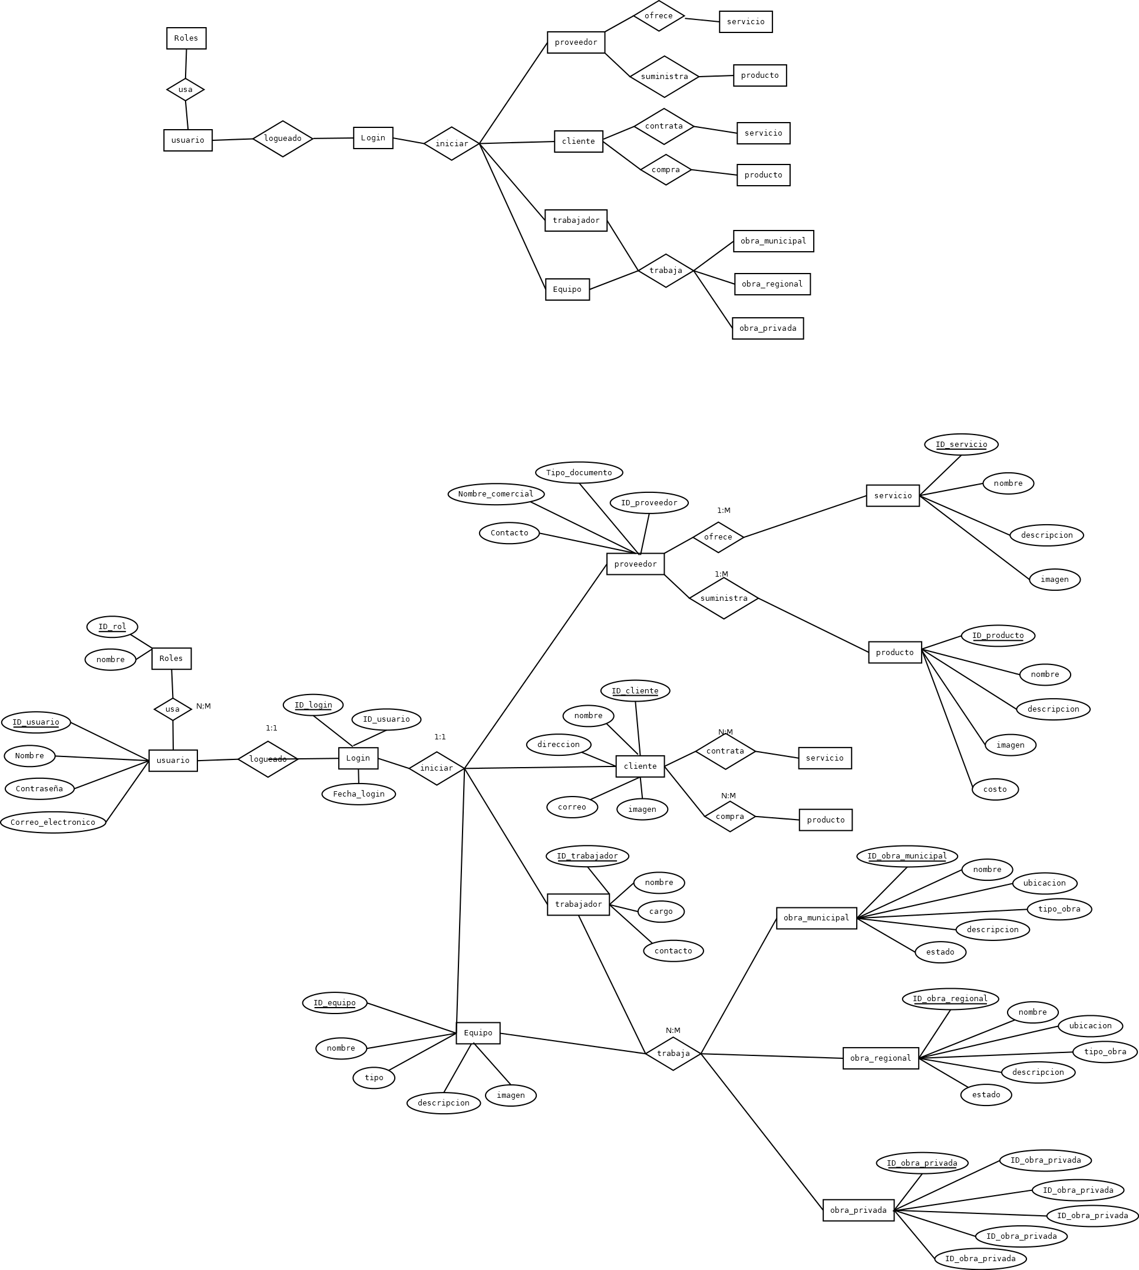

## Diagrama, Esquemático Descripción generada automáticamenteMODELO FÍSICO

# ANEXO 6: CODIGO BASE DE DATOS SQL

-- Crear la base de datos

CREATE DATABASE IF NOT EXISTS cefoisa;

USE cefoisa;

-- Tabla Usuario

CREATE TABLE Usuario (

ID_usuario INT PRIMARY KEY AUTO_INCREMENT,

Nombre VARCHAR(100) NOT NULL,

Contraseña VARBINARY(255) NOT NULL,

Correo_electronico VARCHAR(100) NOT NULL UNIQUE,

Ultimo_inicio_sesion DATETIME

);

-- Tabla Roles

CREATE TABLE Roles (

ID_rol INT PRIMARY KEY AUTO_INCREMENT,

Nombre_rol VARCHAR(50) NOT NULL

);

-- Tabla intermedia Usuario_Rol para relación muchos a muchos entre Usuario y Roles

CREATE TABLE Usuario_Rol (

ID_usuario INT,

ID_rol INT,

PRIMARY KEY (ID_usuario, ID_rol),

FOREIGN KEY (ID_usuario) REFERENCES Usuario(ID_usuario),

FOREIGN KEY (ID_rol) REFERENCES Roles(ID_rol)

);

-- Tabla Login para registrar los eventos de inicio de sesión

CREATE TABLE Login (

ID_login INT PRIMARY KEY AUTO_INCREMENT,

ID_usuario INT,

Fecha_login DATETIME NOT NULL,

IP_address VARCHAR(45), -- Para IPv4 e IPv6

Dispositivo VARCHAR(100),

FOREIGN KEY (ID_usuario) REFERENCES Usuario(ID_usuario)

);

-- Continuación del código proporcionado para otras tablas...

-- Tabla Proveedor

CREATE TABLE Proveedor (

ID_proveedor INT PRIMARY KEY AUTO_INCREMENT,

Tipo_documento VARCHAR(20) NOT NULL,

Documento VARCHAR(20) NOT NULL UNIQUE,

Nombre_comercial VARCHAR(100) NOT NULL,

Descripcion TEXT,

Contacto VARCHAR(100)

);

-- Tabla Producto

CREATE TABLE Producto (

ID_producto INT PRIMARY KEY AUTO_INCREMENT,

Nombre VARCHAR(100) NOT NULL,

Descripcion TEXT,

Precio DECIMAL(10,2) NOT NULL,

Precio_oferta DECIMAL(10,2),

Cantidad_disponible INT NOT NULL,

Imagen VARCHAR(255),

ID_proveedor INT,

FOREIGN KEY (ID_proveedor) REFERENCES Proveedor(ID_proveedor)

);

-- Tabla Servicio

CREATE TABLE Servicio (

ID_servicio INT PRIMARY KEY AUTO_INCREMENT,

Nombre VARCHAR(100) NOT NULL,

Descripcion TEXT,

Precio DECIMAL(10,2) NOT NULL,

Imagen VARCHAR(255),

ID_proveedor INT,

FOREIGN KEY (ID_proveedor) REFERENCES Proveedor(ID_proveedor)

);

-- Tabla Cliente

CREATE TABLE Cliente (

ID_cliente INT PRIMARY KEY AUTO_INCREMENT,

Nombre VARCHAR(100) NOT NULL,

Direccion VARCHAR(255),

Telefono VARCHAR(15),

Correo VARCHAR(100) UNIQUE,

Imagen VARCHAR(255)

);

-- Tabla Equipo

CREATE TABLE Equipo (

ID_equipo INT PRIMARY KEY AUTO_INCREMENT,

Nombre VARCHAR(100) NOT NULL,

Tipo VARCHAR(50),

Descripcion TEXT,

Imagen VARCHAR(255)

);

-- Tabla Trabajador

CREATE TABLE Trabajador (

ID_trabajador INT PRIMARY KEY AUTO_INCREMENT,

Nombre VARCHAR(100) NOT NULL,

Cargo VARCHAR(50),

Contacto VARCHAR(100),

Ultima_revision_medica DATE,

Imagen VARCHAR(255)

);

-- Tabla Obra_Municipal

CREATE TABLE Obra_Municipal (

ID_obra_municipal INT PRIMARY KEY AUTO_INCREMENT,

Nombre VARCHAR(100) NOT NULL,

Ubicacion VARCHAR(255),

Tipo_obra VARCHAR(50),

Descripcion TEXT,

Estado VARCHAR(50),

Imagen VARCHAR(255),

ID_trabajador INT,

ID_equipo INT,

FOREIGN KEY (ID_trabajador) REFERENCES Trabajador(ID_trabajador),

FOREIGN KEY (ID_equipo) REFERENCES Equipo(ID_equipo)

);

-- Tabla Obra_Regional

CREATE TABLE Obra_Regional (

ID_obra_regional INT PRIMARY KEY AUTO_INCREMENT,

Nombre VARCHAR(100) NOT NULL,

Ubicacion VARCHAR(255),

Tipo_obra VARCHAR(50),

Descripcion TEXT,

Estado VARCHAR(50),

Imagen VARCHAR(255),

ID_trabajador INT,

ID_equipo INT,

FOREIGN KEY (ID_trabajador) REFERENCES Trabajador(ID_trabajador),

FOREIGN KEY (ID_equipo) REFERENCES Equipo(ID_equipo)

);

-- Tabla Obra_Privada

CREATE TABLE Obra_Privada (

ID_obra_privada INT PRIMARY KEY AUTO_INCREMENT,

Nombre VARCHAR(100) NOT NULL,

Ubicacion VARCHAR(255),

Tipo_obra VARCHAR(50),

Descripcion TEXT,

Estado VARCHAR(50),

Imagen VARCHAR(255),

ID_trabajador INT,

ID_equipo INT,

FOREIGN KEY (ID_trabajador) REFERENCES Trabajador(ID_trabajador),

FOREIGN KEY (ID_equipo) REFERENCES Equipo(ID_equipo)

);

-- Tabla Compra_Producto para relación entre Cliente y Producto

CREATE TABLE Compra_Producto (

ID_compra INT PRIMARY KEY AUTO_INCREMENT,

ID_cliente INT,

ID_producto INT,

Cantidad INT,

Fecha_compra DATE,

FOREIGN KEY (ID_cliente) REFERENCES Cliente(ID_cliente),

FOREIGN KEY (ID_producto) REFERENCES Producto(ID_producto)

);

-- Tabla Contrato_Servicio para relación entre Cliente y Servicio

CREATE TABLE Contrato_Servicio (

ID_contrato INT PRIMARY KEY AUTO_INCREMENT,

ID_cliente INT,

ID_servicio INT,

Fecha_contrato DATE,

Duracion INT,

FOREIGN KEY (ID_cliente) REFERENCES Cliente(ID_cliente),

FOREIGN KEY (ID_servicio) REFERENCES Servicio(ID_servicio)

);

-- Tabla Cliente_Obra para relación entre Cliente y Obras (Municipal, Regional, Privada)

CREATE TABLE Cliente_Obra (

ID_cliente_obra INT PRIMARY KEY AUTO_INCREMENT,

ID_cliente INT,

ID_obra INT, -- Puede apuntar a una obra específica

Tipo_obra ENUM('Municipal', 'Regional', 'Privada'),

Fecha_inicio DATE,

Estado VARCHAR(50),

FOREIGN KEY (ID_cliente) REFERENCES Cliente(ID_cliente)